Государственное автономное профессиональное образовательное учреждение Чувашской Республики «Чебоксарский экономико-технологический колледж»
Министерства образования и молодежной политики Чувашской Республики

МЕТОДИЧЕСКИЕ УКАЗАНИЯ ДЛЯ ПРАКТИЧЕСКИХ ЗАНЯТИЙ
ОП 14. ИНФОРМАЦИОННЫЕ ТЕХНОЛОГИИ В ПРОФЕССИОНАЛЬНОЙ ДЕЯТЕЛЬНОСТИ
специальность
среднего профессионального образования
40.02.01 Право и организация социального обеспечения

Разработчик:
Николаева В.В., преподаватель

Чебоксары 2022

Николаева В.В. Методические указания к практическим занятиям для студентов специальности 40.02.01 Право и организация социального обеспечения по учебной дисциплине ОП.14 Информационные технологии в профессиональной деятельности.
В методических указаниях представлены рекомендации для студентов по выполнению различных видов работ, предположительное время подготовки и т.д. Настоящее методическое указание может быть использовано преподавателями данного направления подготовки, методистами, слушателями курсов повышения квалификации (стажировки).

СОДЕРЖАНИЕ

Введение 4
Тематика практических работы по учебной дисциплине 5
Методические рекомендации к практическим занятиям 7
Источники 147

Введение

Рабочей программой дисциплины ОП.14 Информационные технологии в профессиональной деятельности предусмотрены различные виды учебной работы: аудиторные практические занятия в количестве 38 часов и самостоятельная работа обучающихся в количестве 19 часов. Практические работы студентов – важнейшая составная часть занятий по Информационным технологиям в профессиональной деятельности необходимая для полного усвоения программы курса.
Целью практических занятий является изучение, закрепление и углубление знаний, полученных студентами на занятиях, подготовке к текущим занятиям, промежуточным формам контроля знаний.
Методические указания разработаны в соответствии с программой учебной дисциплины Информатика, на основе требований Федерального государственного образовательного стандарта (ФГОС) СПО по специальности.
Учебная дисциплина Информационные технологии в профессиональной деятельности относится к общепрофессиональным дисциплинам цикла профессиональных дисциплин.
Методические рекомендации имеют определенную структуру.
В первом разделе представлена тематика практических занятий и время, отведенное на их выполнение.
Во втором разделе представлены указания к практическим занятиям.

Тематика практических занятий по учебной дисциплине

Наименование тем | Количество часов
Радел 1. Информационное обеспечение работы юриста
Тема 1.1 Основные понятия информационных технологий
Практическое занятие 1.  Разработка презентации на тему «Основные этапы формирования информационных технологий» | 2
Тема 1.2. Понятие правовой информации. Справочно-правовые системы.
Практическое занятие 2.  Решение ситуационных задач в области пенсионного законодательства с использованием справочно-правовых систем | 2
Практическое занятие 3.  Решение ситуационных задач в области социальной защиты населения с использованием справочно-правовых систем | 2
Раздел 2. Информационные технологии в профессиональной деятельности
Тема 2.1. Текстовый процессор MS Word
Практическое занятие 4.  Оформление документов по ГОСТ Р6.30-2003. Классификация документов. Заявление на получение социальных льгот | 2
Практическое занятие 5.  Создание шаблона документа: Карточка получателя пособия | 2
Практическое занятие 6.  Организация рассылки | 2
Тема 2.2. Табличный процессор MS Excel
Тема 2.2.  Практическое занятие 7.  Работа с функциями массива | 2
Практическое занятие 8.  Работа с финансовыми функциями | 2
Практическое занятие 9.  Работа с текстовыми функциями | 2
Практическое занятие 10.  Решение задач по специальности. Методы начисления пенсии (по стажу, по инвалидности, по старости и по случаю потери кормильца гражданам, пострадавшим в результате радиационных и техногенных катастроф, и членам их семей) | 2
Практическое занятие 11.  Решение задач по специальности Перерасчет, перевод с одного вида пенсий на другой, индексацию и корректировку трудовых пенсий, пенсий по государственному пенсионному обеспечению, на индексацию пособий, компетенций, ежемесячных денежных выплат и материнского (семейного) капитала и других социальных выплат | 2
Тема 2.3.Работа с базами данных MS Access
Практическое занятие 12.  Проектирование много табличной базы данных по специальности. Создание макетов таблиц | 2
Практическое занятие 13.  Нормализация базы данных. Установка связей. Создание форм. Заполнение БД с помощью форм | 2
Практическое занятие 14.  Формирование запросов различных видов для определения сведений о трудовом стаже, назначенной пенсии и предполагаемым социальным льготам | 2
Практическое занятие 15.  Формирование запросов. Создание вычислительных запросов для определения перерасчета и индексации пенсии | 2
Практическое занятие 16.  Формирование отчетов в режиме Конструктор | 2
Практическое занятие 17.  Создание БД по специальности | 2
Раздел 3. Телекоммуникационные технологии. Правовая защита информации
Тема 3.1. Правовая защита информации
Практическое занятие 18.  Разработка презентации на тему: Правовые аспекты защиты информации в сети Интернет | 2
Практическое занятие 19.  Поиск информации в глобальной сети Интернет Демонстрация презентации с использованием проектора | 2

Методические рекомендации к практическим занятиям
Практическое занятие № 1. Разработка презентации на тему «Основные этапы формирования информационных технологий»
Цель: приобрести навыки создания деловой презентации.
Необходимо знать:
методы сбора информации;
структуру деловой презентации;
правила редактирования презентации;
правила представления различных видов информации.
Необходимо уметь:
Оценивать достоверность информации;
Грамотно представлять текстовую информацию;
Грамотно представлять табличную информацию;
Грамотно представлять графическую информацию.
Иметь представление:
об обязательных элементах деловой презентации и правилах их оформления.
Теоретическая часть
Основные ошибки при подготовке презентации:
1. Надеяться, что программа все сделает за вас.
2. Думать, что слайды — это и есть выступление.
3. Готовить презентацию в последний момент.
4. Не знать свою презентацию досконально.
5. Считать, что презентация — это игра без правил.
Сделать эти ошибки очень просто. Избежать их — намного сложнее. Наиболее важен последний пункт — знание правил презентации. Их накопилось немало, правда, их кажущаяся неформальность только добавляет сложности в изучении презентационного дела. Несмотря на то, что любой опытный руководитель легко отличит, когда презентация сделана «так, как принято», а когда «не так», почти никто не может твердо сказать, чем именно «правильная» презентация отличается от «неправильной».
Основное правило состоит в следующем: презентацию нельзя понимать только как форму, только как содержание или только как выступление. Презентация — это единство всех трех элементов, в основе каждого из которых лежит свой принцип.
Правила построения содержания. Смотреть на предстоящую презентацию следует со «зрительских мест», т.е. из зала. Задача презентации — привлечь слушателя на свою сторону, помочь принять ему вашу точку зрения, в крайнем случае — хотя бы понять вас.
Типичная ошибка — формулировать задачу «в лоб»: добиться чего–то для себя, для своего дела, для своего клиента… При таком подходе вы рискуете «потерять» свою аудиторию.
Правило 1. Содержание должно быть структурировано
Содержание презентации должно быть четко структурировано: стройность и логичность изложения позволяют слушателю не потеряться в презентации. Это относится как к плану устного выступления, так и к визуальным элементам. Каждый новый слайд должен логически вытекать из предыдущего и одновременно подготавливать появление следующего. Лучший способ проверить, правильно ли построена презентация, — быстро прочитать только заголовки. Если после этого станет ясно, о чем презентация — значит, структура построена верно.
Презентация должна обязательно делиться на разделы, желательно не больше пяти. Чтобы помочь слушателю продуктивнее воспринимать построения и выводы, презентацию обязательно следует снабжать кратким оглавлением–предисловием.
Перед началом выступления слушатели должны знать, о чем и сколько им придется слушать. Кстати, полезно еще и завершать каждый раздел заключением, в котором бы кратко напоминалось, о чем шла речь. Человек одновременно может помнить только семь разных вещей, но презентер из этих семи ячеек может рассчитывать максимум на четыре. Поэтому часто повторять ранее сказанное необходимо.
Правило 2. Краткость — сестра убедительности
После того как содержание презентации собрано, с ним следует аккуратно поработать, сократив его насколько возможно. Краткость — сестра не только таланта, но и убедительности.
Оптимальным объемом презентации считается 24 традиционных слайда, если презентация умещается в 16 слайдов — еще лучше, ну а 12 и менее слайдов — это то, что редко встречается и крепко запоминается. Сейчас появляются презентации следующего за Powerpoint'ом поколения, которые позволяют делать слайды еще в несколько раз более компактными: вместо трех десятков слайдов достаточно четырех–пяти.
Правило 3. Смерть тексту!
И наконец, еще одно правило, которое тем важнее, чем чаще им пренебрегают. Оно гласит: смерть тексту! А точнее, смерть любому тексту, кроме абсолютно необходимого. Толку в нем меньше, чем думает подавляющее большинство презентеров, населяющих слайд за слайдом списками с «буллетпойнтами» (значками–маркерами слева от начала абзаца). Читать страницу за страницей и запоминать текст совсем непросто (а уж читать с экрана, так и вовсе пытка), не говоря о том, что голое чтение никого не убеждает. В старое время, когда презентации делали профессионалы, это правило соблюдалось неукоснительно: количество текста в презентациях докомпьютерной эпохи составляло 35%. Сейчас оно доходит до 80%. Словом, весь ненужный текст следует оставить либо для устного выступления, либо заменить его иллюстративным материалом: графиками, картинками и т.д.
Правила создания формы:
После того как содержание презентации подготовлено, ей придается форма: содержание организуется и расформатируется в слайды. Главный принцип этого процесса таков: форма — конь, содержание — всадник. Поскольку на презентации работают оба, то необходима синхронизация действий.
Правило 1. Думать о зрителе
При разработке формы презентации всегда следует думать о том, как зритель ее будет видеть. Поэтому в первую очередь нужно решить вопрос с носителем: на бумаге, экране монитора или большой экране с помощью проектора. От вида зависит очень многое. Скажем, для бумажной презентации использование шрифта не меньше 18 кегля — лишь желательно, но для экранной — это обязательно (экран не рассматривают вблизи). От альтернативы принтер-монитор–экран зависит и выбор цвета: график, который на экране выглядел контрастно, на бумаге станет просто серым, а текст, который прекрасно воспринимался в процессе редактирования презентации, окажется совершенно нечитабелен в темной комнате с освещенным экраном.
Правило 2. Последовательность и единство оформления
Отсутствие опыта в проведении презентаций легко определить по следующим признакам: «пляшущий» текст, гуляющие объекты и меняющиеся шрифты. Соблюсти последовательность презентации не так–то просто — для этого необходимы сознательные усилия и кропотливость. Неопытность составителей презентации в этом повинна лишь отчасти, большая же часть вины лежит на программе Powerpoint. По умолчанию она автоматически меняет размер текста, если тот «не лезет» в отведенное пространство. Подобное обращение с внешним видом презентации ничего, кроме осуждения, не заслуживает. В поисках компромиссного решения между: сдвинуть ли немножко заголовок, поменять шрифт или изменить текст — выбор всегда за вариантом «изменить текст». Пространство презентации служит для организации и направления взгляда. А взгляд должен скользить по презентации без помех, чтобы за долю секунды зритель знал, где заголовок, где основной текст, а где дополнение. Все однотипные элементы должны всегда быть в одном месте: если зритель знает, где ждать заголовок, а где график, он лучше схватывает суть дела.
Важные запреты
И наконец, есть несколько важных запретов, которыми, к сожалению, постоянно пренебрегают.
1. Изображения и текст на слайдах не должны быть мелкими (даже если, как было сказано, презентация готовится для бумаги).
2. Если презентация будет цветной, то следует избегать ярких, так называемых чистых тонов — алого, ярко–синего, зеленого, фиолетового (они режут глаз). Такие краски следует зарезервировать для выделения действительно ключевых моментов, а для рядовых изображений использовать пастельные тона и контрастные сочетания цветов шрифта и фона.
3. Пестрота на экране (больше четырех цветов одновременно) — также признак неопытной руки.
4. Самое главное табу накладывается на спецэффекты. Анимации наподобие вращающихся заголовков, падающего по букве текста, переворачивающихся слайдов, а также любые звуки ставятся в программу не для деловых презентаций, а для выставочных, чья цель — заманивать в павильон зевак. Обычную презентацию они только затягивают и донельзя раздражают слушателей.
Практическая часть:
Задание
Используя ресурсы глобальной сети, изучите материал по теме «Основные этапы формирования информационных технологий». На основе полученных сведений заполните слайды презентации.
Титульный слайд | Название учебного заведения  Логотип (эмблема) учебного заведения  Тема  Подзаголовок (если он имеется)  Сведения об авторе (ФИО, группа)  Чебоксары и год
Второй слайд | Актуальность рассматриваемой проблемы  Цели  Задачи
Третий слайд | Оглавление
Четвертый и последующий | Раскрытие материала  Предпосылки (история решения проблемы)  Основные понятия  Классификация устройств  Характеристики устройств
 | Вывод и заключения
Предпоследний слайд | Источники (литература библиографические данные и ссылки, на используемые интернет ресурсы)
Заключительный слайд | Сведения об авторе (полное ФИО; студент какого отделения и какой специальности, группы; контактные сведения: телефон и e-mail)
Вопросы для самопроверки
- Как осуществлять сбор информации в глобальной сети?
- Как сузить область поиска в Интернет?
- Как удостовериться в правдивости полученных данных?
- Как представлять графические объекты в презентации?
- Какой вид списка можно использовать при работе с текстом?
- Какие правила оформления слайдов надо помнить?
- Каково назначение любой презентации?

Практическое занятие №2. Решение ситуационных задач в области пенсионного законодательства с использованием справочно-правовых систем
Цель: приобрести навыки решения профессиональных задач на законодательном уровне
Необходимо знать:
понимать сущность и социальную значимость своей будущей профессии;
последние изменения в законодательстве в сфере права социального обеспечения;
практику применения законодательства в сфере права социального обеспечения;
правила поведения и выполнения работ в соответствии с требованиями правилами охраны труда.
Необходимо уметь:
организовывать собственную деятельность, выбирать типовые методы и способы выполнения профессиональных задач, оценивать их эффективность и качество;
решать стандартные и нестандартные профессиональные задачи в области пенсионного обеспечения и социальной защиты;
осуществлять поиск необходимой информации, используя различные источники, включая электронные; использовать периодические и специальные издания, справочную литературу в учебной деятельности;
оформлять результаты самостоятельной работы с использованием информационно-коммуникационные технологии;
провести коррекцию результатов собственной работы; оценить достоверность результатов выполненной работы
использовать периодические и специальные издания, справочную литературу в профессиональной деятельности;
анализировать действующее законодательство в области пенсионного обеспечения, назначения пособий, компенсаций, предоставления услуг и мер социальной поддержки отдельным категориям граждан, нуждающимся в социальной защите с использованием информационных справочно-правовых систем;
соблюдать требования пожарной безопасности, производственной санитарии и личной гигиены.
Иметь представление:
о последние изменения в законодательстве в сфере права социального обеспечения;
о методах решения ситуационных задач в области пенсионного законодательства с использованием справочно-правовых систем.
Практическая часть:
- Составление проекта заявления о назначении пенсии по старости.
- Составление проекта заявления о назначении пенсии по выслуге лет
- Составление проекта заявления о представлении субсидии на оплату жилья.
- Составление проекта заявления о назначении досрочной пенсии по старости.
- Составление договора о стационарном социальном обслуживании граждан пожилого возраста и инвалидов.
- Составление жалобы в территориальный орган ПФР (на основе обращения гражданина)
- Составление проекта заявления о выезде за пределы территории Российской Федерации.
- Гражданке РФ 55 лет отказали в назначении пенсии по старости. Законно ли это?
- Смирнов является лицом без гражданства. При каких условиях он может приобрести право на пенсию по старости в России?
- Куликов, 55 лет, обратился за разъяснениями по вопросам назначения в ноябре 2014 г. пенсии по старости. Он просил дать заключение о верности расчета размера пенсии. Дайте обратившемуся мужчине консультацию.
- Составить перечень документов, необходимых для назначения пенсии, пособий, компенсаций.
- Составить макеты документов необходимые для назначения пенсий, пособий, компенсаций, других выплат.
- Составить схему процесса получения недостающих документов и сроки их предоставления.
- Казанцева после окончания техникума нигде не работала, вышла замуж и родила ребенка. В настоящее время ребенку 5 лет. Определите продолжительность ОТС Казанцевой.
- Вавилова после окончания пединститута 20 лет проработала учителем в школе. Входит ли в педагогический стаж для назначения пенсии за выслугу лет: 1) обучение на дневном отделении пединститута; 2) работа в течение двух лет по специальности в детском саду до поступления в институт? Определите продолжительность выслуги лет Вавиловой.
- Перечислить правила хранения пенсионных (выплатных) и личных дел получателей пенсий, пособий, ежемесячных денежных выплат, материнского (семейного) капитала и других социальных выплат
- Сформировать макеты пенсионных (выплатных) и личных дел получателей пенсий, пособий и других социальных выплат.
- Составить перечень нормативных правовых актов, применяемые в сфере пенсионного обеспечения и социальной защиты.
- Составить перечень нормативных правовых актов, в сфере пенсионного обеспечения и социальной защиты, применяемых на территории Чувашской республики.
Вопросы для самопроверки:
- Дайте определение СПС.
- Перечислите варианты поиска информации в СПС.
- В каких случаях применяется поиск по ситуации?
- В каких случаях применяется поиск по источнику опубликования?
- В каких случаях применяется базовый поиск?
- В каких случаях применяется поиск п реквизитам?
- Как получить сведения справочного характера?
- Как обратиться к Кодексам РФ?
- Как получить сведения об изменениях в законодательстве?
- Как сравнить несколько редакций документа?
- Как просмотреть документ на определенный момент времени?

Практическое занятие №3. Решение ситуационных задач в области социальной защиты населения с использованием справочно-правовых систем
Цель: приобрести навыки решения профессиональных задач на законодательном уровне
Необходимо знать:
понимать сущность и социальную значимость своей будущей профессии;
последние изменения в законодательстве в сфере социальной защиты населения;
практику применения законодательства в сфере социальной защиты населения;
правила поведения и выполнения работ в соответствии с требованиями правилами охраны труда.
Необходимо уметь:
организовывать собственную деятельность, выбирать типовые методы и способы выполнения профессиональных задач, оценивать их эффективность и качество;
решать стандартные и нестандартные профессиональные задачи в области социальной защиты;
осуществлять поиск необходимой информации, используя различные источники, включая электронные; использовать периодические и специальные издания, справочную литературу в учебной деятельности;
оформлять результаты самостоятельной работы с использованием информационно-коммуникационные технологии;
провести коррекцию результатов собственной работы; оценить достоверность результатов выполненной работы
использовать периодические и специальные издания, справочную литературу в профессиональной деятельности;
анализировать действующее законодательство в области пенсионного обеспечения, назначения пособий, компенсаций, предоставления услуг и мер социальной поддержки отдельным категориям граждан, нуждающимся в социальной защите с использованием информационных справочно-правовых систем;
соблюдать требования пожарной безопасности, производственной санитарии и личной гигиены.
Иметь представление:
о последние изменения в законодательстве в сфере права социального обеспечения;
о методах решения ситуационных задач в области социальной защиты населения с использованием справочно-правовых систем.
Практическая часть:
- Понятие пособий и их квалификация. Единовременные, ежемесячные и периодические пособия. Пособия, возмещающие утраченный заработок. Пособия, выплачиваемые с целью социальной поддержки.
- Государственные пособия гражданам, имеющим детей.
- Единовременное пособие женщинам, вставшим на медицинский учет в ранние сроки беременности. Пособие по беременности и родам.
- Единовременное пособие при рождении ребенка. Ежемесячное пособие по уходу за ребенком. Оплата четырех выходных дополнительных дней в месяц одному из работающих родителей (опекуну, попечителю) по уходу за детьми-инвалидами.
- Единовременное пособие при передаче ребенка на воспитание в семью.
- Пособие для граждан из числа сирот
- Материнский капитал: понятие, условия назначения и выплаты, размеры и направления расходования.
- Условия, порядок назначения и выплаты пособия по безработице
- Условия и порядок назначения и выплаты пособия по временной нетрудоспособности
- Социальное пособие на погребение или возмещение стоимости гарантированного перечня услуг по погребению
- Пособия гражданам, привлеченным для борьбы с терроризмом.
- Пособие супругам военнослужащих, проходящих военную службу по контракту
- Единовременные и ежемесячные пособия гражданам, проходившим военную службу, при увольнении с военной службы
- Дополнительные расходы на медицинскую, социальную и профессиональную реабилитацию пострадавших от несчастных случаев на производстве
- Учитель Дроздов обратился за консультацией для разъяснения процедуры назначения пособия по временной нетрудоспособности. В школе с 03.02.11 по 18.02.11 был простой. Учитель принёс больничный лист с 18.02.11 по 01.03.11. Больничный лист отправлен в архив ФСС. Дайте обратившемуся мужчине консультацию. Укажите психологические особенности общения с клиентом.
- Яркова обратилась за консультацией по вопросу получения денежной выплаты женщинам, вставшим на учет в женскую консультацию на ранних сроках беременности. Она встала на учет в женскую консультацию на сроке беременности 9 недель. После запроса работодателя, справка из женской консультации, оформленная соответствующим образом, была ею предоставлена. Дайте обратившейся женщине консультацию. Укажите психологические особенности общения с клиентом.
- Тимофеев признан инвалидом II группы по заболеванию, возникшему вследствие катастрофы на Чернобыльской АЭС. МСЭ установила возможность управления мотоколяской и автомобилем. Однако Департамент соцзащиты в предоставлении автомобиля отказал и предложил мотоколяску. Законно ли это? Куда можно обжаловать решение Департамента соцзащиты?
- Кондратьева проживает в Тюменской обл. Во время отпуска она приехала в г. Ярославль к родственникам. Во время отпуска она отравилась грибами и обратилась в городскую поликлинику за медицинской помощью и больничным листом. Администрация поликлиники ей отказала, сославшись на отсутствие страхового медицинского полиса. Законно ли это? Куда можно обжаловать действия заведующей поликлиники?
- Корнеева имеет двоих детей в возрасте 5 и 7 лет. 1 сентября 2002 г. по решению органов миграционной службы ей предоставлен статус беженца. Имеет ли она право на получение социальной помощи?
- Сформировать макеты пенсионных (выплатных) и личных дел получателей пенсий, пособий и других социальных выплат.
- Определение перечня документов, необходимых для установления и расчета пособия женщинам-матерям
- Оформление памяток-консультаций «Документы необходимые для оформления пособий гражданам, имеющим детей в РФ» на основе анализа нормативно-правовых актов.
- Формирование дела получателя пособия по безработице.
- Формирование дела получателя пособий по временной нетрудоспособности
- Определение права на назначение пособия на погребение и определение размера данного пособия в конкретной практической ситуации
- Васильева работает по трудовому договору в АО "Заря". 3 сентября 2012 г. она заболела. Подле- жит ли Васильева обязательному социальному страхованию? На какой вид социального обеспечения она имеет право? К какой организационно-правовой форме относится этот вид социального обеспечения.
- Миша Аганов (7 лет) является инвалидом с детства. На какие виды социального обеспечения он имеет право? К какой организационно-правовой форме относится этот вид обеспечения?
- Свиридова 13 лет проработала на кондитерской фабрике и 11 июня 2012 г. была уволена по сокра- щению штатов. Она обратилась в службу занятости в 10 целях трудоустройства. Имеет ли Свиридова право на пособие по безработице? К какой организационно-правовой форме относится это пособие? Из каких источников финансируется его выплата?
- Вольжанский (1930 г. р.), инвалид Великой Отечественной войны II группы, обратился за заменой протеза в связи с истечением срока годности старого. Его направили в стационар протезно-ортопедического предприятия. В каких правоотношениях по социальному обеспечению он состоит?
- В январе 2012 г. 5-летний сын Карпенко получил тяжелую травму, а в августе 2012 г. ему была установлена категория "ребенок-инвалид". Карпенко уволилась с работы для ухода за сыном и обратилась в органы социальной защиты за получением компенсации, а также за социальной пенсией для сына и социальным пособием на ребенка до 16 лет. В какие правоотношения по социальному обеспечению она вступила? В случае назначения социальной пенсии и пособия будет ли сын Карпенко субъектом правоотношений по социальному обеспечению?
Вопросы для самопроверки:
- Дайте определение СПС.
- Перечислите варианты поиска информации в СПС.
- В каких случаях применяется поиск по ситуации?
- В каких случаях применяется поиск по источнику опубликования?
- В каких случаях применяется базовый поиск?
- В каких случаях применяется поиск п реквизитам?
- Как получить сведения справочного характера?
- Как обратиться к Кодексам РФ?
- Как получить сведения об изменениях в законодательстве?
- Как сравнить несколько редакций документа?
- Как просмотреть документ на определенный момент времени?
Практическое занятие №4. Оформление документов по ГОСТ Р6.30-2003. Классификация документов. Заявление на получение социальных льгот
Цель: приобретение навыков создания документов в соответствии со стандартом ГОСТ Р6.30-2003
Необходимо знать:
государственные стандарты оформления документации организации;
правила редактирования текста;
отличия в оформлении по новому стандарту ГОСТ Р 7.0.97-2016 «Система стандартов по информации, библиотечному и издательскому делу. Организационно-распорядительная документация. Требования к оформлению документов».
Необходимо уметь:
быстро набирать текст с соблюдением правил редактирования текста;
выполнять внедрение графических объектов в документ;
добавлять таблицы в документ;
выполнять настройку и форматирование текста и элементов документа;
настраивать параметры страницы документа;
использовать встроенные шаблоны Word и добавлять недостающие.
Иметь представление:
о федеральных документах, регламентирующих правила оформления и заполнения внутренней документации организаций.
Теоретическая часть
Общие положения ГОСТ 6.30 - 2003 - описание области применения и назначения ГОСТ.
Определения основных терминов, используемых в документационном обеспечении управления.
Оформление стандартных реквизитов документов - требования настоящего стандарта к оформлению реквизитов документов.
Подготовка текстов документов - рекомендации по содержательной части документа, обеспечивающие краткость и ясность изложения управленческого действия.
Разработка стандартных бланков - порядок подготовки различных стандартных бланков на основе требований ГОСТ.
Изготовление документов - положения по подготовке документов при помощи средств вычислительной техники.
Использование оттиска печати при оформлении документов - рекомендации по проставлению оттисков печатей.
Оформление документов, передаваемых по каналам электросвязи - основные требования к документам, отправляемым по каналам факсимильной связи, электронной почты.
Организация внедрения стандарта - рекомендации, обеспечивающие применение ГОСТ в соответствии с установленными требованиями стандарта.
Контроль за соблюдением правил оформления документов и ответственность за нарушение требований ГОСТ - меры воздействия к юридическим лицам, допустившим нарушения требований (положений, правил), установленных ГОСТ.
Практическая часть
Откройте приложение MS Word
Сбросьте предустановленные реквизиты документа
Установите следующие параметры документа: ориентация – книжная, поля документа: верхнее, нижнее и правое – 1см., левое – 2см.
Первый абзац: шрифт – Times New Roman, размер – 8пт., выравнивание – по правому краю, интервал после – 12пт.; в последней строке абзаца оформите курсивное начертание.
Утв. приказом Минтруда России
от 28 марта 2014 г. № 159н
(в ред. от 28 ноября 2016 г.)
Создайте таблицу 5x24, установите соответствующие размеры столбцов (первый столбец – 1см, второй – 4см, третий – 0,5см, четвертый – 4см, пятый – 0,3см), скройте все границы таблицы, выполните объединение ячеек, прорисуйте отдельные границы таблицы (для построения границы используйте сплошную линию черного цвета, толщиной 0,5пт.), добавьте текст в таблицу (подписи строк оформлены размером шрифта – 7 пт., выравненный по центру, текст таблицы – 11 пт. выравненный по левому краю.), оформите концевую сноску (¹Заполняется в случае, если заявление подается лицом или государственным органом, органом местного самоуправления, общественным объединением, представляющим интересы гражданина.); выравните таблицу по правому краю.
(наименование органа (поставщика социальных услуг),
в который предоставляется заявление)
от |  |  |  |  |  | ,
 | (фамилия, имя, отчество (при наличии) гражданина) |  |  |  |  | ,
 |  |  | , |  |  | ,
(дата рождения гражданина) |  |  | , | (СНИЛС гражданина) |  | ,
 |  |  |  |  | ,
(реквизиты документа, удостоверяющего личность)
 |  |  |  |  | ,
(гражданство, сведения о месте проживания (пребывания)
на территории Российской Федерации)
 |  |  |  |  | ,
(контактный телефон, e-mail (при наличии)
от¹
(фамилия, имя, отчество (при наличии) представителя, наименование
государственного органа, органа местного самоуправления,
общественного объединения, представляющих интересы гражданина,
реквизиты документа, подтверждающего полномочия
представителя, реквизиты документа, подтверждающего
личность представителя, адрес места жительства, адрес нахождения
государственного органа, органа местного самоуправления,
общественного объединения)
Следующий абзац оформите: шрифт – Times New Roman, размер – 13пт., выравнивание по центру, интервал перед и после 12пт., начертание – полужирное, первая строка абзаца оформлена с помощью регистра прописных букв с межсимвольным интервалом в 2пт.
ЗАЯВЛЕНИЕ
о предоставлении социальных услуг
Создайте таблицу 9х19, установите соответствующие размеры столбцов (первый столбец – 0,5см, второй – 2 см, третий – 1см, четвертый – 4см, пятый – 0,7см, шестой – 6см, седьмой – 1,5см, восьмой – 2см, девятый – 0,3см), скройте все границы таблицы, выполните объединение ячеек, прорисуйте отдельные границы таблицы (для построения границы используйте сплошную линию черного цвета, толщиной 0,5пт.), добавьте текст в таблицу (подписи строк оформлены размером шрифта – 7 пт. выравненный по центру, текст таблицы – 11 пт. выравненный по левому краю), оформите концевую сноску (²В соответствии со статьей 15 Федерального закона от 28 декабря 2013 г. № 442-ФЗ «Об основах социального обслуживания граждан в Российской Федерации».
³Статьи 31 и 32 Федерального закона от 28 декабря 2013 г. № 442-ФЗ «Об основах социального обслуживания граждан в Российской Федерации».); выравните таблицу по центру)
 | Прошу предоставить мне социальные услуги в форме (формах) социального обслуживания
 |  |  |  |  |  |  |  |  | ,
(указывается форма (формы) социального обслуживания) |  |  |  |  |  |  |  |  | ,
оказываемые |  |  |  |  |  |  |  |  | .
 |  | (указывается желаемый (желаемые) поставщик (поставщики) социальных услуг) |  |  |  |  |  |  | .
 | Нуждаюсь в социальных услугах:
 |  |  |  | (указываются желаемые социальные услуги
 |  |  |  |  |  |  |  |  | .
и периодичность их предоставления) |  |  |  |  |  |  |  |  | .
 | В предоставлении социальных услуг нуждаюсь по следующим обстоятельствам:²
 |  |  |  |  |  | (указываются
 |  |  |  |  |  |  |  |  | .
обстоятельства, которые ухудшают или могут ухудшить условия жизнедеятельности гражданина) |  |  |  |  |  |  |  |  | .
 | Условия проживания и состав семьи:
 |  |  |  |  | (указываются условия проживания и состав семьи)
 |  |  |  |  |  |  |  |  | .
Сведения о доходе, учитываемые для расчета величины среднедушевого дохода получателя(ей)
социальных услуг³:
 |  |  |  |  |  |  |  | .

Следующий абзац оформите: шрифт – Times New Roman, размер – 11пт, выравнивание по ширине, интервал перед – 8пт.
Достоверность и полноту настоящих сведений подтверждаю.
Следующий абзац оформите: шрифт – Times New Roman, размер – 11пт, выравнивание по ширине, добавьте концевую сноску (⁴Собрание законодательства Российской Федерации, 2006, № 31, ст. 3451; 2010, № 31, ст. 4196; 2011, № 31, ст. 4701; 2013, № 30, ст. 4038).
На обработку персональных данных о себе в соответствии со статьей 9 Федерального закона от 27 июля 2006 г. № 152-ФЗ «О персональных данных»⁴ для включения в реестр получателей социальных услуг:
Создайте таблицу 2х2, установите соответствующие размеры столбцов (первый – 7см., второй – 0,3см.), скройте все границы таблицы, выполните объединение ячеек, прорисуйте отдельные границы таблицы (для построения границы используйте сплошную линию черного цвета, толщиной 0,5пт.), добавьте текст в таблицу (выравнивание по центру, размер шрифта – 7пт.), выравните таблицу по левому краю.
.
(согласен/не согласен)
Сформируйте разрыв раздела на текущей странице
Создайте таблицу 9х2, установите соответствующие размеры столбцов (первый – 2,5см, второй – 0,5см, третий – 6см, четвертый – 4см, пятый – 0,5см, шестой – 1см, седьмой – 0,5см, восьмой – 3,5см, девятый – 0,5см.; для первой строки таблицы организуйте интервал перед 24пт.), скройте все границы таблицы, выполните объединение ячеек, прорисуйте отдельные границы таблицы (для построения границы используйте сплошную линию черного цвета, толщиной 0,5пт.), добавьте текст в таблицу (подписи строк оформлены размером шрифта – 7 пт. выравненный по центру, текст таблицы – 11 пт. выравненный по левому краю), выравните таблицу по центру.
 | ( |  | ) | « |  | » |  | г.
(подпись) |  | (Ф.И.О.) |  | (дата заполнения заявления)
Сохраните документ с именем Заявление на своем носителе.
Смотри образец полученного документа на следующей странице
Утв. приказом Минтруда России
от 28 марта 2014 г. № 159н
(в ред. от 28 ноября 2016 г.)

(наименование органа (поставщика социальных услуг),
в который предоставляется заявление)
от |  |  |  |  |  | ,
 | (фамилия, имя, отчество (при наличии) гражданина)
 |  |  | , |  |  | ,
(дата рождения гражданина) |  |  |  | (СНИЛС гражданина)
 |  |  |  |  | ,
(реквизиты документа, удостоверяющего личность)
 |  |  |  |  | ,
(гражданство, сведения о месте проживания (пребывания)
на территории Российской Федерации)
 |  |  |  |  | ,
(контактный телефон, e-mail (при наличии)
от1
(фамилия, имя, отчество (при наличии) представителя, наименование
государственного органа, органа местного самоуправления,
общественного объединения, представляющих интересы гражданина,
реквизиты документа, подтверждающего полномочия
представителя, реквизиты документа, подтверждающего
личность представителя, адрес места жительства, адрес нахождения
государственного органа, органа местного самоуправления,
общественного объединения)

ЗАЯВЛЕНИЕ
о предоставлении социальных услуг

Прошу предоставить мне социальные услуги в форме (формах) социального обслуживания
 |  |  |  |  |  | ,
(указывается форма (формы) социального обслуживания)
оказываемые |  |  |  |  |  | .
 | (указывается желаемый (желаемые) поставщик (поставщики) социальных услуг)
Нуждаюсь в социальных услугах:
 |  | (указываются желаемые социальные услуги
 |  |  |  |  |  | .
и периодичность их предоставления)
В предоставлении социальных услуг нуждаюсь по следующим обстоятельствам:2
 |  |  |  | (указываются
 |  |  |  |  |  | .
обстоятельства, которые ухудшают или могут ухудшить условия жизнедеятельности гражданина)
Условия проживания и состав семьи:
 |  |  | (указываются условия проживания и состав семьи)
 |  |  |  |  |  | .
Сведения о доходе, учитываемые для расчета величины среднедушевого дохода получателя(ей)
социальных услуг3:
.

Достоверность и полноту настоящих сведений подтверждаю.
На обработку персональных данных о себе в соответствии со статьей 9 Федерального закона от 27 июля 2006 г. № 152-ФЗ «О персональных данных»4 для включения в реестр получателей социальных услуг:
.
(согласен/не согласен)

 | ( |  | ) | « |  | » |  | г.
(подпись) |  | (Ф.И.О.) |  | (дата заполнения заявления)

Вопросы для самопроверки:
- Назовите основные термины, используемые в документационном обеспечении управления.
- Какое количество реквизитов используется согласно ГОСТ 6.30 – 2003?
- Назовите рекомендации, обеспечивающие применение ГОСТ в соответствии с установленными требованиями стандарта?
- Что означает оттиск печати и где используется данный реквизит?
- Чем отличается стандарт нового поколения?
- Определите нормативно-методические материалы, регламентирующие работу с кадровой документацией?
- Как ведется учет и хранение трудовых книжек?

Практическое занятие №5. Создание шаблона документа: Карточка получателя пособия
Цель: приобретение навыков создания служебных документов
Необходимо знать:
государственные стандарты оформления документации организации;
правила редактирования текста;
способы обращения к шаблонам;
методы работы с СПС.
Необходимо уметь:
быстро набирать текст с соблюдением правил редактирования текста;
выполнять внедрение графических объектов в документ;
добавлять таблицы в документ;
выполнять настройку и форматирование текста и элементов документа;
настраивать параметры страницы документа;
находить формы документов при работе СПС;
использовать встроенные шаблоны Word и добавлять недостающие.
Иметь представление:
о федеральных документах, регламентирующих правила оформления и заполнения внутренней документации организаций.
Теоретическая часть
Рекомендации к выполнению работы:
- Отмените все предустановленные реквизиты документа и установите: Шрифт - Times New Roman, размер 12пт., межстрочный интервал одинарный, интервал перед/после – 0пт.
- Реквизиты документа: все поля по 1см, ориентация альбомная
- Первый абзац: Шрифт - Times New Roman, размер – 8пт., выравнивание по левому краю, отступ слева 19см, интервал после 24пт.
Приложение №4
к Административному регламенту предоставления
государственной услуги по осуществлению
социальных выплат гражданам, признанным
в установленном порядке безработными, утвержденному приказом Министерства труда
и социальной защиты Российской Федерации
от 29.06.2012 №10н
- Следующий текст представьте в виде двух колонок одинаковой ширины и расстоянием между ними 0,5см. без разделителя
- Следующий абзац оформите полужирным начертанием, Times New Roman, размер 12пт., выравненный по центру, интервал после 12пт.
- Постройте таблицу 10х19 (первый – 3,6см, второй – 1,3см, третий и четвертый по 1,28, пятый – 1,38, шестой и седьмой по 1см, восьмой - 1,99см, девятый – 1,28см, десятый – 1,25см.) Отключите видимость всех границ, выполните, где это необходимо разбиение (объединение) ячеек. Текст в таблице набран шрифтом Times New Roman, размер 10пт. Высота строки, разделяющей таблицы первой колонки составляет 2см.
- Во второй колонке поставьте таблицу 8х22 со столбцами одинаковой ширины. Отключите видимость всех границ, выполните, где это необходимо разбиение (объединение) ячеек. Текст в таблице набран шрифтом Times New Roman, размер 10пт. Высота строк, разделяющих таблицы второй колонки составляет 1см. высота последних шести строк составляет 0,7см.
- Добавьте новую закладку Разработчик
- Обозначите поля для ввода данных, указав соответствующий тип данных
- Защитите документ от изменений, используя инструменты панели Защита , разрешите заполнение только выделенных полей (воспользуйтесь инструментом Ограничить редактирование на ленте Разработчик) Установите пароль на редактирование: 1123456
- Сохраните работу на своем сетевом диске с именем Карточка учета
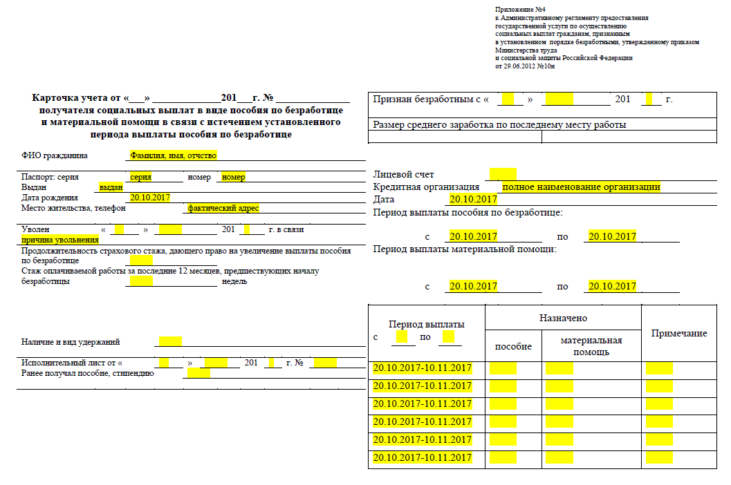
Вопросы для самопроверки:
- Как представить текст в виде колонок?
- Как представить макет шаблона документа?
- Как защитить документ от редактирования?
- Как ограничить число лиц, имеющих права доступа к документу?
- Как задать поля ввода данных?

Практическое занятие №6. Организация рассылки.
Цель: приобрести навыки построения и редактирования диаграмм
Необходимо знать:
основные виды диаграмм;
основные элементы диаграммы;
правила построения диаграмм;
методы форматирования диаграмм;
методы редактирования диаграмм.
Необходимо уметь:
внедрять диаграмму в документ;
настраивать параметры размеров и расположения диаграммы в документе;
выполнять алгоритмы редактирования диаграммы;
добавлять недостающие элементы диаграммы;
выполнять операции форматирования диаграммы.
Иметь представление:
о различных способах добавления диаграммы в документ;
об основных элементах диаграммы.
Практическая часть:
Создание извещений о задолженности клиентов
Фирма, например, туристическая (магазин, банк), рассылает своим клиентам напоминания об имеющейся у них задолженности. Прежде всего, создается шаблонный текст напоминания. Для этого используется текстовый редактор Microsoft Word. В качестве данных (ФИО, стоимости и т. д.) для шаблонного документа можно использовать любые данные, так как при слиянии они будут заменяться на реальные данные. Заголовок извещения набран размером шрифта 20 пунктов, остальной текст — 14 пунктов. Сохраните шаблонный документ под именем «Слияние файлов» (Рис. 1).
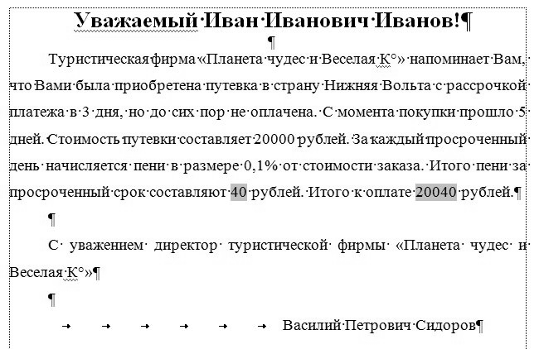
Рис. 1. Шаблонный документ извещения
Во втором документе создается таблица с исходными данными. Этот документ можно создавать в программах Microsoft Word (Рис. 2), Excel или Access. Кроме всех полей, которые используются в шаблонном извещении, в таблице дополнительно используется Пол человека для обращения к клиенту: к мужчине — «Уважаемый», а к женщине — «Уважаемая». Идентификатор пола (м или ж) должен учитывать регистр: не допускается в одних записях одной и той же таблицы, например, использовать «м» и «ж», а в других — «М» и «Ж». В данном документе должна находиться только таблица и ничего кроме таблицы. Если заголовок столбца состоит более, чем из одного слова, то вместо пробела нужно использовать символ подчерка (_), например, не «Стоимость путевки», а «Стоимость_путевки». Таблица не должна содержать номера и/или названия таблицы. Не допускается текст над и под таблицей. Оформление таблицы границами и ширина столбцов не имеют никакого значения. Сохраните этот документ под именем «Таблица».
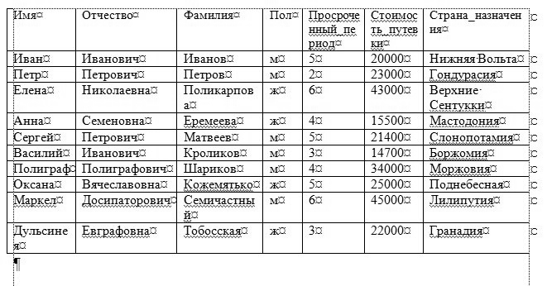
Рис. 2. Таблица с персональными данными должников
Распространенной коварной ошибкой среди студентов является ввод пробела после имени идентификатора столбца в таблице. Дело в том, что идентификатор может использоваться в формуле и в ней идентификатор обычно указывают без пробела, но тогда программа просто не найдет столбец с таким именем, так как имена будут разные.
Предположим, что в нашем примере на оплату путевки предоставляется 3 рабочих дня. Если в течение этого времени клиент оплачивает путевку, то сумма платежа не обкладывается пени. За каждый просроченный день взимается пени в размере 0,1% от стоимости путевки. Извещения должны быть разосланы только тем клиентам, которые имеют задолженность более 3 дней. Пени взимаются только со срока превышения, то есть первые 3 дня пени не обкладываются.
Шаблонный документ извещения «Слияние файлов» должен быть открыт в Microsoft Word, а документ «Таблица» можно закрыть, хотя если он будет открыт, то это не будет считаться ошибкой (все изменения в документе «Таблица» перед слиянием необходимо сохранить).
В Microsoft Word откройте риббон Рассылки. Нажмите на кнопку Начать слияние. В открывшемся списке команд выберите команду Пошаговый мастер слияния. После этого в правой части рабочего окна программы открывается панель Слияние на шаге 1 Мастера (Рис. 3). Так как мы собираемся отправить извещения клиентам по почте, то оставляем положение переключателя Письма. Нажмите на кнопку Далее.
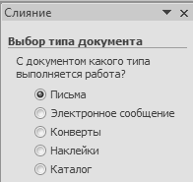
Рис. 3. Шаг 1 Мастера. Выбор типа документа
На шаге 2 Мастера определяется исходный документ. Так как перед запуском Мастера мы заранее договорились открыть документ «Слияние файлов», который как раз и является текущим документом, то положение переключателя Текущий документ (Рис. 4) не изменяется. Нажмите на кнопку Далее.
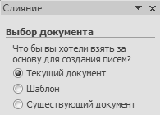
Рис. 4. Шаг 2 Мастера. Выбор исходного документа
На третьем шаге Мастера необходимо подсоединить таблицу с получателями извещений (Рис. 5). Так как мы заранее создали таблицу с данными, то положение переключателя Использование списка нужно оставить. Для этого нажмите на кнопку Обзори выберите документ «Таблица». Если бы мы заранее не подготовили список получателей извещений, то необходимо было бы выбрать положение переключателя Создание списка.
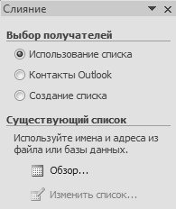

Рис. 5. Шаг 3 Мастера. Выбор получателей
Сразу же после выбора списка получателей открывается окно Получатели слияния (Рис. 6). Мы заранее обговорили, что извещения необходимо разослать только тем клиентам, которые имеют задолженность по оплате более 3 дней. Поэтому нажмите на кнопку Фильтр, чтобы отсечь тех клиентов, срок оплаты которых еще не наступил. 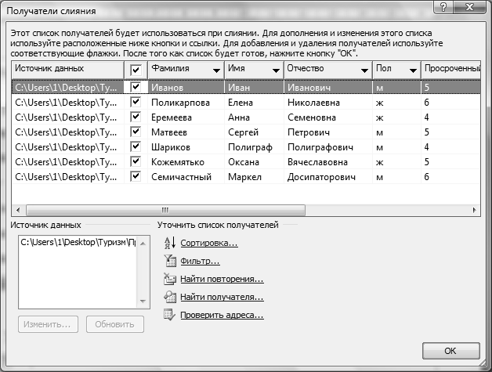
Рис. 6. Фильтрованный список получателей
В столбце Поле выберите поле, по которому необходимо организовать фильтрацию. Таким полем является Просроченный_период. В столбце Оператор необходимо выбрать логическое выражение для анализа данных. В нашем примере это оператор «Больше». В столбце Значение укажите критерий фильтрации. В нашем примере это 3 (то есть 3 дня, необлагаемых пени). Нажмите на кнопку ОК. После этого в окне Получатели слияния (Рис. 6) остаются только клиенты, отвечающие условиям фильтрации. Нажмите на кнопку ОК. После возвращения в Мастер на шаге 3 нажмите на кнопку Далее.
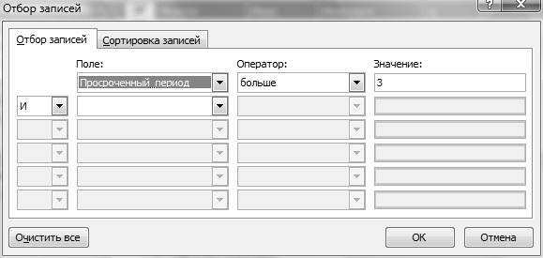
Рис. 7. Выбор условий фильтрации
На четвертом шаге Мастера необходимо добавить к письму строку приветствия, адрес или другие элементы письма. Практически все эти параметры мы в письме создали заранее. Блок адреса или другие элементы письма можно добавить к письму потом: на риббоне Рассылки для этого предусмотрены специальные кнопки. Нажмите на кнопку Далее.
На пятом шаге вместо шаблонных надписей указываются конкретные реальные значения. В шаблонном документе «Слияние файлов» выделите имя клиента в заголовке извещения. Выделять нужно только само слово, но нельзя выделять пробел справа от слова. Поэтому выделять нужно не двойным щелчком мышью по слову с именем клиента, а протащив нажатую мышь по слову. Откройте список Вставить поле слияние на риббоне Рассылки и выберите значение Имя. Имя для первого клиента в извещении берется как имя первого человека в фильтрованном списке получателей извещения. На панели Слияние между кнопками << и >> выведено сообщение об этом: «Получатель: 1». Точно также подсоедините параметры Отчество, Фамилия, Просроченный_период, Стоимость_путевки и Страна_назначения. Попробуйте с помощью кнопок << и >> на панели Слияниепроанализировать: изменяются ли эти данные. Если они изменяются, то поля подсоединены правильно. Если данные не изменяются, то поля подсоединены неправильно и их нужно переопределить снова.
Переходим к обращению к клиенту по полу. В шаблонном извещении выделите 2 последние буквы в слове «Уважаемый». На риббоне Рассылки нажмите на кнопку Правила. Выберите команду IF…THEN…ELSE. После этого открывается окно Вставка поля IF (Рис. 8). В списке Поле выберите значение Пол. В списке Оператор выберите логическое выражение Равно. В поле Значение укажите идентификатор мужчины: «м». В многострочном поле Вставить следующий текст введите значение «ый». В многострочном поле В противном случае вставить следующий текст введите значение «ая». Нажмите на кнопку ОК. После этого размер шрифта в двух последних буквах слова «Уважаемый» изменится: выделите эти буквы и снова выберите размер шрифта 20 пунктов.
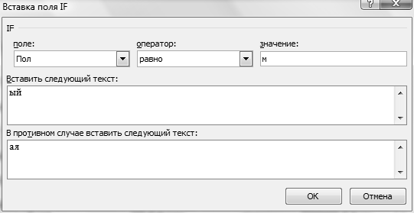
Рис. 8. Выбор правила обращения
Попробуйте с помощью кнопок «и» на панели Слияние проанализировать: изменяется ли окончание слова Уважаемый(ая) в зависимости от пола клиента.
Для расчета суммы пени перейдите на риббон Разработчик. Если такого риббона нет (в версии 2007 года его нужно подключать вручную, а в версии 2010 этот риббон присутствует изначально), то нажмите на кнопку Кнопка «Office» (в верхнем левом углу рабочего окна) и в открывшемся меню на кнопку Параметры Word. На вкладке Основные установите флажок в опцию Показывать вкладку «Разработчик» на ленте. Риббон это и есть «лента». На риббоне Разработчик нажмите на кнопку Инструменты из предыдущих версий. Выберите значение Поле. Учитывая, что таких полей здесь 2, на рисунке (Рис. 9) белая стрелка показывает на нужное поле.
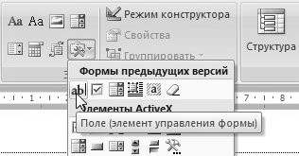
Рис. 9. Выбор элемента Поле
По вставленному в документ «Слияние файлов» полю щелкните правой клавишей мыши и из открывшегося контекстного меню выполните команду Свойства. После этого открывается окно Параметры текстового поля (Рис. 10). В списке Тип выберите значение Вычисление. В поле Выражение после этого появится символ «=». В данном поле необходимо указать формулу для расчета пени:
=(Стоимость_путевки*0,1%)*(Просроченный_период-3)
Из просроченного периода вычитаются 3 дня, которые предоставлялись для оплаты и не облагаются пени.
При создании формул в текстовом поле делается самое большое число ошибок: вместо символа подчерка (_) вводится символ пробела, указываются неточные имена столбцов, после имени или перед именем столбца вводят пробел. Такие, казалось бы, мелкие неточности гарантированно обеспечат ошибку в формуле.
Из списка Формат числа выберите значение # ##0,00, если число необходимо выводить с двумя разрядами после запятой.
Из поля Закладка необходимо запомнить или скопировать имя закладки в буферную память (Ctrl + C или Shift + Delete). Обратите внимание: идентификатор указан без пробелов, то есть имя закладки представляет собой одно слово. Изменять имя закладки не обязательно. Нажмите на кнопку ОК. Если формула написана правильно, то вместо шаблонного значения должно появиться реальное значение. Если формула создана неверно, то будет выведено сообщение «Неопределенная закладка» или значение «0,00».
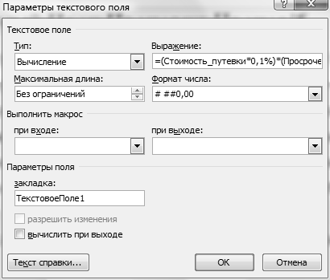
Рис. 10. Заполнение параметров текстового поля
Для создания в извещении поля Итого к оплате добавьте еще одно текстовое поле. Определите параметры Тип (Вычисление), Формат числа (# ##0,00). Формула для расчета должна иметь такой вид:
=ТекстовоеПоле1+Стоимость_путевки
Имя закладки «ТекстовоеПоле1» должно совпадать с именем закладки из поля для расчета пени, иначе будет выдано сообщение «Неопределенная закладка».
Попробуйте с помощью кнопок «и» на панели Слияние проанализировать: действительно ли изменяются параметры у всех выбранных клиентов. Если это действительно так, то на панели Слияние нажмите на кнопку Далее.
На последнем шаге Мастера нажмите на кнопку Печать. Выберите диапазон печати (для примера выберите Все). Нажмите на кнопку ОК. В окне Печать откройте список принтеров и выберите имя виртуального принтера Microsoft XPS Document Writer. Нажмите на кнопку ОК. После этого укажите имя файла в формате XPS и папку, в которой необходимо сохранить данный файл с извещениями. Формат XPS является одним из стандартов передачи данных и такой файл можно распечатать на любом реальном принтере. Откройте двойным щелчком созданный файл XPS и просмотрите извещения каждому клиенту.
Мы создавали почтовые извещения: такие извещения становятся все менее и менее популярными, но позволяют изучить технологию создания массовых рассылок.
Создание блока адреса
Перед созданием блока адреса для рассылки извещений необходимо создать базу с адресами. Для этого на риббоне Рассылки нажмите на кнопку Выбрать получателей. В открывшемся списке команд выполните команду Ввести новый список. После этого в открывшемся окне Новый список адресов (Рис. 11) необходимо заполнить предлагаемую таблицу. Но перед этим необходимо определить перечень столбцов в этой таблице. Для этого нажмите на кнопку Настройка столбцов.
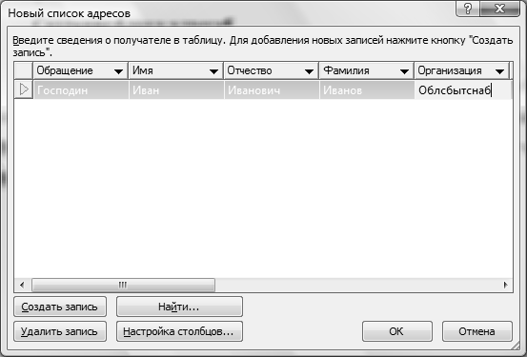
Рис. 11. Создание списка получателей с адресами
В открывшемся окне Настройка списка адресов (Рис. 12) выделите и удалите ненужные столбцы, переименуйте столбцы, если это необходимо, добавьте новые. Например, в России принято называть человека по отчеству, поэтому этот столбец нужно ввести. Для этого выделите столбец, под которым должен находиться этот новый столбец и нажмите на кнопку Добавить. Введите название нового столбца и нажмите на кнопку ОК. Для суффикса обращения к человеку нужно знать пол человека. Для этого в перечень параметров адреса желательно вставить столбец Пол. Если столбцы находятся неправильно, то выделите их и нажимайте на кнопки Вверх или Вниз для изменения порядка следования столбцов. После определения всех столбцов нажмите на кнопку ОК для возврата в окно Новый список адресов (Рис. 11).
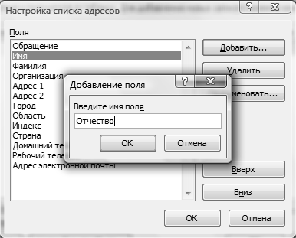
Рис. 12. Настройка списка адресов
Мигающий курсор приглашает ввести первую запись адреса. Для создания следующих записей нажимайте на кнопку Создать запись. После создания всех адресов нажмите на кнопку ОК, после чего предлагается сохранить изменения. Укажите имя файла. По умолчанию предлагается сохранять файл по следующему пути:
C:\Users\Имя_пользователя\Documents\Мои источники данных
В последующих сеансах редактирования или использования сохраненного списка адресов необходимо выполнить следующее: перейти на риббон Рассылки. Нажмите на кнопку Выбрать получателей. В открывшемся списке команд выполните команду Использовать существующий список. Откройте папку с сохраненным файлом (C:\Users\Имя_пользователя\Documents\Мои источники данных) и выберите нужный список пользователей.
Для создания шаблонного конверта нажмите на кнопку Конверты. В поле Обратный адрес укажите свой обратный адрес, то есть адрес отправителя. Обратный адрес добавляется всего один раз. Нажмите на кнопку Добавить. После этого страница изменит свой размер с А4 на размеры конверта. Обратный адрес находится в верхней левой части конверта. Адрес получателя располагается в нижней средней части конверта, поэтому поместите курсор в эту часть конверта. Для создания блока адреса на конверте нажмите на кнопку Блок адреса. После этого в окне Вставка блока адреса определите, нужно ли в блоке адреса указывать имя, отчество и фамилию получателя, место его работы и как указывать страну и нужно ли ее указывать вообще. Кроме этого предлагается использовать правила заполнения адреса. Например, в России адрес начинается со страны, потом идет область, город и т. д. Имя получателя находится на последнем месте, а во многих зарубежных странах адрес начинается с имени человека и заканчивается страной.
Кнопка Подбор полей позволит исключить ненужные параметры адреса или, наоборот, добавить некоторые дополнительные параметры.
После подбора параметров адреса нажмите на кнопку ОК для возвращения в рабочее окно приложения Word. На конверте находится шаблонный текст «Блок_адреса». Для просмотра реального адреса нажмите на кнопку Просмотр результатов и с помощью кнопок прокрутки проверьте, изменяются ли адресные данные из списка адресов.
Задание для самостоятельной работы:
Создайте письмо следующего содержания с факсимильной подписью и печатью. Сохраните документ на диске C: в папке Учебные документы в файле с именем Факсимильная Подпись.
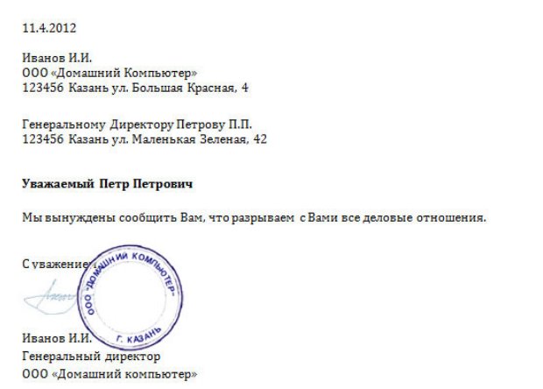
Вопросы для самопроверки:
- Что такое шаблон?
- Как изменить шаблон?
- Как обеспечить совместную работу приложений пакета MS Office?
- Что такое слияние?
- Как организовать БД?

Практическое занятие №7. Работа с функциями массива
Цель: изучить методы работы с массивами данных
Необходимо знать:
понятие массива;
функции обработки элементов массива;
синтаксис функций обработки элементов массива;
правила построения формул при работе с массивами.
Необходимо уметь:
обращаться к функциям массива
решать задачи с применением функций массива.
Иметь представление:
о методах решения задач обработки элементов массива.
Теоретическая часть
Функция ВПР
Вертикальное первое равенство. Ищет совпадение по ключу в первом столбце определенного диапазона и возвращает значение из указанного столбца этого диапазона в совпавшей с ключом строке.
Синтаксис: =ВПР(ключ; диапазон; номер_столбца; [интервальный_просмотр]), где
ключ – обязательный аргумент. Искомое значение, для которого необходимо вернуть значение.
диапазон – обязательный аргумент. Таблица, в которой необходимо найти значение по ключу. Первый столбец таблицы (диапазона) должен содержать значение совпадающее с ключом, иначе будет возвращена ошибка #Н/Д.
номер_столбца – обязательный аргумент. Порядковый номер столбца в указанном диапазоне из которого необходимо возвратить значение в случае совпадения ключа.
интервальный_просмотр – необязательный аргумент. Логическое значение указывающее тип просмотра:
ЛОЖЬ – функция ищет точное совпадение по первому столбцу таблицы. Если возможно несколько совпадений, то возвращено будет самое первое. Если совпадение не найдено, то функция возвращает ошибку #Н/Д.
ИСТИНА – функция ищет приблизительное совпадение. Является значением по умолчанию. Приблизительное совпадение означает, если не было найдено ни одного совпадения, то функция вернет значение предыдущего ключа. При этом предыдущим будет считаться тот ключ, который идет перед искомым согласно сортировке от меньшего к большему либо от А до Я. Поэтому, перед применением функции с данным интервальным просмотром, предварительно отсортируйте первый столбец таблицы по возрастанию, так как, если это не сделать, функция может вернуть неправильный результат. Когда найдено несколько совпадений, возвращается последнее из них.
Важно не путать, что номер столбца указывается не по индексу на листе, а по порядку в указанном диапазоне.
Пример использования:
На изображении приведено 3 таблицы. Первая и вторая таблицы располагают исходными данными. Третья таблица собрана из первых двух.
В первой таблице приведены категории товара и расположение каждой категории.
Во второй категории имеется список всех товаров с указанием цен.
Третья таблица содержать часть товаров для которых необходимо определить цену и расположение.
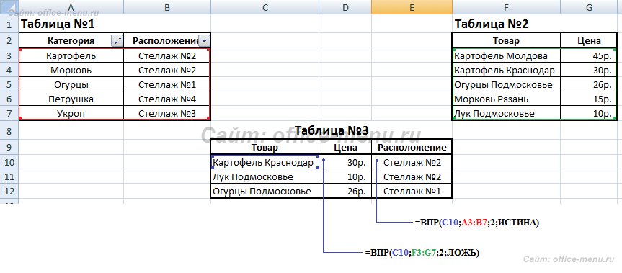
Для цены необходимо использовать функцию ВПР с точным совпадением (интервальный просмотр ЛОЖЬ), так как данный параметр определен для всех товаров и не предусматривает использование цены другого товара, если вдруг она по случайности еще не определена.
Для определения расположения товара используется ВПР с приблизительным совпадением (интервальный просмотр ИСТИНА), так как распределение товара осуществляется по категориям. Из-за того, что наименование товара состоит из названия категории плюс дополнительный текст, по условиям сортировки от А до Я наименования товаров будут идти сразу после наименования категории, поэтому когда в таблице не обнаруживается совпадений с ключом подтягивается первое значение сверху.
В принципе, данный подход устраивал бы, если для товаров, для которых отсутствует категория, не подтягивалось расположение. Обратите внимание на товар «Лук Подмосковье». Для него определено расположение «Стелаж №2», хотя в первой таблице нет категории «Лук». Это происходит все по тем же причинам, когда функцией не обнаруживается равенств, то она определяет для значения значение меньшего самого близкого по сортировке ключа, а для «Лук Подмосковье» это категория «Картофель».
Он подобного эффекта можно избавиться путем определения категории из наименования товара используя текстовые функции ЛЕВСИМВ(C11;ПОИСК(" ";C11)-1), которые вернут все символы до первого пробела, а также изменить интервальный просмотр на точный.
Помимо всего описанного, функция ВПР позволяет применять для текстовых значений подстановочные символы – * (звездочка – любое количество любых символов) и ? (один любой символ). Например, для искомого значения "*" & "иван" & "*" могут подойти строки Иван, Иванов, диван и т.д.
Также данная функция может искать значения в массивах – =ВПР(1;{2;"Два":1;"Один"};2;ЛОЖЬ) – результат выполнения строка «Два».
Функция ГПР
Горизонтальное первое равенство. Ищет совпадение по ключу в первой строке определенного диапазона и возвращает значение из указанной строки этого диапазона в совпавшем с ключом столбце.
Синтаксис: =ГПР(ключ; диапазон; номер_строки; [интервальный_просмотр]).
Так как функция аналогична функции ВПР, за исключением того, что использует горизонтальные таблицы вместо вертикальных, то описания и примеры использования подходят и для ГПР с учетом упомянутых различий.
Функция СТРОКА
Определяет и возвращает номер строки указанной ссылкой ячейки.
Синтаксис: =СТРОКА([ссылка]), где аргумент «ссылка» не является обязательным. Если он опущен, но возвращается номер текущей строки.
Пример использования:
=СТРОКА(D4) – результат 4.
=СТРОКА() – функция вернет номер строки, в которой она расположена.
Функция СТОЛБЕЦ
Возвращает номер столбца ячейки, указанной ссылкой.
Синтаксис: =СТОЛБЕЦ([ссылка]), где «ссылка» не обязательный аргумент. По умолчанию возвращается номер текущего столбца.
Пример использования:
=СТОЛБЕЦ(C4) – формула вернет значение 3.
=СТОЛБЕЦ() – функция возвращает номер столбца, в котором расположена.
Функция АДРЕС
Возвращает текст, представляющий адрес ячейки, заданной номерами строки и столбца.
Синтаксис: =АДРЕС(строка; столбец; [тип_закрепления]; [стиль_ссылки]; [имя_листа]), где:
Строка – обязательный аргумент. Число, представляющая номер строки, для которой необходимо вернуть адрес;
Столбец – обязательный аргумент. Число, представляющее номер столбца целевой ячейки.
тип_закрепления – необязательный аргумент. Число от 1 до 4, обозначающее закрепление индексов ссылки:
1 – значение по умолчанию, когда закреплены все индексы;
2 – закрепление индекса строки;
3 – закрепление индекса столбца;
4 – адрес без закреплений.
стиль_ссылки – необязательный аргумент. Логическое значение:
ИСТИНА – формат ссылок «A1»;
ЛОЖЬ – формат ссылок «R1C1».
имя_листа – необязательный аргумент. Строка, представляющая имя листа, который необходимо добавить к тексту адреса ячейки.
Пример использования:
=АДРЕС(1;1) – возвращает $A$1.
=АДРЕС(1;1;4) – возвращает A1.
=АДРЕС(1;1;4;ЛОЖЬ) – результат R[1]C[1].
=АДРЕС(1;1;4;ЛОЖЬ;"Лист1") – результат выполнения функции Лист1!R[1]C[1].
Функция ДВССЫЛ
Преобразует адрес ссылки, заданный текстовой строкой, в ссылку на данный адрес.
Синтаксис: =ДВССЫЛ(адрес_ссылки; [стиль_ссылки]), где
адрес_ссылки – обязательный аргумент. Строка, представляющая адрес ссылки на ячейку или диапазон. Например, "C3", "R3C3" или "D8:D9".
стиль_ссылки – необязательный аргумент. Логическое значение, определяющее стиль ссылки:
ИСТИНА – стиль A1. Является значением по умолчанию;
ЛОЖЬ – стиль R1C1.
Пример использования:
=ДВССЫЛ("a3") – возвращает ссылку на ячейку A3.
=ДВССЫЛ("r3c3") – вернет ошибку #ССЫЛКА!, так как текст для ссылки в формате R1C1, а второй аргумент имеет значение по умолчанию.
=ДВССЫЛ("r3c3"; ЛОЖЬ) – возвращает ссылку на ячейку C3.
=ДВССЫЛ(АДРЕС(СТРОКА(C3);СТОЛБЕЦ(C3))) – функция вернет аналогичный предыдущему примеру результат.
Вложение функции ДВССЫЛ со ссылкой на диапазон:
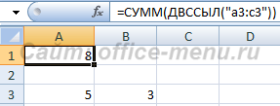
Функция ЧСТРОК
Возвращает число строк в указанном диапазоне или массиве.
Синтаксис: =ЧСТРОК(ссылка), где «ссылка» обязательный аргумент, являющийся ссылкой на ячейку, диапазон либо массив.
Пример использования:
=ЧСТРОК(D1:D8) – функция возвращает результат 8.
=ЧСТРОК({1:2:3:4:5}) – функция определят, что в массиве 5 строк.
Функция ЧИСЛСТОЛБ
Возвращает число столбцов в указанном диапазоне или массиве.
Синтаксис: =ЧИСЛСТОЛБ(ссылка), где «ссылка» обязательный аргумент, являющийся ссылкой на ячейку, диапазон либо массив.
Пример использования:
=ЧИСЛСТОЛБ(A5:D5) – результат функции 4.
=ЧИСЛСТОЛБ({1;2;3;4;5}) – функция определят, что в массиве 5 столбцов.
Функция СМЕЩ
Смещает ссылку на диапазон на указанное количество строк и столбцов, а также позволяет изменить его размерность.
Функция не передвигает и не изменяет самих ячеек, а только подменяет саму ссылку.
Синтаксис: =СМЕЩ(ссылка; смещ_по_строкам; смещ_по_столбцам; [высота]; [ширина]), где
ссылка – обязательный аргумент. Ссылка на ячейку либо диапазон, относительно которого необходимо произвести смещение.
смещ_по_строкам – обязательный аргумент. Отрицательное либо положительное число, указывающее, на какое количество строк необходимо сместить диапазон.
смещ_по_столбцам – обязательный аргумент. Отрицательное либо положительное число, указывающее, на какое количество столбцов необходимо сместить диапазон.
высота – необязательный аргумент. Натуральное число (кроме нуля), определяющее количество строк в новом (смещенном) диапазоне.
ширина – необязательный аргумент. Натуральное число (кроме нуля), определяющее количество столбцов в новом диапазоне.
Если в результате смещения диапазон стал выходить на пределы листа, то функция возвращает ошибку #ССЫЛКА!.
Пример использования:
Для примера будем использовать вложение функции СМЕЩ в функцию СУММ.
Изначально ссылаемся на диапазон из 10 строк и 1 столбца, где все ячейки имеют значение 2. Таким образом получает результат выполнения формулы – 20.
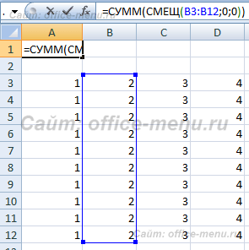
Теперь сместим диапазон на один столбец влево, т.е. на -1.
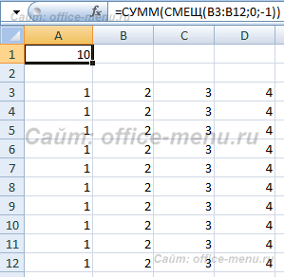
Снова изменим ссылку, а именно расширим до 4 столбцов. После этого возвращаемая ссылка станет A3:D12. Результат на изображении.
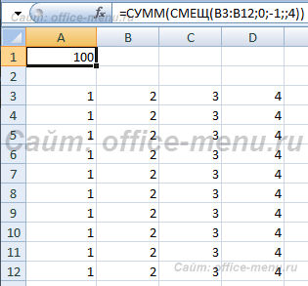
Функция ПОИСКПОЗ
Возвращает позицию элемента, заданного по значению, в диапазоне либо массиве.
Синтаксис: =ПОИСКПОЗ(искомое_значение; массив; [тип_сопоставления]), где:
искомое_значение – обязательный аргумент. Значение элемента, который необходимо найти в массиве.
Массив – обязательный аргумент. Одномерный диапазон либо массив для поиска элемента.
тип_сопоставления – необязательный аргумент. Число 1, 0 или -1, определяющее способ поиска элемента:
1 – значение по умолчанию. Если совпадений не найдено, то возвращается позиция ближайшего меньшего по значению к искомому элементу. Массив или диапазон должен быть отсортирован от меньшего к большему или от А до Я.
0 – функция ищет точное совпадение. Если не найдено, то возвращается ошибка #Н/Д.
-1 – Если совпадений не найдено, то возвращается позиция ближайшего большего по значению к искомому элементу. Массив или диапазон должен быть отсортирован по убыванию.
Пример использования:
=ПОИСКПОЗ("Г"; {"а";"б";"в";"г";"д"}) – функция возвращает результат 4. При этом регистр не учитывается.
=ПОИСКПОЗ("е"; {"а";"б";"в";"г";"д"}; 1) – результат 5, т.к. элемента не найдено, поэтому возвращается ближайший меньший по значению элемент. Элементы массива записаны по возрастанию.
=ПОИСКПОЗ("е"; {"а";"б";"в";"г";"д"}; 0) – возвращается ошибка, т.к. элемент не найден, а тип сопоставления указан на точное совпадение.
=ПОИСКПОЗ("в"; {"д";"г";"в";"б";"а"}; -1) – результат 3.
=ПОИСКПОЗ("д"; {"а";"б";"в";"г";"д"}; -1) – элемент не найден, хотя присутствует в массиве. Функция возвращает неверный результат, так как последний аргумент принимает значение -1, а элементы НЕ расположены по убыванию.
Для текстовых значений функция допускает использование подстановочных символов «*» и «?».
Практическая часть:
Массив – данные, объединенные в группу. В данном случае группой является массив функций в Excel. Любую таблицу, которую мы составим и заполним в Excel, можно назвать массивом. Пример:
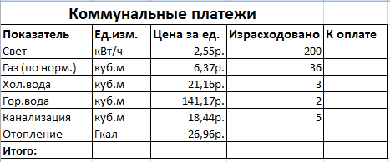
В зависимости от расположения элементов различают массивы:
- одномерные (данные находятся в ОДНОЙ строке или в ОДНОМ столбце);
- двумерные (НЕСКОЛЬКО строк и столбцов, матрица).
Одномерные массивы бывают:
- горизонтальными (данные – в строке);
- вертикальными (данные – в столбце).
Примечание. Двумерные массивы Excel могут занимать сразу несколько листов (это сотни и тысячи данных).
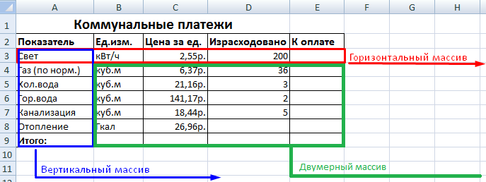
Формула массива – позволяет обработать данные из этого массива. Она может возвращать одно значение либо давать в результате массив (набор) значений.
С помощью формул массива реально:
- подсчитать количество знаков в определенном диапазоне;
- суммировать только те числа, которые соответствуют заданному условию;
- суммировать все n-ные значения в определенном диапазоне.

Синтаксис формулы массива
Используем формулу массива с диапазоном ячеек и с отдельной ячейкой. В первом случае найдем промежуточные итоги для столбца «К оплате». Во втором – итоговую сумму коммунальных платежей.

Выделяем диапазон Е3:Е8
В строку формул введем формулу =С3:С8*D3:D8
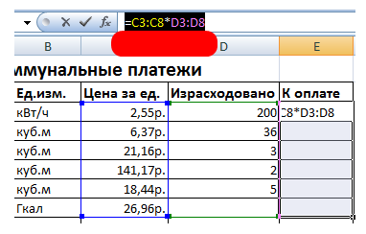

Нажимаем одновременно Ctrl+Shift+Enter. Промежуточные итоги просчитаны.

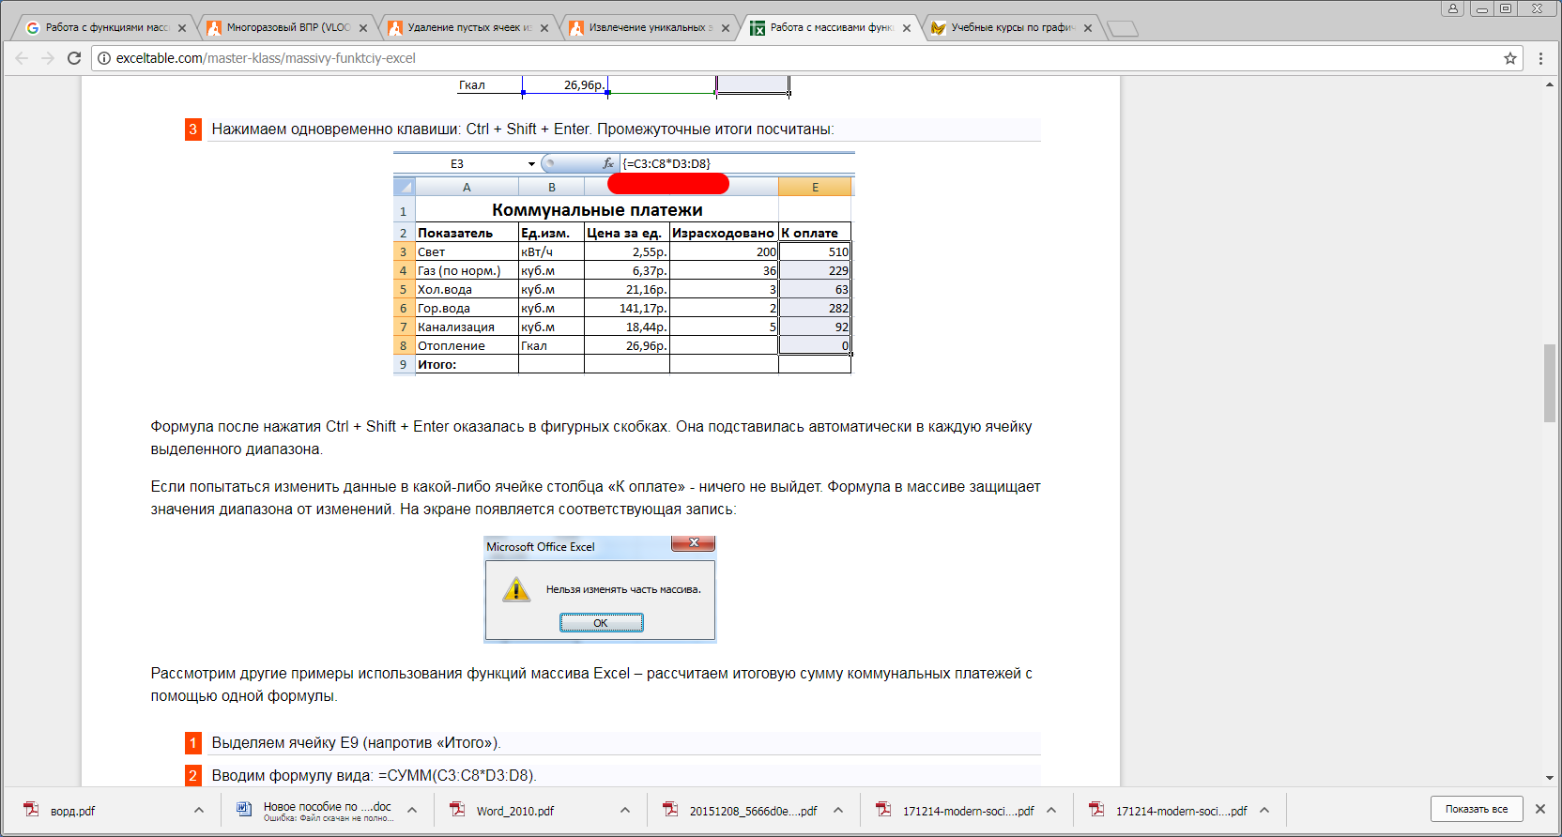

Формула после нажатия Ctrl + Shift + Enter оказалась в фигурных скобках. Она подставилась автоматически в каждую ячейку выделенного диапазона.

Если попытаться изменить данные в какой-либо ячейке столбца «К оплате» - ничего не выйдет. Формула в массиве защищает значения диапазона от изменений. На экране появляется соответствующая запись:

Рассмотрим другие примеры использования функций массива Excel – рассчитаем итоговую сумму коммунальных платежей с помощью одной формулы.

Выделяем ячейку Е9 (напротив «Итого»)

Вводим формулу вида =СУММ(C3:C8*D3:D8)
Нажимаем одновременно Ctrl+Shift+Enter. Результат.
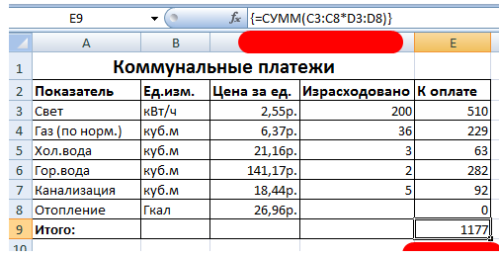

Формула массива в данном случае заменила две простые формулы. Это сокращенный вариант, вместивший всю необходимую информацию для решения сложной задачи.

Аргументы для функции – одномерные массивы. Формула просматривает каждый из них по отдельности, совершает заданные пользователем операции и генерирует единый результат.

Рассмотрим ее синтаксис:
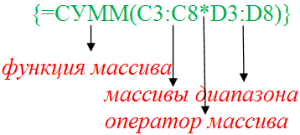

Функции работы с массивами EXCEL

Предположим, в следующем месяце планируется увеличение коммунальных платежей на 10%. Если мы введем обычную формулу для итога =СУММ((C3:C8*D3:D8)+10%), то вряд ли получим ожидаемый результат. Нам нужно, чтобы каждый аргумент увеличился на 10%. Чтобы программа поняла это, мы используем функцию как массив.
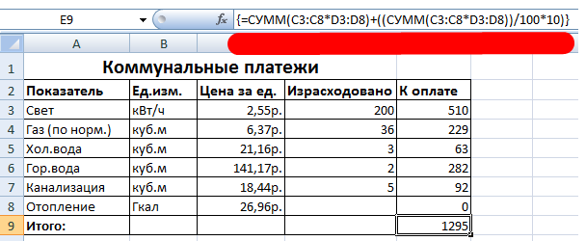

Посмотрим, как работает оператор «И» в функции массива. Нам нужно узнать, сколько мы платим за воду, горячую и холодную. Функция

{=СУММ(ЕСЛИ((A3:A8="Хол.вода")+(A3:A8="Гор.вода");E3:E8;0))}

Итого – 346 руб
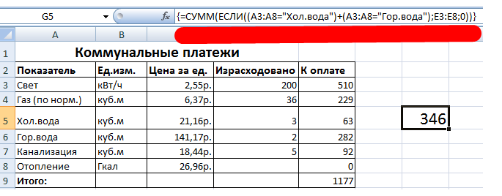

Функция «Сортировки» в формуле массива. Отсортируем суммы к оплате в порядке возрастания. Для списка отсортированных данных создадим диапазон. Выделим его. В строке формул вводим

=НАИМЕНЬШИЙ(E3:E7;{1:2:3:4:5})

Жмем сочетание Ctrl + Shift + Enter.
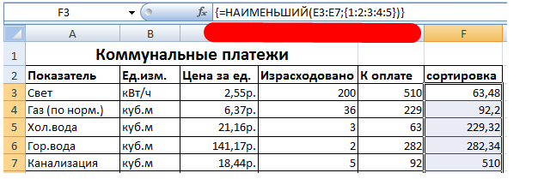

Транспонированная матрица. Специальная функция Excel для работы с двумерными массивами. Функция «ТРАНСП» возвращает сразу несколько значений. Преобразует горизонтальную матрицу в вертикальную и наоборот. Выделяем диапазон ячеек, где количество строк = числу столбцов в таблице с исходными данными. А количество столбцов = числу строк в исходном массиве. Вводим формулу:

{=ТРАНСП(A1:B6)}

Получается «перевернутый» массив данных.
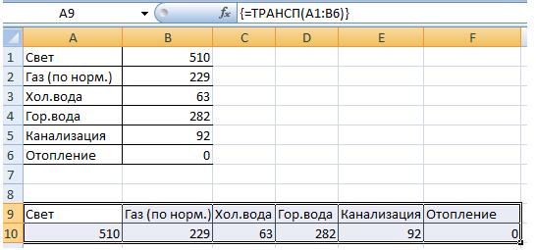

Поиск среднего значения без учета нулей. Если мы воспользуемся стандартной функцией «СРЗНАЧ», то получим в результате «0». И это будет правильно. Поэтому вставляем в формулу дополнительное условие:

=СРЗНАЧ(ЕСЛИ(A1:A8<>0;A1:A8))

Получаем:
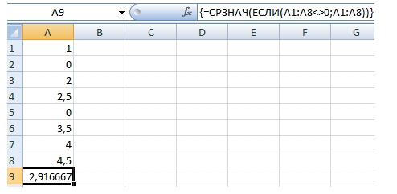

Распространенная ошибка при работе с массивами функций – НЕ нажатие кодового сочетания «Ctrl + Shift + Enter» (никогда не забывайте эту комбинацию клавиш). Это самое главное, что нужно запомнить при обработке больших объемов информации. Правильно введенная функция выполняет сложнейшие задачи

Пример Товарный чек
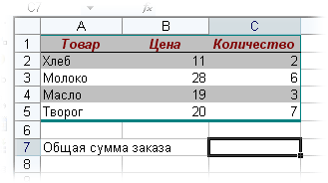
Задача: рассчитать общую сумму заказа. Если идти классическим путем, то нужно будет добавить столбец, где перемножить цену и количество, а потом взять сумму по этому столбцу. Если же применить формулу массива, то все будет гораздо красивее:
- выделяем ячейку С7
- вводим с клавиатуры =СУММ(
- выделяем диапазон B2:B5
- вводим знак умножения (звездочка)
- выделяем диапазон C2:C5 и закрываем скобку функции СУММ - в итоге должно получиться так:
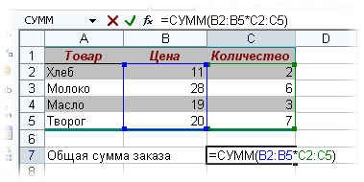
- Чтобы Excel воспринял нашу формулу как формулу массива жмем не Enter, как обычно, а Ctrl + Shift + Enter
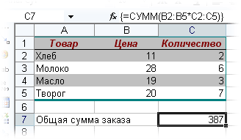
Т.е. Excel произвел попарное умножение элементов массивов B2:B5 и C2:C5 и образовал новый массив стоимостей (в памяти компьютера), а затем сложил все элементы этого нового массива.
Обратите внимание на фигурные скобки, появившиеся в формуле - отличительный признак формулы массива. Вводить их вручную с клавиатуры бесполезно - они автоматически появляются при нажатии Ctrl + Shift + Enter.

Пример Разрешите Вас... транспонировать?
При работе с таблицами часто возникает необходимость поменять местами строки и столбцы, т.е. развернуть таблицу на бок, чтобы данные, которые раньше шли по строке, теперь располагались в столбцах и наоборот. В математике такая операция называется транспонированием. При помощи формулы массива и функции ТРАНСП (TRANSPOSE) это делается на раз.
Допустим, имеем двумерный массив ячеек, который хотим транспонировать.
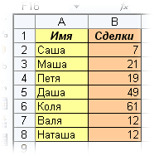
- Выделяем диапазон ячеек для размещения транспонированной таблицы. Поскольку исходный массив ячеек был 8 строк на 2 столбца, то надо выделить диапазон пустых ячеек размером 2 строки на 8 столбцов.
- вводим функцию транспонирования =ТРАНСП(
- в качестве аргумента функции выделяем наш массив ячеек A1:B8
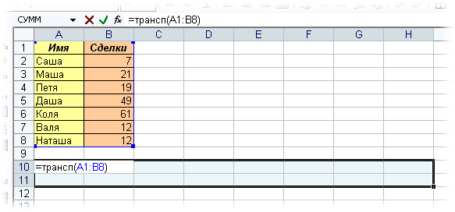
жмем Ctrl + Shift + Enter и получаем "перевернутый массив" в качестве результата:
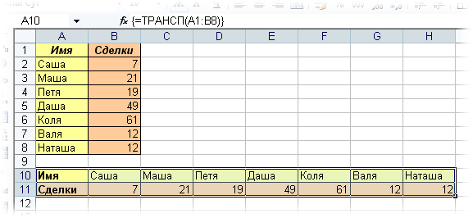

Редактирование формулы массива
Если формула массива расположена не в одной ячейке (как в Примере 1), а в нескольких ячейках (как в Примере 2), то Excel не позволит редактировать или удалить одну отдельно взятую формулу (например в ячейке D10) и выдаст предупреждающее сообщение Невозможно изменить часть массива.
Для редактирования формулы массива необходимо выделить весь диапазон (A10:H11 в нашем случае) и изменить формулу в строке формул (или нажав F2). Затем необходимо повторить ввод измененной формулы массива, нажав сочетание клавиш Ctrl + Shift + Enter.
Excel также не позволит свободно перемещать ячейки, входящие в формулу массива или добавлять новые строки-столбцы-ячейки в диапазон формулы массива (т.е. в диапазон A10:H11 в нашем случае)

Пример 3. Таблица умножения
Вспомните детство, школу, свою тетрадку по математике... На обороте тетради на обложке было что? Таблица умножения вот такого вида:
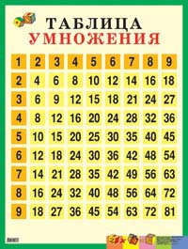
При помощи формул массива она вся делается в одно движение:
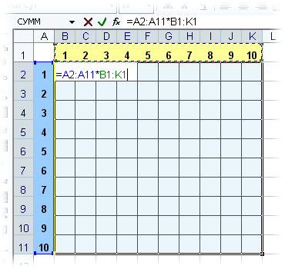
- выделяем диапазон B2:K11
- вводим формулу =A2:A11*B1:K1
- жмем Ctrl + Shift + Enter, чтобы Excel воспринял ее как формулу массива
и получаем результат:
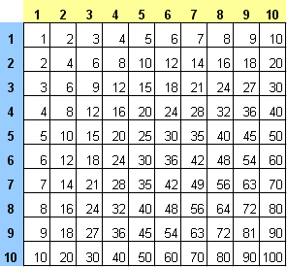

Пример Выборочное суммирование
Посмотрите, как при помощи одной формулы массива красиво и легко выбираются данные по определенному товару и заказчику:
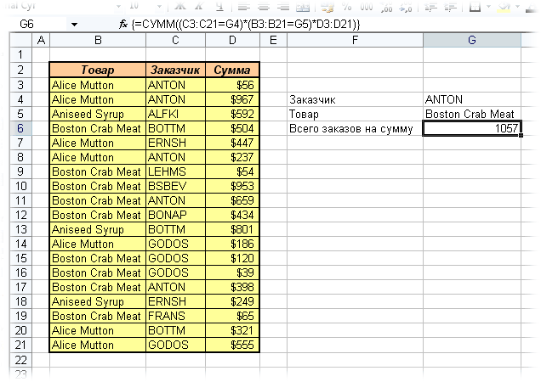
В данном случае формула массива синхронно пробегает по всем элементам диапазонов C3:C21 и B3:B21, проверяя, совпадают ли они с заданными значениями из ячеек G4 и G5. Если совпадения нет, то результат равенства ноль, если совпадение есть, то единица. Таким образом суммы всех сделок, где заказчик не ANTON и товар не Boston Crab Meat умножаются на ноль и суммируются только нужные заказы.
Вопросы для самопроверки:
- Дайте определение массива.
- Каков синтаксис функции ВПР?
- Для чего применяется функция ТРАНСПОР?
- Как осуществляется заполнение нескольких ячеек таблицы одновремено?
Практическое занятие №8. Работа с финансовыми функциями
Цель: получить навыки работы с функциями категории финансовые
Необходимо знать:
правила построения формул;
основные понятия: будущая т текущая стоимость денег, количество периодов, ставка и тип;
синтаксис основных функций категории финансовые;
способы обращения к функциям.
Необходимо уметь:
применять финансовые функции для решения задач.
Иметь представление:
о возможностях табличного процессора.
Теоретическая часть
В зависимости от точки зрения, номинальное значение денег может быть различным. Ключевое понятие здесь — временное значение денег. Вычисления, производимые над денежными суммами, могут производиться в прошлом, настоящем или в будущем. Выбор типа вычислений основывается на том, что сумма денег увеличивается, поскольку постоянно поступают начисления по процентам. Другими словами, вложив один рубль сегодня, завтра вы получите больше. Например, предположим, что богатенький заокеанский дядюшка решил подарить вам деньги, причем нужно выбрать один из вариантов
- Получить 80 000 руб. сегодня.
- Получить 95 000 руб. через год.
- Получить 120 000 руб. через пять лет.
- Получать 1 500 руб. каждый месяц на протяжении пяти лет.
Чтобы получить максимальную выгоду, нужно учитывать не только собственно номинальную сумму, но и временное значение этой суммы.
Временное значение денег зависит от ваших возможностей и перспектив. Другими слова- ми, вы можете быть либо кредитором, либо заемщиком. Когда вы берете ссуду на покупку автомобиля, вы выступаете в роли заемщика, а учреждение, которое дает вам деньги, — в роли кредитора. Когда же вы вкладываете деньги в банк на сберегательный счет, вы — кредитор, поскольку занимаете свои деньги банку, а банк является вашим заемщиком.
С термином временное значение денег связано еще несколько понятий.
Приведенная стоимость. Это основная (капитальная) сумма. Если на депозит в банке вкладывается 50 000 руб., то эта величина представляет собой капитал или приведенную стоимость вложенных денег. Если берется ссуда размером 150 000 руб. на приобретение автомобиля, то данная сумма будет основной или приведенной стоимостью ссуды. Приведенная стоимость может быть как положительной, так и отрицательной.
Будущая стоимость. Представляет собой сумму приведенной стоимости и начисленным по ней процентам. Если на депозитный счет в банке вкладывается 50 000 руб. на пять лет под 6% годовых, то в конце срока можно будет получить 63 123,80 руб. Последняя сумма будет будущей стоимостью инвестиции. Если же берется ссуда на три года на покупку автомобиля в размере 150 000 руб. под 7% годовых, то в конце срока нужно будет выплатить 166 731,60 руб. Иными словами, нужно будет вернуть основную сумму плюс проценты. Будущая стоимость, в зависимости от перспективы (кредитор или заемщик), может быть положительной или отрицательной.
Взнос. Взносом (платежом) может быть либо капитал, либо капитал и начисленные на него проценты. Если каждый месяц вкладывается 1 000 руб. на депозитный счет, то 1 000 руб. — это взнос. Если для погашения ссуды ежемесячный взнос составляет 8 250 руб., то он состоит из основной суммы и начисленных процентов.
Процентная ставка. Часть основной суммы (в процентах), начисляемая за определенный период (как правило, за год). Например, деньги вложены на депозит с процентной ставкой 5,5% годовых. Или процентная ставка ссуды составляет 7,75% в год.
Период. Промежуток времени, по истечении которого выплачиваются проценты (например, ежеквартальные выплаты по депозитам или ежемесячные выплаты по ссуде).
Срок. Промежуток времени, на который вкладываются или берутся в кредит деньги. Например, деньги вкладываются в банк на депозит на срок один год, или ссуда берется на срок 30 лет.
Теперь рассмотрим, как производятся выплаты по ссудам. Следует помнить, что ссуда имеет следующие параметры:
- объем ссуды;
- процентная ставка;
- количество выплат;
- периодичность выплат.
Если известны любые три параметра, то можно создать формулу для вычисления четвертого параметра.
В настоящем разделе описывается шесть функций: ПЛТ, ОСПЛТ, ПРПЛТ, СТАВКА, КПЕР и ПС. В таблице представлено описание аргументов этих функций.
Таблица
Аргументы функций для финансовых расчетов
Аргумент | Описание
ставка | Процентная ставка за один период. Если она выражена в процентах за год, то эту величину нужно разделить на количество периодов
кпер | Общее количество выплат (периодов)
период | Заданный период, который должен быть меньше или равен значению параметра кпер
плт | Взнос, который выплачивается каждый период (постоянная величина)
бс | Необязательный аргумент, равный будущей стоимости после последней выплаты. Если аргумент опущен, то он полагается равным нулю. (Например, будущая стоимость ссуды после ее погашения, очевидно, равна нулю.)
тип | Указывает, когда должна производиться выплата. Равен нулю, если выплата производится в конце периода, и единице — если в начале. Это необязательный аргумент, который по умолчанию равен нулю
Функция ПЛТ позволяет рассчитать объем выплат по ссуде (основная сумма плюс проценты) за один период, полагая постоянными объем выплат и процентную ставку. Эта функция имеет такой синтаксис:
ПЛТ(ставка;кпер;пс;бс;тип)
Следующая формула возвращает объем ежемесячных выплат по ссуде, размер которой 50 000 руб., а процентная ставка составляет 6% годовых. Ссуда взята на срок четыре года (48 месяцев). =ПЛТ(0,06/12;48;-50000)
Вычислив формулу, получим, что объем ежемесячных выплат по ссуде равен 1 174,25 руб. Обратите внимание на то, что третий аргумент (пс, приведенная стоимость) отрицательный, это указывает на то, что деньги были взяты в долг.
Функция ОСПЛТ возвращает основную часть выплат по ссуде за определенный период, подразумевая постоянным объем выплат и фиксированную процентную ставку. Функция имеет следующий синтаксис:
ОСПЛТ(ставка;период;кпер;пс;бс;тип)
Следующая формула возвращает основную часть выплаты за первый месяц по ссуде 50 000 руб., взятой под 6% годовых. Ссуда взята на срок четыре года (48 месяцев). ОСПЛТ(0,06/12;1;48;50000)
Вычислив формулу, получим, что основная часть первой выплаты равна 924,25 руб., или приблизительно 78,7% от общей суммы выплаты. Если в качестве второго аргумента ввести число 48 (для вычисления основной части последней выплаты), то формула вернет 1 168,41 руб., т.е. приблизительно 99,5% от общей суммы выплаты.
Функция ПРПЛТ вычисляет ту часть общей суммы выплат по ссуде, которая идет на выплату процентов, полагая постоянными объем выплат и процентную ставку. Функция имеет следующий синтаксис:
ПРПЛТ(ставка;период;кпер;пс;бс;тип)
Формула, приведенная ниже, вычисляет объем выплат по процентам для первой выплаты по ссуде размером 50 000 руб. с процентной ставкой 6% годовых. Ссуда взята на 4 года (48 месяцев). =ПРПЛТ(0,06/12;1;48;-50000)
После вычисления формулы получим, что сумма выплат по процентам составляет 250,00 руб. Но объем выплат по процентам за последний период будет всего 5,84 руб.
Функция СТАВКА позволяет вычислить периодичность, с которой начисляются проценты по ссуде по заданным общему количеству периодов выплат, размеру выплат за один период и размеру ссуды. Функция СТАВКА имеет следующий синтаксис:
СТАВКА(кпер;плт;пс;бс;тип;предположение)
Следующая формула вычисляет годовую процентную ставку для ссуды размером 50 000 руб., взятой на 48 месяцев. Объем выплат за один период составляет 1 174,25 руб. =СТАВКА(48;1174,25;-50000)*12
Формула вернет 6,00%. Заметьте, что результат вычисления функции умножается на 12 — функция возвращает процентную ставку за период, поэтому, чтобы получить годовую процентную ставку, нужно умножить полученное значение на количество периодов выплат в году (в примере — на 12).
Функция КПЕР возвращает общее количество выплат по ссуде по заданным объему ссуды, процентной ставке и объему одной выплаты. Функция имеет следующий синтаксис:
КПЕР(ставка;плт;пс;бс;тип)
Формула, приведенная ниже, вычисляет количество выплат по ссуде размером 50 000 руб. и объему выплаты, равным 1 174,25 руб. Ссуда взята под 6% годовых. =КПЕР(0,06/12;1174,25;-50000)
С небольшой погрешностью (меньше 0,0001) функция вернет число 48. Это значит, что всего будет произведено 48 выплат (за 48 месяцев). Полученный результат оказался неточным из-за того, что объем выплат указан с точностью до одной копейки, т.е. округлен.
Функция ПС вычисляет приведенную сумму ссуды по заданным процентной ставке, количеству периодов и объему одной выплаты. Функция имеет такой синтаксис:
ПС(ставка;кпер;плт;бс;тип)
Следующая формула возвращает основной объем ссуды, взятой на 48 месяцев под 6% годовых. Объем выплаты равен 1 174,25 руб. =ПС(0,06/12;48;-1174,25)
Формула вернет 49 999,94 руб. Поскольку объем выплаты указан с точностью до одной копейки, результат оказался с погрешностью в 0,06 руб.
Практическая часть:
Задача: Вычислте объем выплат для ссуды размером 100 000 руб., взятой под 9,5% годовых на 36 месяцев. В ячейке В6 содержится следующая формула:
=ПЛТ(B2*(B3/12);B4;-B1
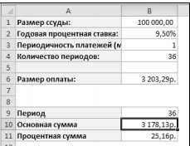
Обратите внимание на то, что первым аргументом является выражение, которое вычисляет периодическую процентную ставку на основе значений годовой процентной ставки и периодичности выплат. Поэтому если выплаты производятся ежеквартально на протяжении трех лет, то периодичность выплат будет равна 3, количество периодов — 12. Для того чтобы вычислить периодическую процентную ставку, нужно умножить годовую ставку на 3/12.
В ячейках В10 и В11 вычисляется основная и процентная суммы для заданного в ячейке В9 периода. Не забывайте, что значение в ячейке В9 должно быть меньше или равно значению ячейки В4. Иными словами, заданный период не должен превышать общее количество периодов
Формула в ячейке В10 представлена ниже. Она позволяет вычислить объем основной части выплаты для заданного в ячейке В9 периода.
=ОСПЛТ(B2*(B3/12);B9;B4;-B1)
Следующая формула (ячейка В11) вычисляет объем выплат по процентам для заданного (ячейка В9) периода:
=ПРПЛТ(B2*(B3/12);B9;B4;-B1)
Обратите внимание на то, что сумма ячеек В10 и В11 всегда равна общему объему выплат по ссуде, который вычисляется в ячейке В6. Тем не менее соотношение основной и процентной сумм различно для каждой выплаты. (Доля основной суммы с каждой последующей выплатой увеличивается.) На рис. графически показаны основные и процентные суммы для всего срока.
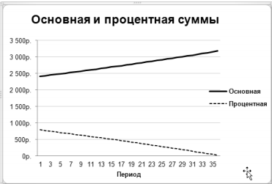
Соотношение основной и процентной сумм
Вопросы для самопроверки:
- Назначение функции БС?
- Назначение и синтаксис функции ПС?
- Назначение и синтаксис функции КПЕР?
- Назначение и синтаксис функции СТАВКА?
- Отличие функции ПЛТ и ПРПЛТ?
- Назначение и синтаксис функции ОСПЛТ?

Практическое занятие №9. Работа с текстовыми функциями.
Цель: получить навыки работы с текстовыми данными в Excel
Необходимо знать:
синтаксис основных текстовых функций;
методы построения расчетных выражений.
Необходимо уметь:
принять различные функции обработки текста при решении задач.
Иметь представление:
о способах группировки данных в БД Excel.
Практическая часть
Excel предлагает большое количество функций, с помощью которых можно обрабатывать текст. Область применения текстовых функций не ограничивается исключительно текстом, они также могут быть использованы с ячейками, содержащими числа. В рамках данного урока мы на примерах рассмотрим 15 наиболее распространенных функций Excel из категории Текстовые.

СЦЕПИТЬ
Синтаксис
СЦЕПИТЬ (текст1;текст2;...)
Текст1, текст2, ... — это от 1 до 30 элементов текста, объединяемых в один элемент текста. Элементами текста могут быть текстовые строки, числа или ссылки, которые ссылаются на одну ячейку.
Для объединения содержимого ячеек в Excel, можно использовать текстовую функцию СЦЕПИТЬ. Она последовательно объединяет значения указанных ячеек в одной строке.
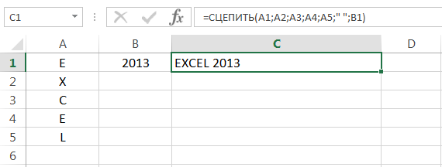
Пример
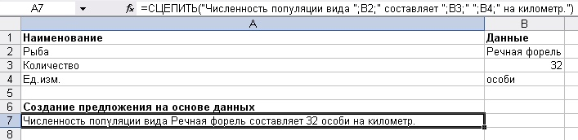
Вместо функции СЦЕПИТЬ для объединения текстов можно использовать оператор «&».
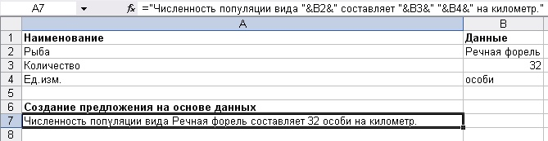
Примеры применения функции СЦЕПИТЬ() для преобразования вида данных можно посмотреть здесь.
Функция СЦЕПИТЬ() всегда возвращает значение в текстовом формате. Это полезное свойство можно использовать в случае если ключевые поля связываемых таблиц имеют разный формат. Пример применения можно посмотреть здесь.

СТРОЧН
Синтаксис
СТРОЧН(текст)
Текст — текст, преобразуемый в нижний регистр. Функция СТРОЧН не меняет знаков, которые не являются буквами.
Если в Excel необходимо сделать все буквы строчными, т.е. преобразовать их в нижний регистр, на помощь придет текстовая функция СТРОЧН. Она не заменяет знаки, не являющиеся буквами.
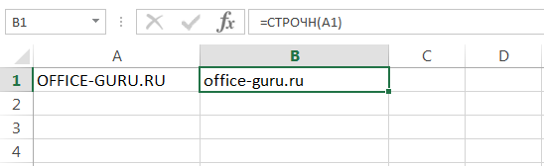

ПРОПИСН
Синтаксис
ПРОПИСН(текст
Текст — текст, преобразуемый в верхний регистр. Текст может быть ссылкой на текст или текстовой строкой.
Текстовая функция ПРОПИСН делает все буквы прописными, т.е. преобразует их в верхний регистр. Так же, как и СТРОЧН, не заменяет знаки, не являющиеся буквами.
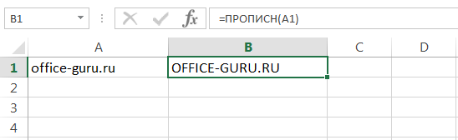

ПРОПНАЧ
Синтаксис
ПРОПНАЧ(текст)
Текст — либо текст в кавычках, либо формула, вовзращающая текст, либо ссылка на ячейку, содержащую текст, в котором требуется заменить некоторые буквы на прописные.
Текстовая функция ПРОПНАЧ делает прописной первую букву каждого слова, а все остальные преобразует в строчные.
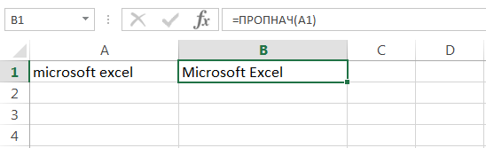
Пример
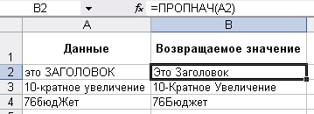
Каждая первая буква, которая следует за знаком, отличным от буквы, также преобразуется в верхний регистр.
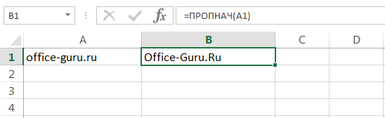

ДЛСТР
Синтаксис
ДЛСТР(текст)
Текст — текст, длину которого нужно определить. Пробелы также учитываются.
В Excel Вы можете подсчитать количество знаков, содержащихся в текстовой строке, для этого воспользуйтесь функцией ДЛСТР. Пробелы учитываются.
Пример
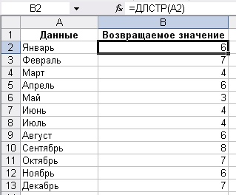
Эту функцию мне приходится частенько использовать при подготовке текстов для сайта, т.к. всегда полезно знать, сколько знаков имеет та или иная статья.

ЛЕВСИМВ И ПРАВСИМВ
Синтаксис
ЛЕВСИМВ(текст;количество_знаков)
Текст — текстовая строка, содержащая извлекаемые знаки.
Количество_знаков — количество знаков, извлекаемых функцией ЛЕВСИМВ.
Количество_байт — количество знаков, извлекаемых функцией ЛЕВБ, в байтах.
Внимание!
• Количество_знаков должно быть больше либо равно нулю.
• Если количество_знаков больше длины текста, то функция ЛЕВСИМВ возвращает весь текст.
• Если количество_знаков опущено, то предполагается, что оно равно 1.
Пример 1
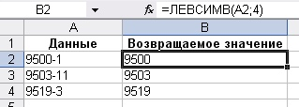
Синтаксис
ПРАВСИМВ(текст;число_знаков)
Текст — это текстовая строка, содержащая извлекаемые знаки.
Число_знаков — количество знаков, извлекаемых функцией ПРАВСИМВ.
Внимание
Число_знаков должно быть больше либо равно нулю.
Если число_знаков больше длины текста, то функция ПРАВСИМВ возвращает весь текст.
Если число_знаков опущено, то предполагается, что оно равно 1
Текстовые функции ЛЕВСИМВ и ПРАВСИМВ возвращают заданное количество символов, начиная с начала или с конца строки. Пробел считается за символ.
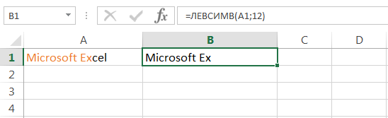
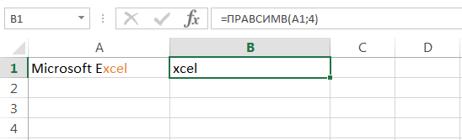
Пример 1
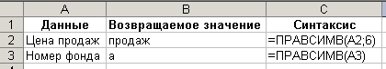
Если число извлекаемых знаков заранее неизвестно то функцию ПРАВСИМВ() можно использовать в комбинации с функциями НАЙТИ() и ДЛСТР(). Допустим из базы данных электронных почтовых адресов нам надо извлечь правые части (то, что находится правее @ - "собаки"), чтобы сгруппировать данные по почтовым серверам. Количество знаков в имени почтового сервера заранее неизвестно, однако мы знаем, что перед ними всегда стоит знак @ - "собака".

ПСТР
Синтаксис
ПСТР(текст; начальная_позиция;число_знаков)
Текст — текстовая строка, содержащая извлекаемые знаки.
Начальная_позиция — позиция первого знака, извлекаемого из текста. Первый знак в тексте имеет начальную позицию 1 и так далее.
Число_знаков указывает, сколько знаков требуется вернуть.
Число_байт указывает, сколько байт требуется вернуть.
Внимание!
• Если начальная_позиция больше, чем длина текста, то функция ПСТР возвращает строку "" (пустой текст).
• Если начальная_позиция меньше, чем длина текста, но начальная_позиция плюс количество_знаков превышают длину текста, то функция ПСТР возвращает знаки вплоть до конца текста.
• Если начальная_позиция меньше 1, то функция ПСТР возвращает значение ошибки #ЗНАЧ!.
• Если число_знаков отрицательно, то функция ПСТР возвращает значение ошибки #ЗНАЧ!.
• Если число_байт отрицательно, то функция ПСТРБ возвращает значение ошибки #ЗНАЧ!.
Текстовая функция ПСТР возвращает заданное количество символов, начиная с указанной позиции. Пробел считается за символ.
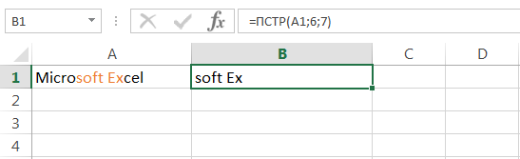
Пример 1
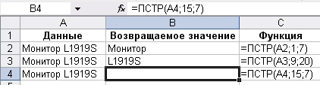
Функцию СЦЕПИТЬ() обычно применяют для объединения (обработки) текста из нескольких полей базы данных или при необходимости вставить в текст значение, возвращаемое какой либо функцией.
Рассмотрим пример преобразования текста, кстати очень жизненный. У каждого из нас есть Страховое свидетельство государственного страхования, которое имеет Специальный Номер Индивидуального Лицевого Счета (сокращенно СНИЛС). Так вот, в разных базах данных указанный номер вносят по разному: в одной "06644706578", в другой "066-447-065 78". Для увязки таблиц между собой возникает задача преобразования СНИЛС к общему виду. Сделать это можно, например, так:
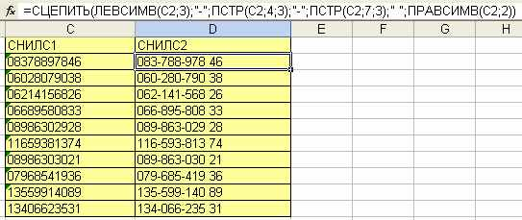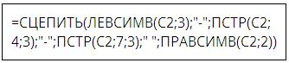
Здесь задача облегчается тем, что заранее известно количество знаков и их положение в обрабатываемом тексте. Выделяем первые 3 знака ЛЕВСИМВ(C2;3), затем следующие 3 знака начиная с 4-й ПСТР(C2;4;3) и 7-й ПСТР(C2;7;3) позиции, и последних два знака - ПРАВСИМВ(C2;2). Теперь остается только объединить полученные части и повставлять в нужных местах "-" или " ". Для этого и используем функцию СЦЕПИТЬ().

СОВПАД
Синтаксис
СОВПАД(текст1;текст2)
Текст1 — это первая текстовая строка.
Текст2 — это вторая текстовая строка.
Пример
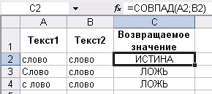
Функция СОВПАД позволяет сравнить две текстовые строки в Excel. Если они в точности совпадают, то возвращается значение ИСТИНА, в противном случае – ЛОЖЬ. Данная текстовая функция учитывает регистр, но игнорирует различие в форматировании.
Если регистр для Вас не играет большой роли (так бывает в большинстве случаев), то можно применить формулу, просто проверяющую равенство двух ячеек.
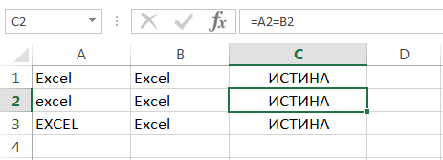

СЖПРОБЕЛЫ
Удаляет из текста все лишние пробелы, кроме одиночных между словами.
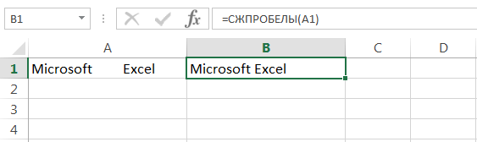
В случаях, когда наличие лишнего пробела в конце или начале строки сложно отследить, данная функция становится просто незаменимой. На рисунке ниже видно, что содержимое ячеек А1 и B1 абсолютно одинаково, но это не так. В ячейке А1 мы намеренно поставили лишний пробел в конце слова Excel. В итоге функция СОВПАД возвратила нам значение ЛОЖЬ.
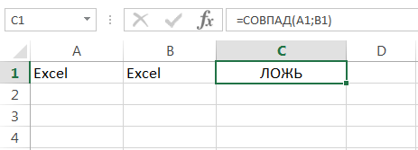
Применив функцию СЖПРОБЕЛЫ к значению ячейки А1, мы удалим из него все лишние пробелы и получим корректный результат:
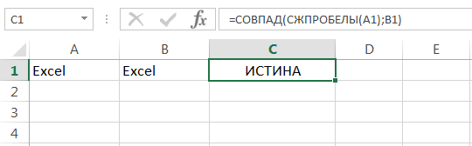
Функцию СЖПРОБЕЛЫ полезно применять к данным, которые импортируются в рабочие листы Excel из внешних источников. Такие данные очень часто содержат лишние пробелы и различные непечатаемые символы. Чтобы удалить все непечатаемые символы из текста, необходимо воспользоваться функцией ПЕЧСИМВ.

ПОВТОР
Синтаксис
ПОВТОР(текст;число_повторений)
Текст — повторяемый текст.
Число_повторений — положительное число, определяющее, сколько раз нужно повторить текст.
Внимание
Если «число_повторений» равно 0 (нулю), то функция ПОВТОР возвращает "" (пустой текст).
Если «число_повторений» не целое, то оно усекается.
Результат функции ПОВТОР не должен превышать 32 767 знаков, в противном случае ПОВТОР возвращает сообщение об ошибке #ЗНАЧ!.
Функция ПОВТОР повторяет текстовую строку указанное количество раз. Строка задается как первый аргумент функции, а количество повторов как второй.
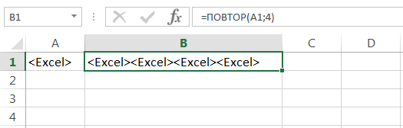
Пример
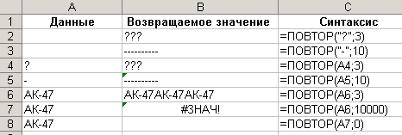

НАЙТИ
Синтаксис
НАЙТИ(искомый_текст;просматриваемый_текст;нач_позиция)
Искомый_текст — это искомый текст.
Просматриваемый_текст — это текст, включающий искомый текст.
Нач_позиция — это позиция знака, с которой следует начинать поиск. Первый знак в аргументе просматриваемый_текст имеет номер 1. Если аргумент нач_позиция опущен, то он полагается равным 1.
Аргумент нач_позиция можно использовать, чтобы пропустить нужное количество знаков. Например, задана текстовая строка «МДС0093.МесячныеПродажи». Чтобы найти первое вхождение знака «М» в описательную часть текстовой строки, задайте аргумент нач_позиция равным 8. В этом случае в части текста, которая является серийным номером, поиск производиться не будет. Функция НАЙТИ начинает со знака номер 8, находит искомый_текст в следующей позиции и возвращает число 9. Функция НАЙТИ всегда возвращает номер знака, считая от левого края текста, а не от значения аргумента нач_позиция.
Внимание!
• Если искомый_текст равен «» (пустая строка), то функция НАЙТИ считает подходящим первый знак в просматриваемой строке (то есть возвратит значение аргумента нач_позиция или 1).
• Искомый_текст не должен содержать никаких подстановочных знаков.
• Если искомый_текст не входит в просматриваемый_текст, то функции НАЙТИ и НАЙТИБ возвращают значение ошибки #ЗНАЧ!.
• Если нач_позиция меньше или равна нулю, то функции НАЙТИ и НАЙТИБ возвращают значение ошибки #ЗНАЧ!.
• Если нач_позиция больше длины строки просматриваемый_текст, то функции НАЙТИ и НАЙТИБ возвращают значение ошибки #ЗНАЧ!.
Текстовая функция НАЙТИ находит вхождение одной строки в другую и возвращает положение первого символа искомой фразы относительно начала текста.
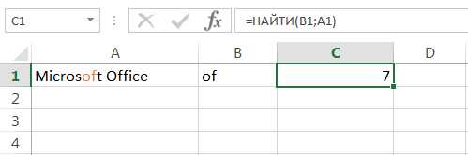
Данная функция чувствительна к регистру...
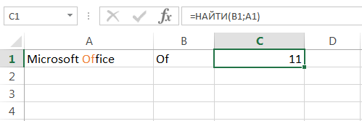
… и может начинать просмотр текста с указанной позиции. На рисунке ниже формула начинает просмотр с четвертого символа, т.е. c буквы "r". Но даже в этом случае положение символа считается относительно начала просматриваемого текста.
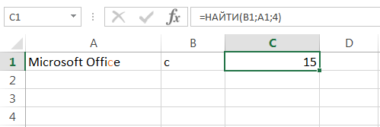
Пример 1
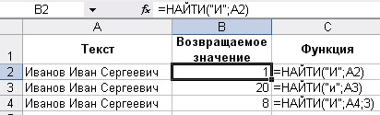
Учитывая что, функция НАЙТИ возвращает начальную позицию искомого текста, её удобно использовать совместно с дугими текстовыми функциями, использующими этот параметр.
Пример 2
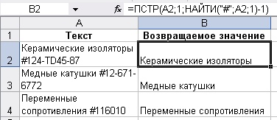
Здесь функция НАЙТИ отыскивает позицию "#" для функции ПСТР которая возвращает текст до искомого знака. Корректировка позиции -1 учитывает что позиция искомого текста также входит в подсчет, а возвращать его не надо.
Если заранее количество знаков, извлекаемых функцией ЛЕВСИМВ неизвестно её можно применять совместно с функцией НАЙТИ для определения количества знаков по какому-либо признаку, например "-".
Пример 1
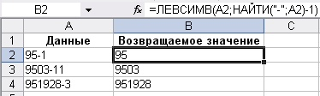
Пример 2
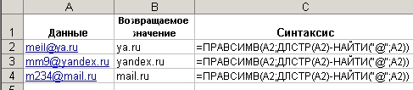
Здесь функция НАЙТИ("@";A2) определяет позицию знака @, функция ДЛСТР(A2) определяет общее количество знаков в строке. Разница между ними ДЛСТР(A2)-НАЙТИ("@";A2) дает количество возвращаемых последних знаков текстовой строки.
Если заранее количество знаков, извлекаемых функцией ПСТР неизвестно её можно применять совместно с функцией НАЙТИ для определения количества знаков по какому-либо признаку, например пробел " ".
Пример 3
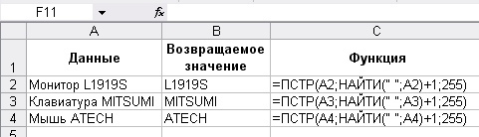
Здесь функция НАЙТИ отыскивает позицию пробел " " для функции ПСТР которая возвращает текст от искомого знака. Корректировка позиции +1 учитывает что позиция искомого текста также входит в подсчет, а возвращать его не надо.

ПОИСК
Текстовая функция ПОИСК очень похожа на функцию НАЙТИ, основное их различие заключается в том, что ПОИСКне чувствительна к регистру.
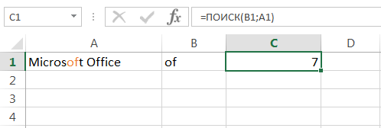
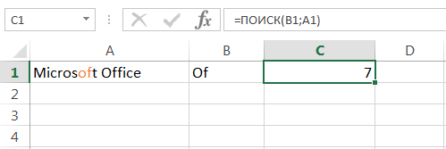

ПОДСТАВИТЬ
Заменяет определенный текст или символ на требуемое значение. В Excel текстовую функцию ПОДСТАВИТЬ применяют, когда заранее известно какой текст необходимо заменить, а не его местоположение.
Приведенная ниже формула заменяет все вхождения слова "Excel" на "Word":
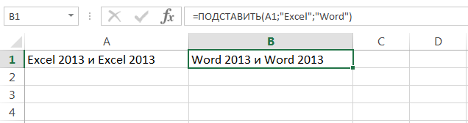
Заменяет только первое вхождение слова "Excel":
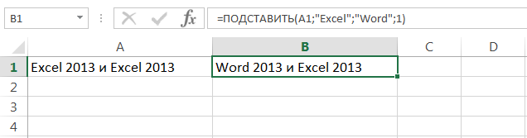
Удаляет все пробелы из текстовой строки:
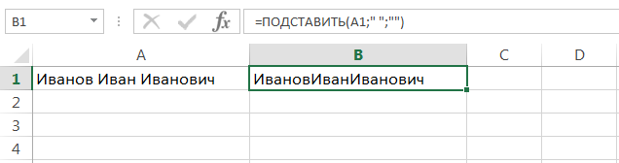

ЗАМЕНИТЬ
Синтаксис
ЗАМЕНИТЬ(старый_текст;нач_поз;число_знаков;новый_текст)
Старый_текст — текст, в котором желательно заменить некоторые знаки.
Нач_поз — позиция знака в тексте старый_текст, начиная с которой знаки заменяются текстом нов_текст.
Число_знаков — число знаков в тексте старый_текст, которые заменяются текстом новый_текст.
Новый_текст — текст, который заменяет знаки в тексте старый_текст.
Пример 1
Заменяет символы, расположенные в заранее известном месте строки, на требуемое значение. В Excel текстовую функцию ЗАМЕНИТЬ применяют, когда известно где располагается текст, при этом сам он не важен.
Формула в примере ниже заменяет 4 символа, расположенные, начиная с седьмой позиции, на значение "2013". Применительно к нашему примеру, формула заменит "2010" на "2013".
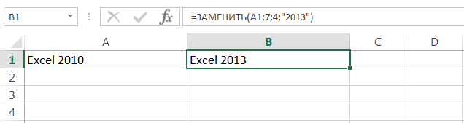
Заменяет первые пять символов текстовой строки, т.е. слово "Excel", на "Word".
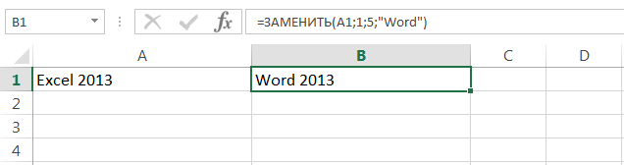
Пример 1
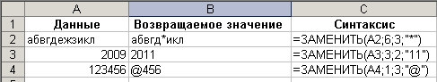
Здесь функция ЗАМЕНИТЬ:
- в строке 2 находит 6-й знак в тексте и начиная с него заменяет 3 знака на "*";
- в строке 3 находит 3-й знак в тексте и начиная с него заменяет 2 знака на "11";
- в строке 4 находит 1-й знак в тексте и начиная с него заменяет 3 знака на "@".
Если положение искомых знаков и количество заменяемых знаков заранее неизвестно, то функцию ЗАМЕНИТЬ() можно использовать вместе с функциями НАЙТИ() и ДЛСТР(). Допустим из списка электронных адресов нам нужно выделить левые части адресов до @ - "собаки". Т.к. длина левой части может быть разной, надо с помощью функции НАЙТИ() искать позицию @ и начиная с этой позиции все заменить на "" - пусто.
Пример 2
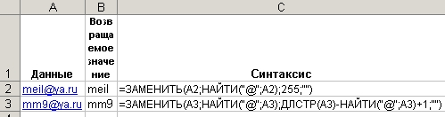
Здесь функция ЗАМЕНИТЬ:
- в строке 2 с помощью функции НАЙТИ("@";A2) находит позицию @ и начиная с нее, "тупо" 255 знаков (а сколько еще может быть в текстовой строке), заменяет на "" - пусто;
- в строке 3 с помощью функции НАЙТИ("@";A2) находит позицию @, с помощью функции ДЛСТР(A3) определяет общую длину текстовой строки, разница между этими значениями +1, дает количество знаков, которые надо заменить на "" - пусто. ДЛСТР(A3)-НАЙТИ("@";A3)+1.

ТЕКСТ
Функция ТЕКСТ преобразует значение в текст в заданном числовом формате.
Синтаксис
ТЕКСТ(значение;формат)
Значение — либо числовое значение, либо формула, вычисление которой дает числовое значение, либо ссылка на ячейку, содержащую числовое значение.
Формат — числовой формат в текстовой форме из списка Числовые форматы с вкладки Число диалогового окна Формат ячеек.
Внимание
Формат не может содержать звездочку (*).
Форматирование ячейки с помощью вкладки Число (команда Ячейки меню Формат) меняет только формат, но не значение. Использование функции ТЕКСТ преобразует значение в форматированный текст, и результат больше не участвует в вычислениях как число.
Пример
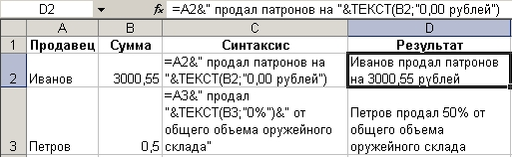
Задача
Если вы имеете диапазон ячеек, содержащих имена и фамилии людей, часто бывает необходимо работать только с именем или только с фамилией. Решением является использование функции НАЙТИ() для поиска пробела, разделяющего две части имени, а затем использование функции ЛЕВСИМВ() или ПРАВСИМВ() для выделения необходимой части. Для выделения левой части (предположим, там находится фамилия) используйте следующую формулу:
=ЛЕВСИМВ(A2;НАЙТИ("";A2)-1)
Обратите внимание, что в формуле происходит вычитание единицы из необходимого для выделения числа символов, дабы предотвратить появление пробела. Вы можете использовать данную формулу для любого более общего примера для выделения первого слова из любой строки. Для выделения имени необходимо построить похожую формулу, используя функцию ПРАВСИМВ():
=ПРАВСИМВ(A2;ДЛСТР(A2)-НАЙТИ("";A2))
Для выделения необходимого числа символов формула берет длину слова и вычитает из него положение пробела. Вы можете использовать данную формулу для любого более общего примера для выделения второго слова из любой строки. На рис. 4.13 показаны результаты работы.
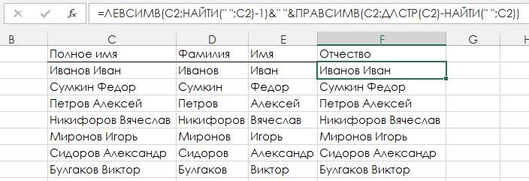
Рис. 4.13. Результат выделения фамилии и имени
Здесь же в столбце D вы видите результат объединения двух предыдущих формул для изменения порядка следования слов. Обратите внимание, что данные формулы выведут ошибку, в случае если строка содержит только одно слово. Для предотвращения этого используйте функцию ЕСЛИОШИБКА():
=ЕСЛИОШИБКА(ЛЕВСИМВ{A2;НАЙТИ("";A2)-1);A2). В таком случае, если ячейка не содержит пробела, просто будет выведено значение ячейки A2.
Если полное имя человека, с которым вы работаете, содержит фамилию, имя и отчество, вы не сможете применять вышеуказанные формулы. В этом случае первая формула для выделения фамилии будет работать нормально, но выделить правую часть таким образом не получится. Существует несколько способов выйти из этой ситуации, мы с вами рассмотрим решение с применением функций ПОИСК() и НАЙТИ().
Например, нам дано следующее имя: Булгаков Виктор Кирсанович. Предполагая, что имя находится в ячейке A2, формула =НАЙТИ(" ";A2), вернет 9 — позицию первого пробела. Для нахождения позиции следующего пробела необходимо указать позицию первого пробела плюс 1: =НАЙТИ(" ";A2;НАЙТИ(" ";A2)+1).
Теперь можно применить данную конструкцию для нахождения самой правой части (в данном случае это отчество): =ПРАВСИМВ(A2;ДЛСТР(A2)-НАЙТИ(" ";A2;НАЙТИ(' ";A2)+1)).
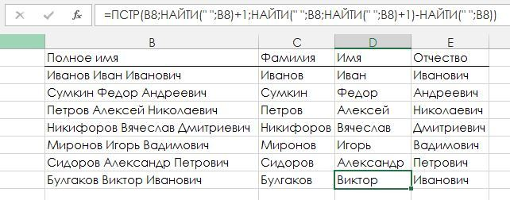
Рис. 4.14. Выделение имени, фамилии и отчества из строки
Для выделения центральной части необходимо определить разницу в положении первого и второго пробела и воспользоваться формулой выделения из любой части строки: =ПСТР(A2;НАЙТИ(" ";;A2)+1;НАЙТИ(" ";A2;НАЙТИ(" ";A2)+1-НАЙТИ(" ";A2)). На рис. 4.14 показаны результаты работы.
Вопросы для самопроверки:
- Перечислите назначение и синтаксис основных функций обработки текста?
- Каким оператором можно заменить функцию СЦЕПИТЬ?
- Можно ли без обращения к возможностям текстовых функций разбить текст на столбцы? Если ДА, то как?
Практическое занятие №10. Решение задач по специальности. Методы начисления пенсии (по стажу, по инвалидности, по старости и по случаю потери кормильца гражданам, пострадавшим в результате радиационных и техногенных катастроф, и членам их семей)
Цель: изучить совместную работу приложений пакета MS Office
Необходимо знать:
методы работы с СПС;
методы работы с Word;
методы работы с Excel.
Необходимо уметь:
Осуществлять расчет пенсии с применением информационных технологий.
Иметь представление:
о правилах начислениях пенсии.
Теоретическая часть
Размер страховой части трудовой пенсии по старости или страховой части трудовой пенсии по инвалидности пере- считывается по формуле:
СЧ = СЧп + ПКп/(Т х К), где
СЧ - размер страховой части трудовой пенсии по старости или страховой части трудовой пенсии по инвалидности;
СЧп - установленный размер страховой части трудовой пенсии по старости или страховой части трудовой пенсии по инвалидности по состоянию на день, непосредственно предшествующий дню, с которого производится перерасчет,
ПКп - сумма расчетного пенсионного капитала по состоянию на день, с которого производится перерасчет;
Т - количество месяцев ожидаемого периода выплаты трудовой пенсии по старости или трудовой пенсии по инвалидности по состоянию на день, непосредственно предшествующий дню, с которого производится перерасчет;
К - коэффициент для исчисления размера трудовой пенсии по старости, равный 1, а для исчисления размера трудовой пенсии по инвалидности - отношению нормативной продолжительности страхового стажа (в месяцах) к 180 месяцам но состоянию по состоянию на день, с которого производится перерасчет.
Перерасчет размера страховой части трудовой пенсии по старости возможен и в случае отказа пенсионера от получения установленной ему страховой части трудовой пенсии по старости (полностью или частично) не менее 12 полных месяцев со дня ее назначения или со дня предыдущего перерасчета размера этой части пенсии.
Перерасчет размера базовой и страховой частей пенсии в сторону уменьшения производится без заявления пенсионера при наступлении оснований для снижения размера пенсии. Перерасчет размера пенсии в сторону увеличения производится на основании письменного заявления пенсионера и необходимых документов, которые подаются в территориальный орган Пенсионного фонда РФ по месту нахождения пенсионного дела. Перерасчет размера пенсии оформляется распоряжением территориального органа Пенсионного фонда РФ.
Перерасчет размера накопительной части трудовой пенсии пенсионеров, продолжающих трудовую деятельность, производится без заявления один раз в три года по данным персонифицированного учета. Первый раз перерасчет этой части пенсии появится не ранее 2016 г. Перерасчет размера накопительной части трудовой пенсии производится по формуле:
НЧ = НЧп + ПНп/Т, где
НЧ - размер накопительной части трудовой пенсии;
НЧп - установленный размер накопительной части трудовой пенсии по состоянию на день, непосредственно предшествующий дню, с которого производится перерасчет;
ПНп - сумма дополнительных пенсионных накоплений, поступивших в Пенсионный фонд Российской Федерации и учтенных в специальной части индивидуального лицевого счета, за период, истекший со дня назначения накопительной части трудовой пенсии, либо со дня последнего перерасчета размера этой части трудовой пенсии;
Т - количество месяцев ожидаемого периода выплаты трудовой пенсии по старости, определяемого по состоянию на день, с которого производится указанный перерасчет.
Индексация трудовой пенсии - повышение размеров пенсии с учетом темпов роста инфляции в целях поддержания покупательной способности пенсий. Причем все три части трудовой пенсии индексируются по-разному.
Размер базовой части трудовой пенсии индексируется с учетом темпов роста инфляции в пределах средств, предусмотренных на эти цели в федеральном бюджете и бюджете Пенсионного фонда Российской Федерации на финансовый год. Коэффициент индексации и ее периодичность определяются Правительством Российской Федерации.
Индексация страховой части трудовой пенсии может производиться с периодичностью в квартал, полугодие или год в зависимости от роста цен.
Размер страховой части трудовой пенсии индексируется в следующем порядке:
- при росте цен за каждый календарный квартал не менее чем на 6% - один раз в три месяца с 1 -го числа месяца, следующего за первым месяцем очередного квартала, т.е. с 1 февраля, 1 мая, 1 августа и с 1 ноября;
- при меньшем уровне роста цен, но не менее чем на 6% за каждое полугодие, - один раз в шесть месяцев, т.е. с 1 августа и I февраля, если в течение соответствующего полугодия не производилась квартальная индексация;
- в случае роста цен за полугодие менее чем на 6% - один раз в год с 1 февраля, если в течение года не производилась квартальная или полугодовая индексация.
Коэффициент индексации размера страховой части трудовой пенсии определяет Правительство РФ, исходя из уровня роста цен за соответствующий период, и не может превышать коэффициента индексации размера базовой части трудовой пенсии за тот же период;
В случае если годовой индекс роста среднемесячной заработной платы в Российской Федерации превысит суммарный коэффициент произведенной индексации размера страховой части трудовой пенсии в этом же году, с 1 апреля следующего года размер страховой части трудовой пенсии дополнительно увеличивается на разницу между годовым индексом роста среднемесячной заработной платы в Российской Федерации и указанным коэффициентом. При этом дополнительное увеличение размера страховой части трудовой пенсии (с учетом ранее произведенной индексации указанной части трудовой пенсии) не может превышать индекса роста доходов Пенсионного фонда РФ в расчете на одного пенсионера, направляемых на выплату страховой части трудовых пенсий.
Размер накопительной части трудовой пенсии подлежит ежегодной индексации с 1 июля года, следующего за годом, на который приходится ее назначение или перерасчет, с учетом доходов от инвестирования средств пенсионных накоплений и изменения ожидаемого периода выплаты трудовой пенсии по старости.
Практическая часть:
Дайте консультацию и оформите перечень документов для получения пенсии по инвалидности
Задача.
Гражданин И. получил травму в ходе боевых действий за границей и 14 мая 2017 года получил справку МСЭ, которая устанавливает ему I группу инвалидности. Дата очередного переосведетельствования — 13 мая 2018 года. Когда лучше начать готовить все необходимые документы для медико-социальной экспертизы, чтобы не потерять пенсию?
Ответ
П. 12 приказа от 29.01.2014г. N 59н Министерства Труда и Социальной защиты РФ гласит, что максимальный срок предоставления услуг МСЭ с момента подачи всех необходимых документов составляет не более 30 дней.
Кроме того, в случае, если повторное освидетельствования не происходит в срок, но по уважительной причине (госпитализация/большая очередь на экспертизу), приостановленная пенсия будет выплачена в полном размере исходя из прежней группы инвалидности. (ст. 27 закона РФ от 12.02.1993 N 4468-1)
На основании этого правила гражданину И. требуется заранее начать сбор документов, например, за месяц до окончания установленной инвалидности, т.е. 13 апреля 2018 года. При таком подходе все действия будут сделаны вовремя, даже при наличии очереди на комиссии в МСЭ (на что обычно и ссылаются сотрудники отделений медико-социальной экспертизы), и после предоставления справки об инвалидности в территориальный орган ПФР (Пенсионного фонда России) гражданин И. продолжит получать государственную пенсию по инвалидности.
Рассчитайте пенсию военному. Какой перечень документов должен быть оформлен для получения пенсии?
Задача
Отставной военнослужащий в звании капитана уходит на пенсию с должности командира взвода, с окладом в 20 тыс. рублей через 22 года службы.
Ответ
Его звание капитан, что автоматически означает оклад по воинскому званию еще 11 тыс. Надбавка за выслугу лет зависит от срока службы, например, в данном случае это будет 22 года, что означает 30% (может составлять от 10 до 40%)
Рассчитаем величину надбавки от суммы окладов.
(20 000 + 11 000) х 30% = 9 300 руб.
Таким образом, наша база в сумме составит 20 000 + 11 000 + 9 300 = 40 300 руб.
Дальше полученная сумма довольствия будет корректироваться с учетом следующих коэффициентов. Срок службы, равный 20 годам – означает ровно 50% жалованья, а каждый год превышения добавляет по 3%. В нашем случае это 22 года, то есть капитан отслужил сверх положенного 2 года и получает уже 56% довольствия.
Теперь необходимо применить «понижающий» коэффициент. В течение последних лет он постепенно увеличивался и на 2015 год составляет 60%.
Таким образом, 40 300 х 56% х 60% = 13 540,8 руб.
Но и это еще не все. Осталось применить районный коэффициент в зависимости от места службы. Если наше капитан проходил ее в Красноярском крае, то в этом случае коэффициент составит 1,3.
Получаем итого: 13 540,8 х 1,3 = 17 603 рублей пенсии.
Дайте консультацию и рассчитайте страховой стаж.
Задача.
К юристу предприятия обратился гр. Степанов с просьбой подсчитать его страховой стаж. Судя по документам, он до 1.01.1991 г. в течение 12 календарных лет работал в районах Крайнего Севера и в течение 6 лет – в местностях, приравненных к этим районам. Кроме того, в период работы на Севере в течение 6 лет Степанов был занят на работах, предусмотренных Списком № 1, а в течение 3 лет – на работе, указанной в Списке № 2. После 1991 г. он в течение 10 лет был занят на обычной работе и не в районах Крайнего Севера. Какие виды страхового стажа следует подсчитать? Какой ответ должен дать юрист гр. Степанову?
Ответ.
При определении стажа работы в районах Крайнего Севера и приравненных к ним местностях для досрочного назначения трудовой пенсии по старости в связи с работой в упомянутых районах и местностях (за исключением случаев определения стажа работы в районах Крайнего Севера и приравненных к ним местностях для установления повышенного фиксированного базового размера страховой части трудовой пенсии в соответствии с пунктами 7 - 14 статьи 14 и трудовой пенсии по инвалидности в соответствии с пунктами 6 - 9 статьи 15 настоящего Федерального закона) к указанной работе приравнивается работа, дающая право на досрочное назначение трудовой пенсии по старости в соответствии с подпунктами 1 - 10 и 16 - 18 пункта 1 статьи 27 настоящего Федерального закона, в порядке, определяемом Правительством Российской Федерации.
Лицам, проработавшим не менее 15 календарных лет в районах Крайнего Севера или не менее 20 календарных лет в приравненных к ним местностях и имеющим необходимый для досрочного назначения трудовой пенсии по старости, предусмотренной подпунктами 1 - 10 и 16 - 18 пункта 1 статьи 27 настоящего Федерального закона, страховой стаж и стаж на соответствующих видах работ, возраст, установленный для досрочного назначения указанной пенсии, уменьшается на пять лет.
Дайте консультацию и рассчитайте общий и страховой стаж.
Задача.
Гр. Махова в течение 8 лет работала педагогом в общеобразовательной школе (после окончания педагогического института по дневной форме обучения). Затем после рождения ребенка она в течение 10 лет не работала, поскольку была занята уходом за ребенком-инвалидом. Вновь Махова начала трудиться педагогом колледжа уже в возрасте 45 лет и проработала на этой работе 12 лет. Какой продолжительности общий и специальный страховой стаж у гр. Маховой?
Ответ.
В страховой стаж наравне с периодами работы и (или) иной деятельности, которые предусмотрены статьей 10 Федерального закона, засчитываются:
6) период ухода, осуществляемого трудоспособным лицом за инвалидом I группы, ребенком-инвалидом или за лицом, достигшим возраста 80 лет. Следовательно общий страховой стаж работы гр.Маховой - 30 лет, специальный - 20 лет.

Вопросы для самопроверки:
- Как отслеживать изменения в законодательстве?
- Какие виды пенсии начисляются в Росси в 2018 году?
- Как произвести индексацию пенсии?
- Какая категория лиц имеет право на получение второго вида пенсии?
- Как начисляется пенсия по выслуге лет?
- Какие документы необходимо оформить на получение военной пенсии?
Практическое занятие №11. Решение задач по специальности Перерасчет, перевод с одного вида пенсий на другой, индексацию и корректировку трудовых пенсий, пенсий по государственному пенсионному обеспечению, на индексацию пособий, компетенций, ежемесячных денежных выплат и материнского (семейного) капитала и других социальных выплат
Цель: изучить совместную работу приложений пакета MS Office
Необходимо знать:
методы работы с СПС;
методы работы с Word;
методы работы с Excel.
Необходимо уметь:
Осуществлять расчет пенсии с применением информационных технологий.
Иметь представление:
о правилах начислениях пенсии.
Теоретическая часть
Пенсионное обеспечение - важный момент в вопросе поддержки пожилых людей. Если честно, то здесь существует очень много интересных и трудных ситуаций, о который должен знать каждый гражданин. Ведь в этом случае можно будет как-то лишний раз перестраховаться и обеспечить себе в старости достойную жизнь. Что собой представляет пенсионное обеспечение в Российской Федерации? Давайте попробуем разобраться со всеми нюансами, которые только могут подстерегать будущих пенсионеров.
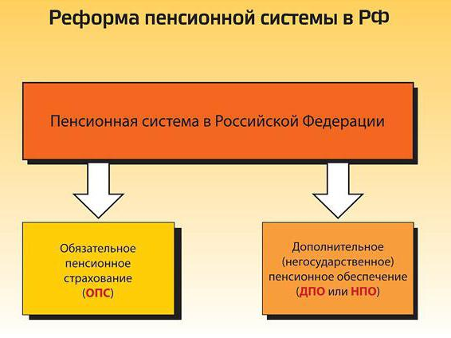
Для начала: куда обращаться для назначения пенсии? Честно говоря, здесь все предельно просто. Ведь органы пенсионного обеспечения граждан - это Пенсионные фонды России.
Документы для пенсий
Чтобы решить первый «острый» момент, достаточно просто быть в курсе того, какие именно условия должны соблюдаться и какие документы предъявляться для назначения пенсии. Пенсионное обеспечение в этом случае не принесет вам массу проблем. Разумеется, ситуаций много и для каждой имеются какие-то свои особые документы для предъявления в Пенсионный фонд. Тем не менее существует и общепринятый список, который необходим всем и всегда. Это:
- паспорт;
- 4 фото 3 на 4 см;
- СНИЛС;
- заявление на назначение пенсии;
- документы, подтверждающие ваш стаж и доход;
- номер счета в банке для пенсионных выплат.
Кроме того, иногда приходится предъявлять:
- свидетельство о рождении детей;
- документы о социальном статусе (подтверждение инвалидности);
- «военник»;
- «бумаги», указывающие на пребывание в особых климатических условиях.
В принципе, это все. Больше ничего особо от вас не потребуется. Кстати, военный билет необходим только тогда, когда будет назначаться пенсионное обеспечение лиц, проходивших службу. Для них придумана индивидуальная система расчетов. Еще один момент - вы должны достигнуть определенного возраста. Для женщин это 55 лет, а мужчин - 60. Лишь после этого можно рассчитывать на пенсию. Разумеется, если вы не инвалид с рождения.
Практическая часть:
- Составить перечень документов, необходимых для установления пенсий, пособий, компенсаций, ежемесячных денежных выплат, материнского (семейного) капитала и других социальных выплат (по профилю базы практики). Кратко описать требования к их форме и содержанию, которым они должны соответствовать. Указать порядок получения недостающих документов и сроки их предоставления.
- Используя справочные правовые системы, периодические и специальные издания, справочную литературу, кратко изложить условия реализации права граждан на получение трудовых пенсий, пенсий по государственному пенсионному обеспечению, пособий, компенсаций, ежемесячных денежных выплат и материнского (семейного) капитала (по профилю базы практики)
- Используя справочные правовые системы, периодические и специальные издания, справочную литературу, схематично изобразить порядок расчета размера трудовых пенсий, пенсий по государственному пенсионному обеспечению, пособий, компенсаций, ежемесячных денежных выплат и материнского (семейного) капитала (по профилю базы практики). Используя конкретные данные, привести пример расчета размера трудовой пенсии или пенсии по государственному пенсионному обеспечению, пособия, компенсации, ежемесячной денежной выплаты.
- Описать назначение и порядок работы компьютерных программ, используемых учреждением для назначения и выплаты пенсий, пособий и других социальных выплат.
- Описать процедуру формирования конкретного пенсионного (выплатного) дела или дела получателя пособия, ежемесячной денежной выплаты, материнского (семейного) капитала или другой социальной выплаты (по профилю базы практики).
- Используя справочные правовые системы, периодические и специальные издания, справочную литературу, составить запрос информации о содержании индивидуального лицевого счета застрахованного лица, указать назначение полученных сведений.
- Используя справочные правовые системы, периодические и специальные издания, справочную литературу, составить проект решения об отказе в установлении пенсии, пособия, компенсации, ежемесячной денежной выплаты или другой социальной выплаты, в предоставлении услуг, выдаче сертификата на материнский (семейный) капитал.
- На конкретном примере описать оценку пенсионных прав застрахованного лица.
- Используя справочные правовые системы, составить классификационную схему по видам социального обслуживания для различных категорий граждан: граждан пожилого возраста и инвалидов и детей и подростков.
- Перечислить государственные стандарты социального обслуживания населения, в соответствии с которыми осуществляется социальное обслуживание и предоставляется социальная помощь.
- Определение, перерасчет, индексация и корректировка размеров трудовых пенсий
Вопросы для самопроверки:
- Что такое страховая пенсия?
- Что такое социальная пенсия?
- Что такое накопительная пенсия?
- Что такое фиксированная выплата?
- Как определить размер стоимости пенсионного балла?
- По какой формуле рассчитывается страховая пенсия по старости?
- Какие нетрудовые периоды засчитываются в стаж по пенсионной формуле?
- Проанализируйте действующее законодательство в области пенсионного обеспечения, назначения пособий, компенсаций, предоставления услуг и мер социальной поддержки отдельным категориям граждан, нуждающимся в социальной защите с использованием информационных справочно-правовых систем.

Практическое занятие №12-17. Проектирование много табличной базы данных по специальности. Создание макетов таблиц.
Цель: приобретение навыков проектирования обработки данных БД
Необходимо знать:
понятия БД (ER-модель, нормализация, ключевое поле) и правила ее организации;
виды БД;
основные объекты БД;
виды связей между основными объектами БД;
виды ключевых полей;
алгоритмы создания основных объектов БД.
Необходимо уметь:
создавать макеты таблиц в различны режимах;
определять тип данных и назначать свойства полей, необходимые для хранения данных;
создавать формы, запросы и отчеты в режиме Конструктор;
устанавливать связи между таблицами;
определять ключевые поля.
Иметь представление:
о методах работы с реляционными БД;
о методах проектирования реляционных БД.
Теоретическая часть
Базы данных относятся к так называемым информационным системам (ИС). В основе создания информационных систем лежат такие понятия, как информационная модель (ИМ) и информационный объект (ИО).
Информационная модель – это средство формирования представления о данных, их составе и использовании в определенных условиях.
Основу ИМ составляют информационные объекты (далее – объекты) и взаимосвязи между ними.
Объектом может быть любой предмет реального мира (организация, человек, земельный участок, культура и т. д.), о котором необходимо хранить нужные сведения в базе данных.
Будем понимать под базой данных именованную совокупность данных, отражающую состояние информационных объектов, их отношений и характеристик.
Наиболее распространенной формой представления данных (описания ИО) является двухмерная таблица. База данных, построенная на основе таких таблиц, называется реляционной базой данных (РБД).
Каждый информационный объект БД представляется в БД с помощью набора качественных и количественных характеристик, которые являются единицами хранения в таблицах БД.
Важным составным элементом базы данных является поле (столбец таблицы).
Определим поле как характеристику (или показатель) информационного объекта, которая имеет уникальное имя (название), тип, совокупность свойств и определенное множество значений.
Например, информационным объектом в организации может быть сотрудник. Его характеристики определяются совокупностью полей: табельный номер, фамилия, дата рождения, стаж, оклад и др.
Совокупность значений полей, которые описывают конкретный информационный объект, образует запись (строку таблицы).
Совокупность однородных записей, объединенных по смысловому или функциональному принципу, составляет таблицу БД.
Характерные особенности табличной организации представления данных состоят в следующем.
• Каждая таблица БД имеет строки и столбцы. Строка таблицы – это запись. Столбец таблицы – это поле. Таким образом, строка таблицы определяет некоторые характеристики информационного объекта, а столбец – множество текущих значений определенной характеристики разных объектов.
• Каждый столбец имеет уникальное имя (имя поля) и однороден по структуре (тип информации, разрядность, точность).
• Таблицы, составляющие базу данных, могут быть связаны различными отношениями, устанавливающими взаимосвязь (логическую, функциональную или смысловую) между родственными или одинаковыми (по свойствам) полями разных таблиц.
Таблицы БД не используются для расчетов (и не содержат формул), они служат только для хранения (исходных) данных, подмножества которых могут быть использованы разными пользователями для решения своих задач разного класса (статистических, информационных, математических и др.).
Введем еще одно очень важное понятие, выделяющее некоторые поля таблицы в особую категорию.
Выражение (арифметическое, логическое, текстовое), построенное с использованием полей и служащее для сортировки, фильтрации, поиска и выборки информации при запросах, а также для организации связей между таблицами БД, назовем ключевым (или ключом). В качестве ключа может использоваться и отдельное поле. Особое значение имеет ключ, который называется первичным ключом. Этот ключ всегда присутствует в любой таблице и служит для однозначной идентификации каждой записи. Если разработчик забывает определить такой ключ, то система это делает сама, добавляя специальное поле «Код», куда записывает порядковый номер записи таблицы.
Для создания БД и средств их эксплуатации используются специальные системы, которые называются системами управления базами данных (СУБД) и представляют собой совокупность языковых и программных средств, обеспечивающих разработчика и пользователя БД необходимым набором соответствующих инструментов.
Возможности и характеристики СУБД MS Access
Система управления базами данных Microsoft Access предназначена для создания и эксплуатации баз данных реляционного типа. Это достаточно полная по функциональным характеристикам реляционная СУБД с развитыми средствами создания БД, удобными элементами их эксплуатации (отчетами, экранными формами, запросами и т.д.) на уровне визуального проектирования.
MS Access позволяет определить в одной записи поля разных типов.
• Текстовые поля используются для хранения алфавитно-цифровых данных длиной до 255 символов.
• Числовые поля предназначены для хранения числовых данных целого и вещественного типов.
• Поля типа «Дата» и «Время» служат для хранения календарных дат и значений времени.
• Счетчики – поля с автоматической генерацией целых чисел натурального ряда, они используются в основном при вводе новых записей или в качестве первичного ключа. Таблица может содержать только одно поле этого типа.
• Поле примечаний (Memo) – специальный тип поля для хранения больших объемов текстовой информации.
• Существуют и другие типы полей.
Каждое поле можно наделить определенными свойствами, которые делятся на две категории: «Общие» и свойства «Подстановки». Состав свойств зависит от типа поля. Более подробно мы рас-смотрим эти свойства позже.
MS Access позволяет переносить информацию в текстовый редактор Word или преобразовывать ее в форматы других СУБД
Для создания сложных приложений, позволяющих автоматизи-ровать процесс эксплуатации БД, в среде СУБД MS Access имеется набор макрокоманд и встроенная система программирования на языке Visual Basic (VBA).
Создавать БД, таблицы и элементы управления можно:
• с помощью специальных программ – «Мастеров», которые самостоятельно определяют алгоритм вашей работы;
• используя шаблоны «стандартных» БД и других элементов;
• используя образцы (при создании таблиц, запросов, форм и отчетов);
• самостоятельно (в режиме конструктора).
Управление внешним видом окон и изображением в них элементов, отображение и настройка панелей инструментов, установка общих параметров и режимов работы системы выполняется аналогично другим приложениям Windows через меню «Вид», «Сервис», «Окно».
Практическая часть
При создании БД можно выделить следующие стадии.
1. Проектирование базы данных с созданием информационной модели (например, в виде схемы взаимосвязанных таблиц).
2. Создание БД и средств ее эксплуатации в среде СУБД.
3. Тестирование и документирование процесса работы с БД и ее элементами.
В результате проектирования должна быть создана специальная информационная реляционная модель данных, отвечающая определенным требованиям.
• Каждое поле таблицы БД должно иметь уникальное имя, определенный тип и набор определенных свойств.
• Все записи в таблице должны быть уникальными. Этого всегда можно добиться, если в таблице определить первичный ключ, который может состоять из отдельного поля или совокупности полей, объединенных каким либо выражением (арифметическим, текстовым, логическим). Значение первичного ключа не должно иметь повторений в таблице.
• Все поля таблицы (кроме первичного ключа) должны быть независимы. Если Вы изменили значение одного поля, это не должно сказываться на значении других полей. Исключение могут составлять вычисляемые поля в таблицах запросов, экранных формах и отчетах.
• При проектировании многотабличной БД поля, по которым осуществляется связь, должны иметь одинаковые имена и свойства (но не обязаны входить в первичный ключ).
Для удовлетворения перечисленных требований используют специальную технологию нормализации ИМ. Первоначально ИМ формируется на основе обобщения внешних представлений разных пользователей будущей БД.
В процессе нормализации элементы данных группируются в таблицы, представляющие собой информационные объекты и их взаимосвязи (отношения).
Замечание
Здесь приводится упрощенный вариант описания процесса нормализации. Более полное описание можно найти в специальной литературе по проектированию баз данных.
Пример
Спроектировать реляционную Базу Данных «Пенсионный фонд
Алгоритм работы:
1 создать проект;
2 создать нормализованную базу данных;
3 создать таблицы:
4 создать формы для каждой таблицы;
5 создать запросы:
а) список получателей пенсии с высшим образованием и являющихся лауреатами государственных премии;
б) список получателей пенсии имеющих иждивенцев не менее двух;
в) список получателей пенсии, которые не достигли прожиточного минимума.
6 создать отчеты:
а) отобразить однотабличный отчет о поступлении пенсионеров
б) создание отчета Справка о пенсионере;
в) отобразить среднюю пенсию пенсионеров;
7. создать главную кнопочную форму, которая содержала бы в себе запросы, отчеты и формы.
Следующие требования к базе данных:
1. БД должна содержать как минимум следующую информацию о пенсионерах: фамилию имя отчество, адрес, номер телефона, дату включения пенсионера в базу данных, образование, размер пенсии, данные трудовой книжки (общий стаж, место работы), сведения о награждениях, о поощрениях, дополнительные сведения.
2. БД должна содержать как минимум следующую информацию о работающем пенсионере: место работы, должность, размер заработной платы.

2 Логическое проектирование

2.1 Нормализация базы данных
Для поддержания БД в устойчивом состоянии используется ряд механизмов, которые получили обобщенное название средств поддержки целостности. Эти механизмы применяются как статически (на этапе проектирования БД), так и динамически (в процессе работы с БД).
Нормализация – это формализованная процедура, в процессе выполнения которой атрибуты данных (поля) группируются в таблицы, а таблицы в БД
Цель:
- исключить дублирования данных;
- обеспечить целостность данных, таким образом, чтобы при изменении одних объектов. Автоматически происходило соответственные изменения связных с ним объектов.
В БД имеется таблица, в которой хранятся следующие сведения:
ФИО пенсионера; адрес; год рождения; телефон; пол; количество детей; размер пенсии; стаж; место работы; должность; зарплата за последние 5 лет; сведения о награждениях; сведения о поощрениях.
Каждая последующая нормальная форма должна удовлетворять требованиям предыдущей формы и некоторыми дополнительными условиями.
1. Отношения находящиеся в первой нормальной форме, если каждый её элемент имеет и всегда будет иметь атомарное значение, т. е. на пересечении строки и столбца в таблице может быть только одно значение.
2. Отношения находятся во 2-ой нормальной форме, если они находятся в первой нормальной форме и все не ключевые атрибуты полностью функционально зависят от однозначной идентификации каждого не ключевого атрибута требуется весь ключ (а не его часть).
3.Отношение находятся в 3-ей нормальной форме, если оно во второй нормальной форме и установлены функциональные транзитивные зависимости между не ключевыми атрибутами, когда один ключевой атрибут может быть заменен одним или несколькими не ключевыми атрибутами.
Зная все правила нормализации трех нормальных форм можно создать из одной таблицы 4 таблицы третьей нормальной формы (рис. 1.1).
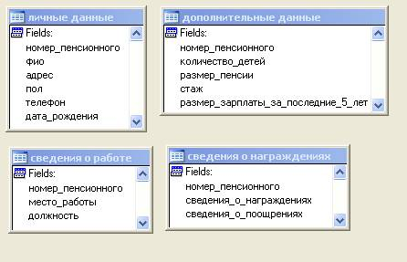
Рисунок 1.1. Нормализованная база данных

2.2 Связь между таблицами
Типы связей между таблицами
1) один к одному. При таком типе связи каждой записи одной таблицы соответствует не более одной записи другой таблицы и наоборот. Связанные таким образом таблицы можно легко объединить в одну. Связь часто используется для разбиения очень широких таблиц на более узкие, что позволяет уменьшить время просмотра и управлять доступом к определенным частям таблицы.
2) один ко многим. Связывает одну строку какой-либо таблицы с двумя или несколькими строками другой. Связь устанавливается между первичным ключом основной таблицы и соответственным внешним ключом связной или подчиненной таблицы. Такие связи наиболее распространены между таблицами реляционной БД.
3) многие к одному. Что и один ко многим
4) многие ко многим. Связь нельзя установить между таблицами непосредственно, она устанавливается через третью таблицу, связную с двумя основными таблицами отношением многие к одному. На рисунке 1.2.1 изображены связи между таблицами.
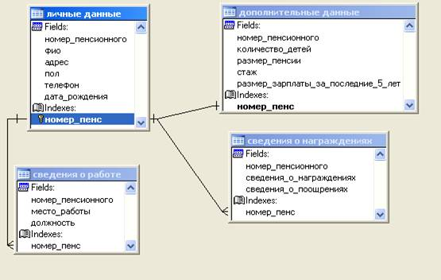
Рисунок 1.1. Межтабличные связи

3 Физическое проектирование

3.1 Создание проекта
1. Нажмите кнопку New file (Новый файл).
2. Введите имя базы, а в поле Папка правильно выбрана папка, в которой вы хотите расположить свою базу.
3. Для сохранения созданного проекта нажмите кнопку Сохранить.

3.2 Создание базы данных
Для создания базы данных выполним ряд операций:
1. Откройте созданный проект proj1.
2. Выберите в верхней части окна конструктора проектов вкладку Data(Данные). Курсор по умолчанию устанавливается в начале вкладки назначении Databases (Базы данных).
3. Нажмите кнопку New (Новый) в окне проекта.
4. В открывшемся диалоговом окне New Database (Новая база данных) нажмите кнопку New Database (Новая база данных).
5. В поле ввода Enter database (Введите имя базы данных) появившегося на экране диалогового окна Create (Создать) задайте имя создаваемой базы данных (data1), убедившись, что в поле Тип файла установлен тип сохраняемого файла Database (База данных), а в раскрывающемся списке Папка правильно указана папка, в которой вы хотите расположить создаваемую базу данных.
6. Для сохранения созданной базы данных нажмите кнопку Сохранить. После этого откроется пустое окно базы данных Database Designer (Конструктор базы данных) (рис. 2.2). Используя панель инструментов Designer (Конструктор базы данных), команды меню Database (База данных) и контекстное меню, в окне конструктора базы данных вы можете создавать новые таблицы, модифицировать существующие, создавать для них индексы, устанавливать отношения между таблицами.
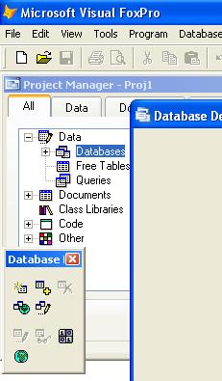
Рис. 2.2. Пустое окно конструктора базы данных

3.3 Создание таблиц
Создавать таблицы будем с помощью Конструктора таблицы, потому что он предоставляет разработчику более широкие возможности при создании таблицы, чем мастер.
В конструктор таблицы вы можете перейти из мастера по созданию таблицы или непосредственно из диалогового окна New Table (Новая таблица), нажав кнопку New Table (Новая таблица) и введя в диалоговом окне Create (Создать) имя создаваемой таблицы. В результате выполнения этих действий откроется окно конструктора таблицы Table Designer(Конструктор таблицы).
Окно конструктора таблицы Table Designer (Конструктор таблицы)(рис. 2.3.) содержит три вкладки, предназначенные для определения следующих параметров:
Fields (Поля) — полей таблицы; Indexes (Индексы) — индексов; Table (Таблица) — условий достоверности вводимых данных, а также триггеров добавления, удаления и модификации.
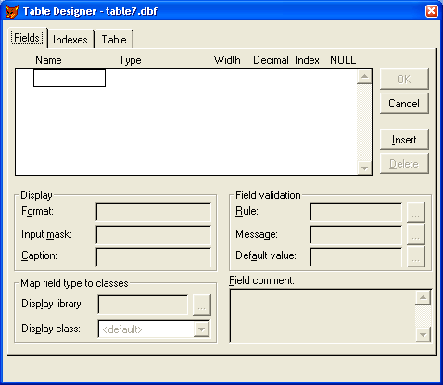
Рис. 2.3. Окно конструктора таблицы Table Designer
Вкладка Fields (Поля), позволяет ввести наименование поля, тип данных, размещаемых в поле, и ширину. При определении числовых полей необходимо также задать количество десятичных знаков.
Наименования полей таблицы вводятся на вкладке Fields (Поля) в строке ввода столбца Name (Имя). При задании наименований полей вы можете использовать буквы, цифры и знак подчеркивания. Ваши попытки ввести специальные символы Visual FoxPro проигнорирует.
Длина наименования поля ограничивается 128-ю символами. Вряд ли вы воспользуетесь возможностью задавать такие длинные имена. Обычно для имен полей используют краткие названия, которые более наглядны и легко читаемы.
Visual FoxPro не позволяет иметь в таблице поля с одинаковыми именами. При вводе имени, уже имеющегося в таблице, программа выдает предупреждение, указывающее, что поле с таким именем в таблице уже существует.
Поля таблицы предназначены для хранения в них данных. Это могут быть числа, текстовая информация, даты, графические файлы и т. д. Для определения типа данных, размещаемых в поле, используются тип поля, его ширина и количество знаков после запятой. Для их ввода предназначены столбцы Туре (Тип), Width (Ширина) и Decimal (Десятичные) вкладки Fields(Поля) конструктора таблицы.
В Visual FoxPro допустимыми являются типы полей, перечисленные в таблице 1
Таблица 1 Типы полей Visual FoxPro
Тип | Наименование | Отображаемые данные
Текстовый | Character, Character(binary) | Текстовые поля могут содержать буквы, цифры и специальные символы. Максимальная ширина поля составляет 254 символа. тип Character (binary) используется в том случае, если не требуется учитывать кодовую страницу отображаемых данных
Числовой | Integer, Numeric, Float, Double | Integer отображает целые числа от-2 до +2 Числовые поля типа Numeric и Float отображают данные с фиксированной точкой в диапазоне от-0.x1 (Г19 до +0.х10+2°. Тип данных Double используется для хранения данных с высокой точностью в диапазоне от±4.9406564x1 (Г324 до±1 .797x1 (Г308
Денежный | Currency | В поле денежного типа могут содержаться числа от -477.5807.5807
Дата | Date | В поле типа Date может содержаться любая дата от до
Дата и время | DateTime | В поле типа DateTime может содержаться любая дата от 01.01.2001 до 31.12.9999 и время от 00:00:00 а. m.. до 11 :59:59 р. m.
Логический | Logical | Содержит логическое значение True (Т.)(Истина) или False (.F.) (Ложь)
Текстовое поле произвольной длины | Memo, Memo(binary) | Memo-поле содержит символьные данные большого объема
Двоичное поле произвольной длины | General | Поле данного типа предназначено для хранения в таблицах изображений и других двоичных данных
Введем имена полей первой таблицы – «Личные данные» и обозначим каждому полю свой тип.
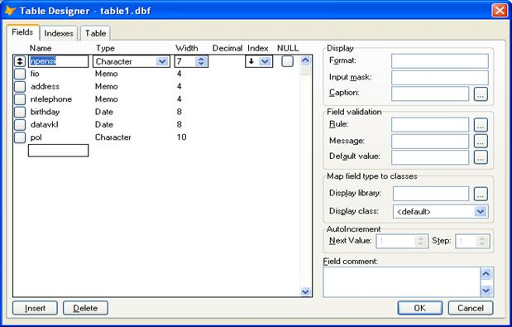
Рис. 2.3.1. Таблица «Личные сведения»
В остальных таблицах аналогично вводим поля и задаем тип.
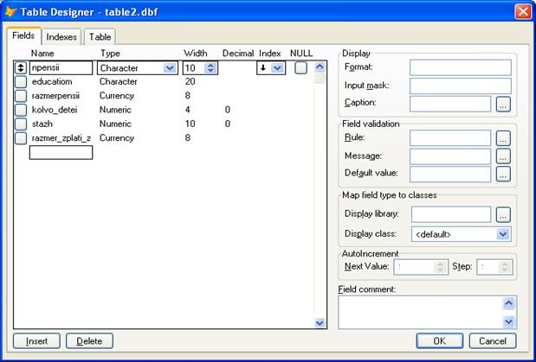
Рис. 2.3.2 Таблица «Дополнительные сведения»
Введем имена полей и тип для 3 таблицы – «Сведения о работе» (рис 2.3.3.)
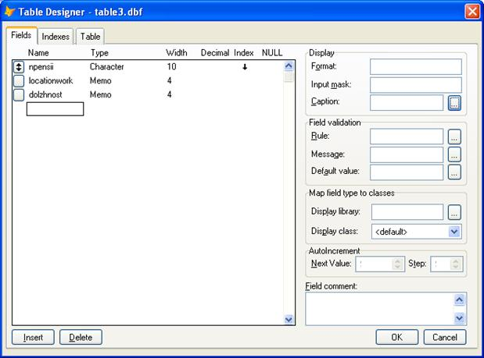
Рис. 2.3.3 Таблица «Сведения о работе»
Введем имена полей второй таблицы – «Сведения о поощрениях и награждениях» (рис 2.3.4.)
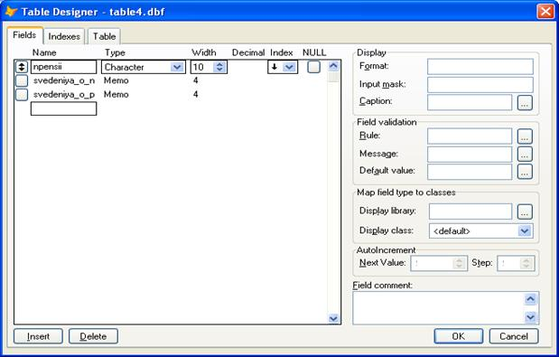
Рис. 2.3.4 таблица «Сведения о поощрениях и награждениях»
Необходимо также создать уникальный ключ, который не будет повторятся, так называемый index.
Для создания индекса таблицы используется вкладка Indexes (Индексы) (рис. 2.3.5) окна конструктора таблицы Table Designer (Конструктор таблицы).
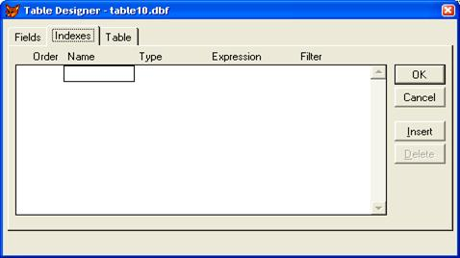
Рис. 2.3.5. Вкладка Indexes конструктора таблицы, предназначенная для создания индексов
Все индексы в Visual FoxPro имеют имена, задаваемые в поле Name (Имя). Слева от имени индекса в столбце Order (Упорядочение) располагается переключатель, определяющий порядок, в котором будут выстраиваться значения индексного выражения. По умолчанию при создании индекса в данном поле появляется стрелка, направленная вверх. Это означает, что значения индексного выражения упорядочены по возрастанию. Если стрелка направлена вниз, это говорит о том, что значения упорядочены по убыванию. Для изменения способа упорядочения можно нажать клавишу <Пробел>или щелкнуть кнопкой мыши.
Список Туре (Тип) используется для задания типа создаваемого индекса и содержит значения, описанные в таблице 2.
Таблица 2 Описание типов индекса
Тип индекса | Описание
Regular(Обычный) | Создается индекс, в котором для каждой записи таблицы хранится значение индексного выражения. Если несколько записей имеют одинаковое значение индексного выражения, то каждое значение хранится отдельно и содержит ссылку на связанную с ней запись
Candidate(Кандидат) | Создается уникальный индекс, который не содержит полей с пустыми значениями. Этот индекс обладает всеми качествами первичного ключа и не является им только по той причине, что таблица не может содержать более одного первичного ключа
Primary(Первичный) | Создается уникальный индекс, который используется для связывания таблиц и определения условий целостности данных. Поля, входящие в первичный ключ, не должны допускать ввода пустых значений. В отличие от уникального индекса, таблица может иметь только один первичный ключ
К каждой таблице нужно ввести Index. В каждой таблице выберем в качестве Index’а поле npensii. По этому полю будет связываться таблицы.
Создание межтабличных связей
Между таблицами существует четыре типа отношений. Это "один-к-одному", "один-ко-многим", "много-к-одному", "много-ко - многим". Все эти типы отношений поддерживаются в Visual FoxPro. Как правило, в Visual FoxPro при создании форм, отчетов и запросов используется несколько таблиц, между которыми установлены постоянные отношения. Такие таблицы называются связанными. Из двух связанных таблиц одна является главной, а другая — подчиненной. Главную таблицу называют родительской, а подчиненную — дочерней. При создании индексов для родительской таблицы должен быть определен ключ типа Primary
(Первичный) или типа Candidate (Кандидат), а для дочерней таблицы — индекс для связи с родительской таблицей типа Regular (Обычный). Связи таблиц обозначены на рисунке 2.3.1.1.
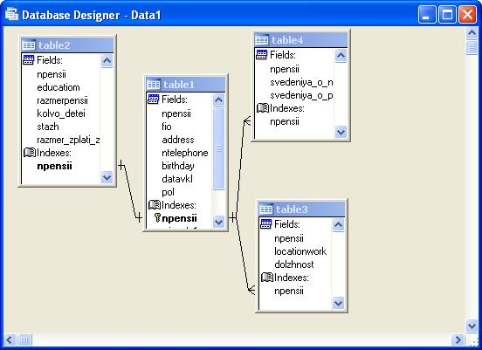
Рис. 2.3.1.1 Межтабличные связи

3.4 Создание целостности данных
Целостность данных является одним из самых важных требований, предъявляемых к базам данных.
Для определения условия целостности данных используется окно построителя условий целостности данных Referential Integrity Builder (Построитель целостности данных) (рис. 2.4), которое содержит перечень всех установленных отношений между таблицами. В данной базе данный не требуется что либо изменять, а нужно оставить все по умолчанию.
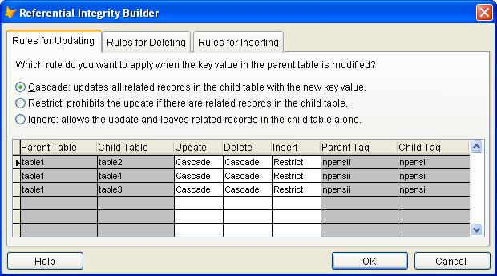
Рис. 2.4. Диалоговое окно Referential Integrity Builder (Построитель целостности данных)

3.5 Создание форм
Создавать формы будем через мастера (wizard), так как для начала пусть создаст нужные компоненты и расставит их в нужном порядке. Форму, созданную с помощью мастера, можно использовать для просмотра и редактирования информации, содержащейся в таблицах Visual FoxPro. Для создания формы с помощью мастера требуется:
1. Откройте базу данных проекта. Для этого на вкладке Data (Данные) установите курсор на ее название и нажмите кнопку Open (Открыть) окна проекта. При этом на стандартной панели инструментов в списке Databases (Базы данных) появится название открытой базы данных.
2. Щелкните на ярлыке Documents (Документы) для перехода на вкладку Documents (Документы) (рис. 2.5).
3. Выберите группу Forms (Формы) и нажмите кнопку New (Новый) окна конструктора проекта. Откроется диалоговое окно New Form (Новая форма).
4. Нажмите кнопку Form Wizard (Мастер формы).
5. После запуска мастера форм на экране открывается диалоговое окно Wizard Selection (Выбор мастера) (рис. 2.5.1). Значение Form Wizard (Мастер формы) используется для создания однотабличной формы, a One-to-ManyForm Wizard (Мастер форм один-ко-многим) — для нескольких связанных. По умолчанию установлено первое значение. Нажмите кнопку ОК для запуска мастера по созданию однотабличной формы.
6. Появляется первое диалоговое окно мастера (рис. 2.5.2), в котором необходимо указать таблицу, для которой вы создаете форму, и выбрать поля этой таблицы, размещаемые в форме. В области Databases and tables(Базы данных и таблицы) расположены два списка. В верхнем списке содержится перечень открытых баз данных, в нижнем — перечень таблиц выбранной базы. Выберите из верхнего списка необходимую базу данных, а из нижнего — таблицу, для которой создаете форму.
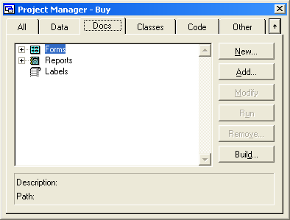
Рис. 2.5. Окно проекта
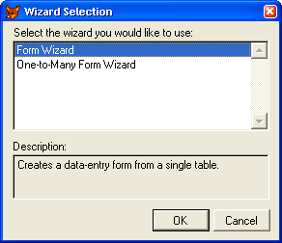
Рис. 2.5.1. Диалоговое окно для задания типа создаваемой формы: однотабличной или многотабличной
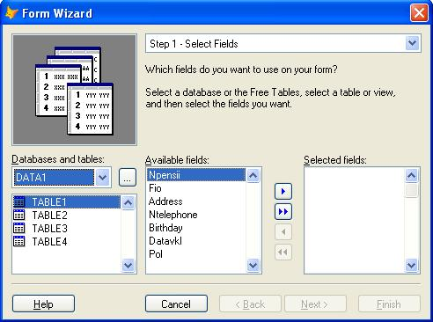
Рис. 2.5.2. Первый шаг в создании формы с помощью мастера
7. После выбора таблицы список Available fields (Имеющиеся поля) будет содержать перечень всех полей таблицы. Вам необходимо из данного списка перенести в Selected fields (Выбранные поля) поля, которые вы хотите разместить в создаваемой форме. Для переноса полей используйте кнопки, расположенные между списками. После создания списка полей, отображаемых в форме, нажмите кнопку Next (Далее) для перехода к следующему шагу.
8. В появившемся диалоговом окне мастера следует установить стиль отображения объектов формы и типы кнопок управления (рис. 2.5.3).
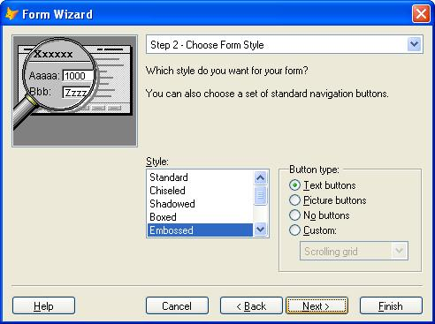
Рис. 2.5.3. Окно для выбора стиля отображения полей и управляющих кнопок
9. На следующем (третьем) шаге задается критерий сортировки данных, отображаемых в форме. Перемещаем поле npensii вправо и нажимаем next (далее). Отображено на рисунке 2.5.4.
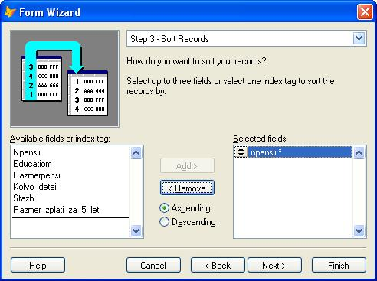
Рис. 2.5.4. Окно для выбора стиля отображения полей и управляющих кнопок
10. На заключительном шаге создания формы с помощью мастера (рис. 2.5.5) вы можете задать заголовок формы в поле Type a title for your form (Тип заголовка формы), а также указать предполагаемые действия с созданной формой, используя опции. В нашем случае выберем галочку save forь for later use (сохранить форму для дальнейшего использования).
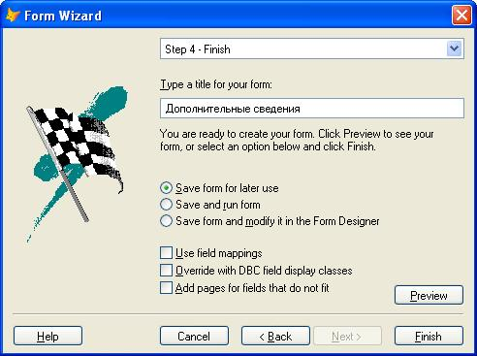
Рис. 2.5.5. Окно для выбора сохранения данной формы
На рис. 2.5.6 представлена форма, созданная с помощью мастера. Если вам потребуются дополнительные средства для управления формой, вы можете модифицировать ее в конструкторе форм.
Использовались стандартные компоненты, предлагаемые с помощью мастера:
1) text box – предназначен для ввода каких либо данных небольшого объема.
2) Label – метка, предназначенная для подписание чего либо, либо вывода просто текста на форме.
3) Navigator – содержит множество кнопок с помощью которых можно легко добавлять, удалять, изменять новые записи в таблицу. А также возможность поиска нужно информации и перемещение на самую первую, либо на самую последнюю созданную запись.
4) Line – этот компонент говорит сам за себя, просто рисует линия на форме.
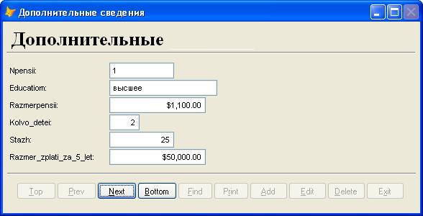
Рис. 2.5.6. форма созданная с помощью мастера
На рисунке 2.5.7. изображена форма уже прошедшая изменения с помощью конструктора форм. Основные изменения, подвергшиеся в конструкторе форм – это переименования Меток (Labels) и кнопок на русский язык, с помощью свойства Caption. Удаления знака $, с помощью свойства Format (формат).
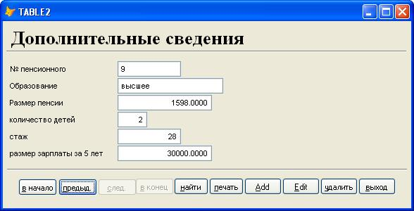
Рис. 2.5.7. форма «Дополнительные сведения» созданная с помощью мастера и доработанная в конструкторе форм
Каждая форма создавалась, проходя 8 пунктов создания формы с помощью мастера. Также формы были доработаны с помощью конструктора форм и получился результат на следующих рисунках.
На форме «Личные сведения» были проделаны те же операции, что и с формой «дополнительная информация», но также был добавлен компонент Option group. Этот компонент упрощает ввод пола, потому что он уже заложен в программу автоматически и предлагает 2 варианта: Мужской и Женский (рис. 2.5.8).
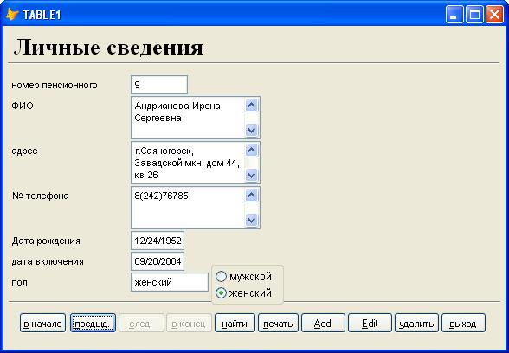
Рис. 2.5.8. форма «Личные сведения» созданная с помощью мастера и доработанная в конструкторе форм
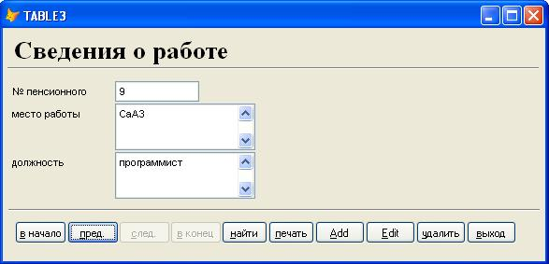
Рис. 2.5.9. форма «Сведения о работе» созданная с помощью мастера и доработанная в конструкторе форм
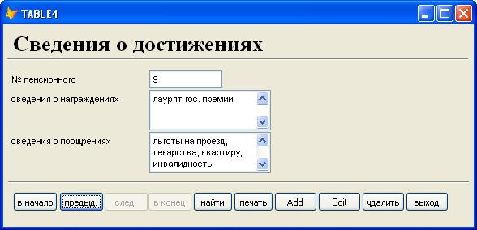
Рис. 2.5.10. форма «сведения о награждениях» созданная с помощью мастера и доработанная в конструкторе форм

3.6 Создание запросов
Одним из основных назначений разработанного приложения является быстрый поиск информации в базе данных и получение ответов на разнообразные вопросы. Для этих целей в Visual FoxPro используются средства, называемые запросами.
Результатом запроса является таблица, которую вы можете сохранить в массиве, в создаваемой новой таблице, отобразить на экране в режиме Browse (Просмотр) или вывести в виде отчета.
Для создания запросов вы можете использовать мастер запросов, который последовательно запрашивает наименования таблиц, используемых в запросе, перечень полей таблиц, критерий упорядочения и условия фильтрации данных.
На рис. 2.6 приведено диалоговое окно мастера, позволяющее сформировать условия фильтрации выбираемых из таблицы данных. Мы не будем рассматривать создание запросов с помощью мастера, т. к. конструктор запросов достаточно прост и работа в нем у вас не вызовет затруднений.
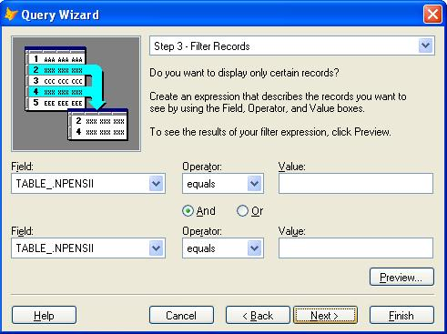
Рис. 2.6. Ввод условия выборки в мастере запросов
Для создания запроса в окне конструктора запросов выполните следующие действия:
1. На вкладке Data (Данные) конструктора проекта выберите группу Queries (Запросы).
2. Нажмите кнопку New (Новый).
3. В открывшемся диалоговом окне New Query (Новый запрос) нажмите кнопку New Query (Новый запрос). Открывается диалоговое окно выбора таблиц Add Table or View (Добавить таблицу или представление данных).
4. В этом диалоговом окне выберите таблицы, данные из которых хотите использовать в запросе, и с помощью кнопки Add (Добавить) перенесите их в окно конструктора запросов.
5. Завершив выбор таблиц, нажмите кнопку Close (Закрыть).
На экране появляется окно конструктора запросов (рис. 2.6.1), которое содержит названия выбранных таблиц, а в основном меню появляется пункт Query (Запрос). Можно приступать к формированию условий запроса. Описание вкладок приведены в таблице 3.
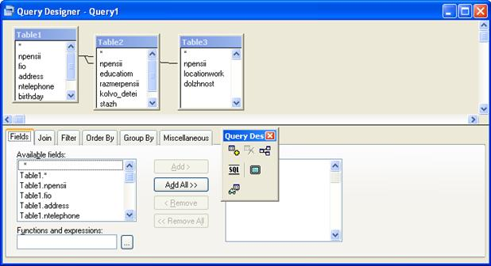
Рис. 2.6.1. Окно конструктора запросов с выбранными таблицами: «Личные сведения», «Дополнительные сведения», «Сведения о работе»
Таблица 3. Назначение вкладок окна конструктора запросов
Вкладка | Назначение
Fields (Поля) | Позволяет указать поля исходных таблиц, выбираемые в результирующий запрос
Join (Объединение) | Позволяет задать условия объединения таблиц
Filter (Фильтр) | Позволяет определить фильтры, накладываемые для выбора записей
Order By (Упорядочение) | Позволяет задать критерии упорядочения данных
Group By (Группировка) | Позволяет задать условия группировки данных
Miscellaneous (Разное) | Позволяет задать дополнительные условия, такие как признак выборки повторяющихся значений, количество или процент выбора данных

3.6.1 Создания запроса, который будет выводить список получателей пенсии с высшим образованием и являющиеся лауреатами государственных премий
Необходимо добавить две таблицы «Личные сведения» и «Дополнительные сведения». Связь таблиц установится автоматически через поле npensii. Во вкладке fields (Поля) выберем нам нужные первой и второй таблицы поля, после чего добавим их в поле Selection fields (выбранные поля) через кнопку add> (добавить вправо), что и изображено на рисунке 2.6.1.1.
Поля:
а)table1.fio
б)table4.sved_o_nagrazh
в)table2.education
г)table1.address
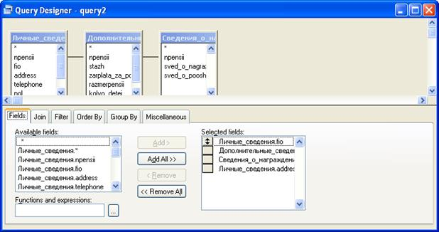
Рис. 2.6.1.1 Окно конструктора запроса 1 (Query1) с выбранными таблицами и полями
Затем перемещаемся во вкладку Filter (фильтр) и там уже непосредственно и произведем отбор из пенсионеров тех, которые нам нужны. Для этого выберем в после Fields (Поля) дополнительные сведения. education (поле образование во второй таблице). Затем в поле Criteria (Критерий) укажем знак равенства (=). В поле Example (пример) введем слово «высшее» в кавычках. Полная строчка будет означать: «Если в поле Образование есть слово высшее то отфильтровать». Нажать на кнопку insert, для вставки еще одного фильтра (условия). В поле Fields (поля) ввести сведения о награждениях. sved_o_nagrazh. В поле Example слово лауреат в кавычках. В Criteria выбрать знак равенства (=) На рисунке 2.6.1.2 изображена вкладка Filter (фильтр).
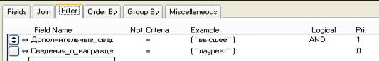
Рис. 2.6.1.2 Вкладка Filter (фильтр) с условием фильтрации по слову «высшее»
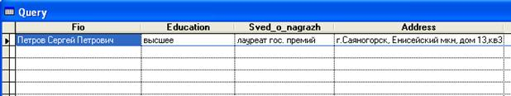
Рис. 2.6.1.3 Запрос в выполнении, при нажатии кнопки Run (запуск)

3.6.2 Создания запроса, который будет выводить списко получателей пенсии имеющих иждивенцев не менее двух
Добавим 2 таблицы «Личные сведения» и «Дополнительные сведения». Связь, аналогична первому запросу, устанавливается автоматически по полю npensii. Добавим нужные поля:
а) table1.fio
б) table1.address
в) table2.kolvo_detei
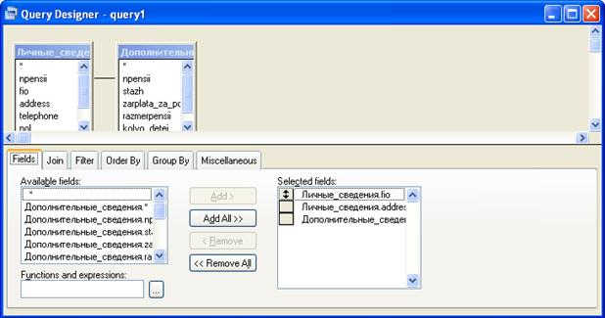
Рис. 2.6.2.1 Окно конструктора запроса 2 (Query2) с выбранными таблицами и полями
Устанавливаем фильтр для данного запроса, который заключается в выборе поля table2.kolvo_detei, установления критерия больше или равно (>=), а затем ставим минимальное число два (2). Фильтр отображен на рисунке 2.6.2.2.
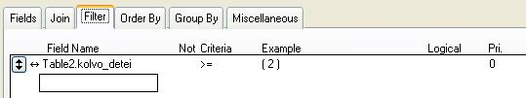
Рис. 2.6.2.2 Вкладка Filter (фильтр) с условием фильтрации для второго запроса
Эта строчка фильтрации означает: «если количество детей будет больше или равно двум (2), то значит его (пенсионера) выводить в таблицу.
Результат запроса изображен на рисунке 2.6.2.3.
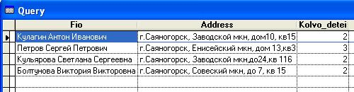
Рис. 2.6.2.3 Запрос в выполнении, при нажатии кнопки Run (запуск)

3.6.3 Создания запроса по выборке получателей пенсии, которые не достигли прожиточного минимума
Добавим 2 таблицы «Личные сведения» и «Дополнительные сведения». Связь устанавливается автоматически по полю npensii. Добавим нужные поля:
а) table1.fio
б) table1.address
в) table1.telephone
г) table2.razmerpensii
Выбранные таблицы и поля, а также связь между таблицами, отображены на рисунке 2.6.3.1.
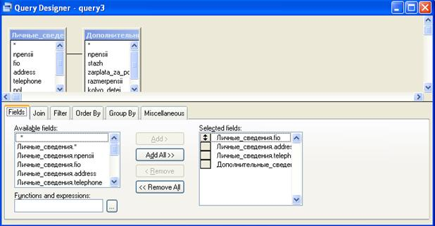
Рис. 2.6.3.1 Окно конструктора запроса 3 (Query3) с выбранными таблицами и полями
Устанавливаем фильтр для запроса 3. Выбираем поле table2.razmerpensii и устанавливаем критерий больше (<=), а затем устанавливаем минимальный прожиточный минимум в цифре 1800 (example). Фильтр отображен на рисунке 2.6.3.2.
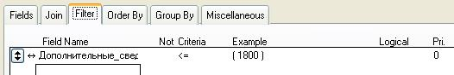
Рис. 2.6.3.2 Вкладка Filter (фильтр) с условием фильтрации для третьего запроса
Результат запроса отображен на рисунке 2.6.3.3.
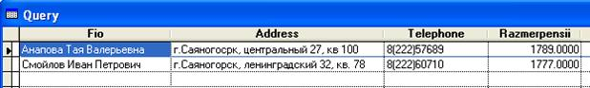
Рис. 2.6.3.3 Запрос в выполнении, при нажатии кнопки Run (запуск)

3.7 Создание отчетов
Отчет представляет собой форматированное представление данных, выводимое на экран, принтер или в файл. Отчет, создаваемый в Visual FoxPro, может быть представлен в табличном виде или в свободной форме. Табличный отчет — это напечатанная таблица, в которой строка представляет собой запись, а каждый из элементов строки содержит поле исходной таблицы или вычисляемое поле. Данные в таблице упорядочены. Табличные отчеты используются для печати данных, представленных в виде списка. При подготовке писем, почтовых этикеток поля используемых в отчете таблиц должны располагаться в специально выделенных для них местах. В этом случае табличный отчет не подходит и используются отчеты в свободной форме. При создании такого отчета вы можете воспользоваться стандартным форматом, автоматически создаваемым Visual FoxPro для каждой таблицы, при котором поля исходной таблицы располагаются вертикально. Используя конструктор отчетов, вы можете разрабатывать собственные форматы отчета, где поля исходной таблицы будут расположены там, где вам нужно.
В Visual FoxPro для создания отчетов можно использовать следующие средства:
Report Wizard (Мастер отчета). Позволяет достаточно быстро создать отчет, применяя сортировку, группировку данных и заданный вами стиль оформления. Для создания готового отчета с помощью мастера достаточно ответить на ряд вопросов Report Wizard (Мастер отчета) Visual FoxPro. Report Designer (Конструктор отчета). В конструкторе отчетов вы можете разрабатывать или модифицировать отчеты, созданные с помощью мастера.
· Quick Report (Быстрый отчет). Данное средство предназначено для размещения в конструкторе отчета полей и задания среды окружения. Разработчику на выбор предлагается два варианта размещения полей.

3.7.1 Создания однотабличного отчета
Создание однотабличного отчета с помощью мастера:
1. в уже открытом проекте proj1 на стандартной панели инструментов в списке Databases (Базы данных) перейдите на вкладку Documents (Документы) и выберите группу Reports(Отчеты).
2. Нажмите кнопку New (Новый) окна проекта.
3. В открывшемся диалоговом окне New Report (Новый отчет) выберите опцию Report Wizard (Мастер отчета).
4. После запуска мастера для построения отчета на экране открывается диалоговое окно, в котором вы должны укажем тип создаваемого отчета Report Wizard (создает простой однотабличный отчет).
5. Открывается первое диалоговое окно мастера (рис. 2.7.1), в котором указываем таблицу 1 (table 1), для которой вы создаете отчет, и выбрать размещаемые в отчете поля: fio, address, ntelephone, datavkl.
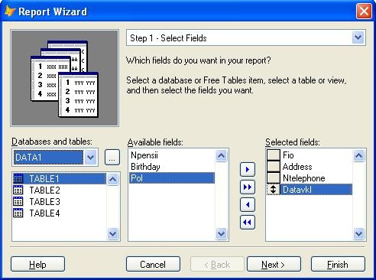
Рис. 2.7.1 Окно создания однотабличного отчета с помощью мастера
6. В следующем диалоговом окне мастера создания отчета необходимо указать поля, по которым будет осуществляться группировка данных в отчете.
7. В центре диалогового окна расположены три раскрывающихся списка, позволяющих задать до трех группировок данных в отчете. Эти списки содержат все поля таблицы. Для осуществления группировки данных в отчете выберем поле datavkl из раскрывающегося списка 1. группировка видна на рисунке 2.7.1.1
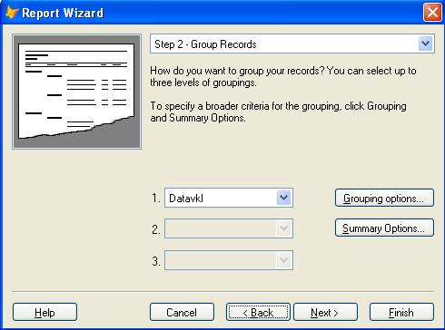
Рис. 2.7.1.1 Определение полей для группировки данных в отчете
8. В следующем диалоговом окне мастера задается стиль отображения объектов в отчете. Выберем Executive.
9. На следующем шаге все оставить по умолчанию и нажать кнопку далее (next).
10. На пятом шаге создания отчета с помощью мастера задаются поля, по которым требуется упорядочение данных в отчете. Жмем далее.
11. На шестом шаге вы можете задать заголовок отчета, используя для этого поле ввода Type a title for your report (Тип заголовка отчета). В этом же диалоговом окне указываем Save report and modify it in the Report Designer (Сохранить и открыть в конструкторе для модификации).
В правом нижнем углу диалогового окна находится кнопка Preview(Просмотр), позволяющая просмотреть созданный отчет. После просмотра данного отчета он не удовлетворил нашим требованиям и поэтому в 11 пункте мы выбрали сохранить и открыть в конструкторе. Результат мастера отображен на рисунке 2.7.1.2.
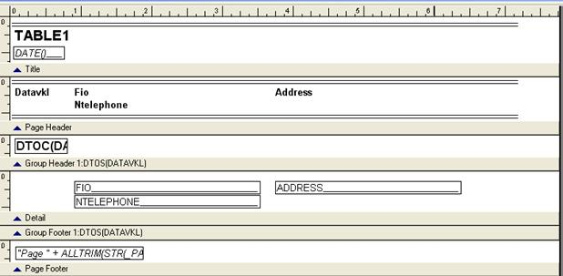
Рис. 2.7.1.2 Готовый фрагмент отчета созданный с помощью мастера
Как видно из рисунка заголовки английские, а хотелось бы на русском и при всем этом мастер соединил fio и ntelephone вместе. Все это можно исправить при помощи конструктора отчетов. Исправленный вариант виден на рисунке 2.7.1.3
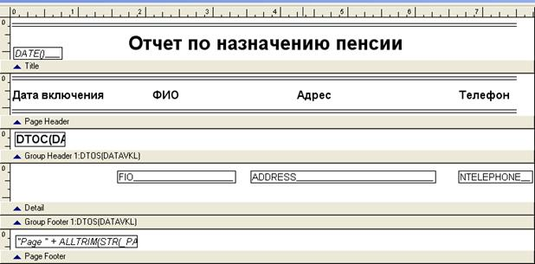
Рис. 2.7.1.3 Готовый фрагмент отчета, отредактированный с помощью конструктора отчетов
(Приложение 1. Отчет «По назначению пенсии»)

3.7.2 Создания многотабличных отчетов с помощью конструктора отчетов
Создание отчетов в конструкторе похоже на создание формы, но тут нечто иная форма в виде полосок, в которые и размещаются объекты. Набор объектов можно увидеть в таблице 4. Но перед созданием отчета требуется указать таблицы, которые будут участвовать в отчете, это можно сделать при помощи контекстного меню Data Environment…В диалоговом окне Data Environment отображается серый фон. На этот серый фон и добавляются таблицы с автоматическими связями через поле npensii.
Таблица 4.
Объекты панели инструментов Report Controls
Наименование | Назначение
Select Objects (Выбор объектов) | Является указателем выбора объектов отчета
Label (Метка) | Размещает текст
Field (Поле) | Размещает поля
Line (Линия) | Рисует линии
Rectangle (Прямоугольник) | Рисует прямоугольники
Rounded Rectangle (Скругленный прямоугольник) | Рисует прямоугольник со скругленными краями
Picture/Act! vX Bound Control  (Изображение/Ас1!уХ-объект) | Помещает в отчет рисунок
Button Lock (Закрепитель кнопки) | Закрепляет выбор кнопки
Также существует 7 полос, и они отображены в таблице 5.
Таблица 5.
Типы полос отчета
Полоса | Назначение
Title (Титул) | В этой полосе размещается информация, появляющаяся перед основным отчетом и называемая титульной. Это может быть имя отчета, сопроводительное письмо или любые данные, которые необходимо поместить на первой странице отчета
Page Header  (Верхний колонтитул) | Эта полоса в отчете называется верхним колонтитулом. Данные, помещенные в полосу, печатаются в начале каждой страницы. Примерами элементов управления могут быть название отчета, текущая дата, номер страницы и т. д.
Group Header  (Группа сверху) | В этой полосе печатается информация, используемая при группировке. При группировке данных группа может иметь верхние полосы, печатаемые до нее. Они помогают идентифицировать информацию, содержащуюся на каждом уровне группировки
Detail (Детали) | Эта полоса содержит данные полей из таблицы или результат вычислений над ними
Group Footer  (Группа снизу) | В полосе размещается итоговая информация по группе
Page Footer (Нижний колонтитул) | В нижнем колонтитуле печатается название отчета, дата, номер страницы и итоговые значения по данным текущей страницы
Summary (Итоги) | В итоговой части отчета содержится информация, появляющаяся один раз после основного отчета и содержащая итоговые значения или заключительный текст
Для создания отчета По обще выплате пенсии были использованы следующие объекты:
1) Label (метка) – для заголовков, названия полей и так далее.
2) Field (поле) – поле посредством чего и выводятся данные, или вычисления.
3) Rectangle (прямоугольник) – предназначен для выделения или оформления.
4) Line (линия) – функции как у прямоугольника.
Ускорить размещение данных в отчете можно с помощью команды Quick Report (Быстрый отчет) из меню Report (Отчет). Отчет, получаемый в результате выполнения этой команды, называется быстрым или стандартным отчетом. Иными словами, Quick Report (Быстрый отчет) — это средство конструктора отчетов, которое автоматически помещает выбранные поля и надписи к ним в окно конструктора отчета. После этого вы можете модифицировать полученный отчет, изменив текст надписей, порядок расположения полей, добавить в отчет группирование данных, заголовок и так далее.
После выбора в меня Отчеты Быстрый отчет отобразится диалоговое окно показанное на рисунке 2.7.2.1
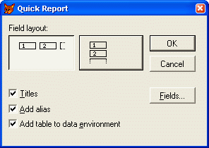
Рис. 2.7.2.1. Диалоговое окно Quick Report
Далее выбираем расположение полей в отчете – по умолчанию по горизонтали. Чтобы в отчете небыли отображены все поля, нажимаем кнопку fields…(поля….) (рис. 2.7.2.2)
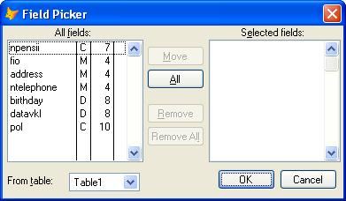
Рис. 2.7.2.2. Диалоговое окно field picker
Выбираем поля fio из table1, stazh из table2 и razmerpensii из table2. возвращаемся в Быстрый отчет и жмем ОК. Автоматически будут размещены объекты в конструкторе, остается их только отредактировать. Первоначальный вид отчета отображен на рисунке 2.7.2.3.
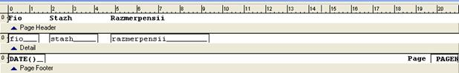
Рис. 2.7.2.3. отчет созданный при помощи Быстрого отчета
На рисунке 2.7.2.4 изображен отчет после непродолжительного редактирования и изменения некоторых объектов.
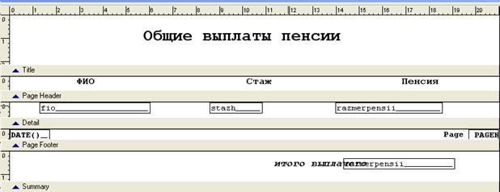
Рис. 2.7.2.4 готовый отчет созданный при помощи конструктора отчетов и Быстрого отчета
(Приложение 4. Отчет «Общие выплаты пенсии»)
Как видно из рисунка 2.7.2.4 были добавлены две линии: Title и Summary.
Создание отчета Справка пенсионеру, а также отчет Средняя пенсия пенсионера аналогично всем действиям создания предыдущего отчета - Общие выплаты пенсии. Отчет в виде modify..(изменения) отображен на рисунке 2.7.2.5.
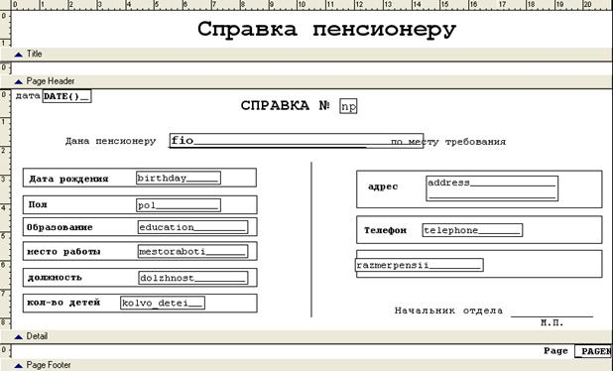
Рис. 2.7.2.5 Отчет Справка пенсионеру в виде modify….
(Приложение 2. Отчет «Справка пенсионеру»)
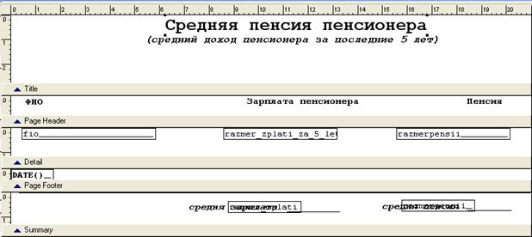
Рис. 2.7.2.6 Отчет средняя пенсия пенсионеров в виде modify….
(Приложение 3. Отчет «Средняя пенсия пенсионеров»)

4 Создания главной кнопочной формы
Создание главной кнопочной формы схоже с созданием обычной формы через конструктора форм. В создании использовались такие компоненты как Кнопки (Command button), Метки (Label). Вид главной кнопочной формы отображается на рисунке 3.1
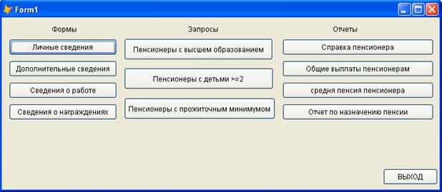
Рис. 3.1 Главная кнопочная форма
В заключение создадим проект. Выберем форму mainform и нажмем кнопку build… В пунктах выбрать Application (app) и нажать Build. После указать путь на дискету.

Заключение
По проделанной работе следует учесть, что до выполнения курсового проекта СУБД Visual Fox PRO была неизвестна разработчику. И поэтому следует сказать, что программа не так уж проста в освоении. Но, углубляясь в пространства программного кода, становится очевидно, для того чтобы постичь программу в совершенстве, если это возможно вообще, потребуется огромное количество времени. В общем, программа сильно отстает от других программных продуктов, как например Delphi. Все же в дальнейшем опыт с работой Visual FOX PRO может пригодиться разработчику.
База данных написано с нормализацией третьего уровня с использованием запросов, отчетов, и форм. Использовать эту базу данных в серьезных организация не стоит, так как она предусмотрена для обучения и не может быть использована по прямому назначению.

Приложение 1
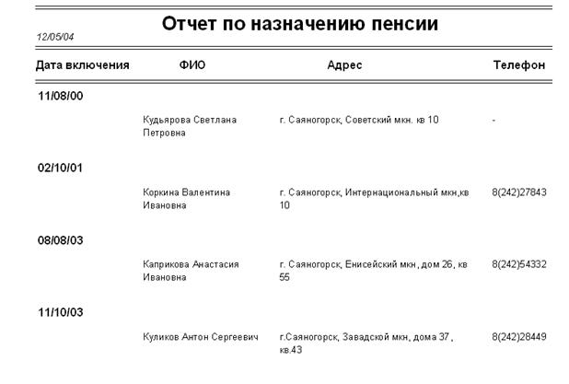
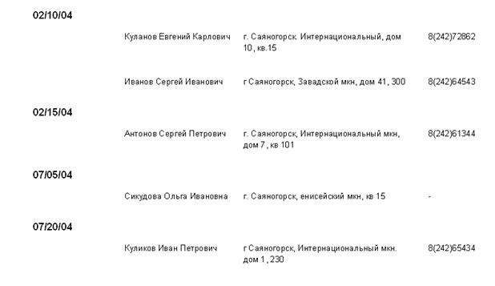

Приложение 2
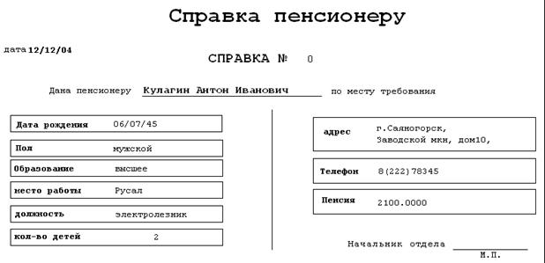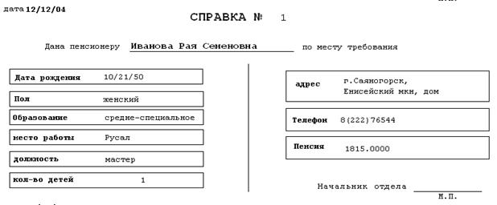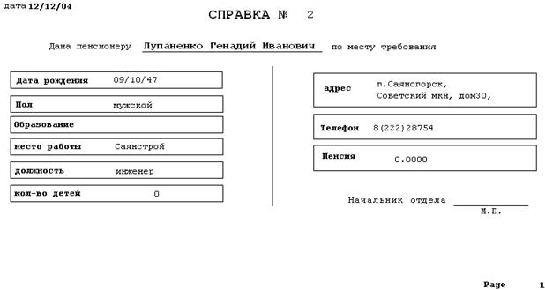

Приложение 3
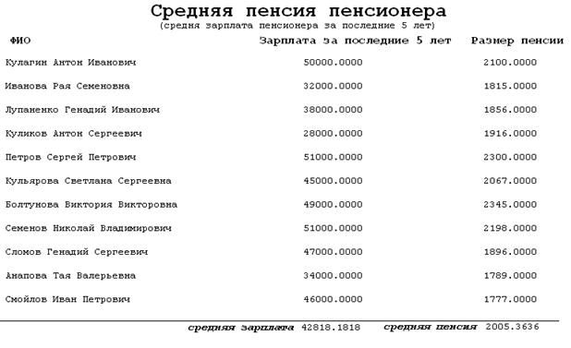

Приложение 4
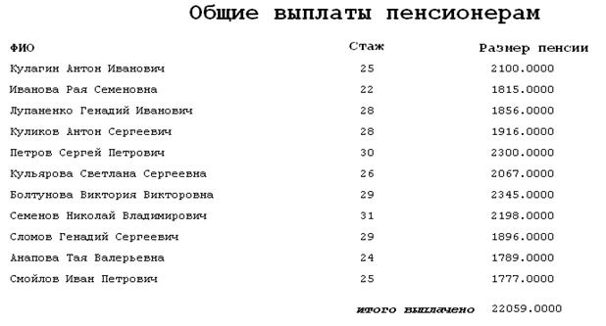
Задачи для самостоятельного решения
Вариант 1
Рассмотрим специализированную библиотеку, которая располагает книжным фондом определенной тематической направленности. Предполагается, что каждая книга фонда может быть как в одном экземпляре, так и в нескольких. Поэтому каждому экземпляру книги соответствует уникальный инвентарный номер и библиотечный код книги. Данные о книге содержатся в библиографической карточке, где указывается библиотечный код книги, автор, издательство и год издания. Библиотека выдает книги читателям во временное пользование. При записи в библиотеку каждому читателю присваивается порядковый номер, ему выдается читательский билет и для него заводится учетная карточка. Учетная карточка содержит информацию о выданных и возвращенных книгах.
Вариант 2
Агентство ведет списки лиц, ищущих работу, и списки вакансий. Вакансии поступают от организаций с указанием должности и оклада. В заявках претендентов, кроме анкетных данных, указываются желаемые должность и оклад. Каждая вакансия заполняется несколькими претендентами согласно их анкетным данным и передается агентством работодателю. Работодатель, независимо от агентства, отбирает одного из претендентов, который должен занять вакансию в базе данных агентства, после чего вакансии других претендентов аннулируются.
Вариант 3
Рассматривается предприятие, которое занимается поставкой и вводом в эксплуатацию оборудования для предприятий. База данных должна хранить данные о заказчиках, ценах и сроках выполнения заказов. На один вид оборудования может поступать несколько заявок от различных предприятий. На поставку оборудования или комплектующих на предприятие-заказчик оформляется заказ. На одно предприятие может быть поставлено оборудование разных наименований и в нескольких экземплярах по разным заказам. Необходимо вести учет поставок. С заказчиком по каждой поставке составляется договор купли-продажи.
Вариант 4
Сфера услуг отеля включает обслуживание и бронирование номеров, ресторан, спортивный и тренажерный залы, сауну. Основной услугой является гостиничный номер, все остальное входит в разряд прочих услуг. Все заказы и их оплата записываются в базе данных отеля. Платежи за гостиничные номера и другие услуги учитываются отдельно друг от друга. Список клиентов содержит код клиента, имя и фамилию клиента, страну, город, номер телефона. Список номеров включает номер комнаты, класс номера, оплату номера в день. В информацию о платежах за номера входят дата, код клиента, номер комнаты, число дней. Описание прочих услуг включает дату, код клиента, вид услуги (ресторан, спортивные тренажеры, досуг), размер оплаты.
Вопросы для самопроверки:
- Что такое база данных?
- Что такое СУБД?
- Привести примеры СУБД
- Что такое предметная область БД?
- Что такое модель данных?
- Что такое сущность? Привести примеры сущностей
- Что такое атрибут? Привести примеры атрибутов
- Что такое ER-диаграмма? Привести пример физических моделей данных
- В каком году была предложена реляционная модель данных?
- Что соответствует сущности в реляционной модели данных?
- Что соответствует экземпляру сущности в отношении?
- Что соответствует атрибуту в отношении?
- Что такое первичный ключ?
- Что такое размерность отношения?
- Что такое мощность отношения?
- Назовите возможные типы связей между отношениями
- Что такое внешний ключ?
- Что такое составной ключ?
- Что такое нормализация отношения?
- Что значит привести отношение к первой нормальной форме?
- Что значит привести отношение ко второй нормальной форме?
- Что значит привести отношение к третьей нормальной форме?
- Что значит привести отношение к четвертой нормальной форме??

Практическое занятие №18-19 Разработка презентации на тему: Правовые аспекты защиты информации в сети Интернет.
Цель: продемонстрировать навыки создания деловой презентации в профессиональной сфере
Необходимо знать:
алгоритмы и правила создания презентаций;
методы поиска информации в СПС;
методы сбора информации в глобальной сети.
Необходимо уметь:
осуществлять поиск информации в СПС;
осуществлять сбор данных в глобальной сети;
создавать деловую презентацию.
Иметь представление:
о правилах сбора информации в сети Интернет и СПС;
о методах работы с электронными презентациями.
Практическая часть:
Создание проекта на тему: Правовые аспекты защиты информации в сети Интернет
План работы:
- Средствами СПС и с помощью ресурсов глобальной сети собрать необходимый материал
- Представить материал в виде электронной презентации, рассчитанной на 5-7 мин
- Подготовить бумажный раздаточный материал, в котором содержится резюмированная форма выступления.
- Подготовить устное выступление для защиты презентации.
Вопросы для самопроверки:
- Перечислите форматы аудио файлов.
- Какой алгоритм необходимо использовать для добавление аудио в презентацию?
- Каковы особенности использования аудио файлов при создании презентации?
- Дайте определение триггера.
- Опишите назначение и применение триггера.
- Назовите последовательность слайдов деловой презентации
- Каковы основные параметры текста?
- Какие виды информации лучше использовать при создании деловой презентации?
- Как использовать и настраивать анимацию?
- Как осуществить поиск необходимой информации в Интернете?
- Какие ключи необходимо использовать для формирования сложных запросов?
- Какие службы глобальной сети существуют?
- Каковы способы представления информации в глобальной сети?
- Какими способами можно передать информацию между компьютерами?
- Какие ограничения при передаче файлов с помощью электронной почты существуют?
- Как организовать облачное хранилище?
- Каковы достоинства облачных хранилищ?
- Как реагировать, если забыли пароль электронной почты?
- Каково назначение любой СПС?
- Какие варианты поиска информации в СПС Консультант существуют?
- В каких случаях осуществляется поиск по источнику опубликования?
- В каких случаях осуществляется поиск документа по реквизитам?
- Каковы основные реквизиты документа?
- Как реагирует программа на грамматические ошибки?
- Необходимо ли учитывать окончание при формировании поискового запроса?
- Как используются символы масок при формировании запроса?
- В каких случаях используется поиск документов по ситуации?
- Каковы особенности Базового поиска?
- Какие функциональные клавиши отвечают за различные варианты поиска информации?
- Как найти Кодексы?
- Какие манипуляции выполняются с документом?
- Как в документе оставить свой комментарий?
- Как можно сохранить документ и каковы особенности?
- Какие варианты сортировки списка документов существуют?
- Как отсортирован список при работе с Базовым поиском?
- Как отсортирован список документов при работе с поиском по реквизитам?
- Какие фильтры можно применить при работе со списком документов?
- Перечислите основные элементы интерфейса программы.
- Опишите варианты поиска информации.
- Как реагирует программа на грамматические ошибки?
- Можно ли настроить интерфейс приложения под пользователя?
- Как найти Кодексы?
- Какие манипуляции выполняются с документом?
- Как в документе оставить свой комментарий?
- Как можно сохранить документ и каковы особенности?
- Какие варианты сортировки списка документов существуют?
- Как отсортирован список при работе с Базовым поиском?
- Как отсортирован список документов при работе с поиском по реквизитам?
- Какие фильтры можно применить при работе со списком документов?
Источники
- Цветкова М.С. Информатика: учебник / М.С. Цветкова, И.Ю. Хлобыстова. - 6-е изд.,стер. - М.: ИЦ Академия, 2020. - 352 с.,ил. - (Профессиональное образование).
- Цветкова М.С. Информатика. Практикум для профессий и специальностей техническго и социально - экономического профилей: учеб. пособие / М.С. Цветкова, С.А, Гаврилова, И.Ю. Хлобыстова. - М.: ИЦ Академия, 2019. - 272 с. - (Профессиональное образов
- Цветкова М.С. Информатика. Практикум для профессий и специальностей естественно - научного и гуманитарного профилей: учеб. пособие / М.С. Цветкова, И.Ю. Хлобыстова. - 3- е изд., стер. - М.: ИЦ Академия, 2017. - 240 с. - (Профессиональное образование).
- Цветкова М.С. Информатика: учебник / М.С. Цветкова, И.Ю. Хлобыстова. - 3-е изд.,стер. - М.: ИЦ Академия, 2017. - 352 с. - (Профессиональное образование).
- Цветкова М.С. Информатика: учебник / М.С. Цветкова, И.Ю. Хлобыстова. - М.: ИЦ Академия, 2017. - 352 с. - (Профессиональное образование).
- Авраамов А.А., Г.А. Марданова и др. Практикум для студентов юридических и экономических специальностей вузов., ООО «НПП «ГАРАНТ-СЕРВИС-УНИВЕРСИТЕТ», 2021

1 Заполняется в случае, если заявление подается лицом или государственным органом, органом местного самоуправления, общественным объединением, представляющим интересы гражданина.
2 В соответствии со статьей 15 Федерального закона от 28 декабря 2013 г. № 442-ФЗ «Об основах социального обслуживания граждан в Российской Федерации».
3 Статьи 31 и 32 Федерального закона от 28 декабря 2013 г. № 442-ФЗ «Об основах социального обслуживания граждан в Российской Федерации».
4 Собрание законодательства Российской Федерации, 2006, № 31, ст. 3451; 2010, № 31, ст. 4196; 2011, № 31, ст. 4701; 2013, № 30, ст. 4038.

